Donatel

Proyecto de Despliegue de Infraestructura de Estaciones Base 3G/LTE en Alcalá de Henares.

Ana Mª de la Fuente Aguilar
Álvaro Sáez Contreras
Miguel Maganto Pascual
Ionut-Bogdan Gheorghe
Carlos Herranz Perdiguero
Roberto Chamorro Álvarez

Índice

1 Contexto 8
2 Acta de Constitución del Proyecto 9
2.1 Objetivos del Proyecto 9
2.2 Criterio de éxito del proyecto 9
2.3 Requisitos de alto nivel 10
2.4 Supuesto y restricciones 10
2.5 Riesgos 10
2.6 Roles y Responsabilidad 11
3 Plan para la Dirección del Proyecto 11
3.1 Línea base del alcance 11
4 Gestión del alcance 12
4.1 PLAN PARA LA GESTIÓN DEL ALCANCE 12
4.1.1 Elaborar enunciado del alcance del proyecto 12
4.1.2 Elaborar el edt/wbs 12
4.1.3 Aceptación de entregables 12
4.1.4 Cambios en el alcance del proyecto 12
4.2 DOCUMENTACIÓN DE REQUSITOS 13
4.2.1 Requisitos de los interesados 13
4.2.2 requisitos internos al proyecto 13
4.2.3 Requisitos generales proyecto 14
4.3 ENUNCIADO DEL ALCANCE DEL PROYECTO 14
4.3.1 Descripción del alcance del producto 14
4.3.2 Criterios de aceptación 15
4.3.3 Entregables 15
4.3.3.1 Fase de Planificación 15
4.3.3.2 Fase de Ejecución 15
4.3.4 Exclusiones del proyecto 16
4.3.5 Restricciones 16
4.3.6 Supuestos 16
4.4 EDT / WBS 16
4.4.1 DICCIONARIO WBS 18
5 Gestión del tiempo del proyecto 22
5.1 Planificación de la gestión del cronograma 22
5.1.1 Herramientas empleadas 22
5.1.2 Nivel exactitud 22
5.1.3 Unidades de medida 22
5.1.4 Enlaces con los procedimientos de la organización 23
5.1.5 Umbrales de control 23
5.1.6 Reglas para la medición del desempeño 23
5.1.7 Formato de informes 23
5.2 Definición de las actividades 23
5.2.1 Lista de tareas 24
5.3 Secuenciación de las actividades 26
5.3.1 Dependencias 27
5.3.2 Lista de actividades 29
5.4 Estimación de los recursos de las actividades 32
5.4.1 Recursos humanos 32
5.4.2 Recursos financieros 33
5.4.3 Recursos materiales 33
5.5 Estimación de la duración de las actividades 34
5.5.1 Inicio del proyecto 35
5.5.2 Planificación 35
5.5.3 Diseño de la Red 36
5.5.4 Plan Gestión de Adquisiciones 36
5.5.5 Ejecución de pruebas 36
5.5.6 Proceso de cierre 36
5.6 Desarrollo del cronograma 36
5.6.1 Datos del cronograma 37
5.7 Control del cronograma 42
6 Gestión de la calidad 43
6.1 Planificar la gestión de la calidad 43
6.1.1 Plan de gestión de la calidad 43
6.1.2 Métricas de calidad 43
6.1.3 Plan de mejoras del proyecto 44
6.1.4 Lista de verificación de calidad 44
6.2 Aseguramiento de la calidad 45
6.2.1 Solicitud de cambio 46
6.3 Control de la calidad 46
6.3.1 Mediciones de control de calidad 46
6.3.2 Cambios validados 47
6.3.3 Entregables verificados 47
6.3.4 Información de desempeño del trabajo 47
6.3.5 Solicitudes de cambio 47
6.3.6 Actualizaciones al plan para la dirección del proyecto 47
6.3.7 Actualizaciones de los documentos del proyecto 48
6.3.8 Actualización de los activos de los procesos de la organización 48
7 Gestión de los RRHH del proyecto 49
7.1 Planificación de la gestión de los recursos humanos 49
7.1.1 Herramientas y Técnicas. Organigrama 49
7.1.2 Herramientas y Técnicas. Matriz de Responsabilidades 50
7.1.3 Herramientas y Técnicas. Descripción de Roles 50
7.1.4 Plan para la gestión del personal 56
7.2 Adquisición del equipo de trabajo 59
7.2.1 Asignaciones de personal al proyecto 59
7.2.2 Actualizaciones al plan para la dirección del proyecto 60
8 Gestión de las comunicaciones del Proyecto 61
8.1 Plan de Gestión de las Comunicaciones. 61
8.1.1 Comunicación con los interesados 61
8.1.2 Almacenamiento de la información 64
8.1.3 Comunicación interna al equipo de proyecto 65
8.1.4 Matriz de comunicaciones 67
8.1.5 Recursos destinados a la comunicación 68
8.1.6 Sobre confidencialidad y autorización 69
8.2 GESTIÓN DE LAS COMUNICACIONES 69
8.2.1 Comunicaciones del proyecto 69
8.2.2 Actualizaciones a los Documentos del Proyecto 70
8.2.3 Actualizaciones a los Activos de los Procesos de la Organización 70
8.3 CONTROL DE LAS COMUNICACIONES 71
8.3.1 Solicitudes de cambio 71
8.3.2 Actualizaciones a otros documentos 71
8.3.3 Actualizaciones a los activos de los procesos del proyecto 71
9 Gestión de riesgos 72
9.1 Plan de gestión de los riesgos 72
9.1.1 Metodología 72
9.1.2 Roles y responsabilidades 72
9.1.3 Presupuesto 73
9.1.4 Calendario 73
9.1.5 Categorías de riesgo 74
9.1.6 Definiciones de probabilidad e impacto de los riesgos 76
9.1.7 Matriz de probabilidad e impacto 77
9.1.8 Revisión de la tolerancia de los interesados 78
9.1.9 Formatos de los informes 78
9.1.10 Seguimiento 79
9.2 Identificar los riesgos 79
9.2.1 Lista de riesgos y oportunidades identificadas 79
9.2.1.1 Riesgos a fecha actual 79
9.2.2 Oportunidades a fecha actual 82
9.2.3 Lista de respuestas potenciales 83
9.2.3.1 Respuestas a riesgos a fecha actual 83
9.3 Análisis cualitativo de riesgos 86
9.4 Análisis cuantitativo de riesgos 89
9.5 Planificar la respuesta a los riesgos 92
9.6 Controlar los Riesgos 92
10 Gestión de los costes del Proyecto 94
10.1 Plan de Gestión de los Costes. 94
10.1.1 Unidades de medida 94
10.1.2 Nivel de Precisión y Exactitud 94
10.1.3 Enlace con otros procedimientos 94
10.1.4 Umbrales de Control 96
10.1.5 Formato de Informes 97
10.2 Estimación de Costes. 97
10.2.1 Herramientas y técnicas 97
10.2.2 Estimación de los costes de las Actividades 98
10.2.3 Estimación de las Contingencias o Reservas 103
10.3 Determinar el Presupuesto 104
10.3.1 Línea base de los Costes 105
10.3.2 Requisitos de Financiamiento 105
10.4 Control de los costes 108
10.4.1 Información del Desempeño del trabajo 109
10.4.2 Solicitudes de Cambio 109
11 Justificación técnica del proyecto 110
11.1 Introducción 110
11.2 Objetivos 110
11.2.1 Equipos y Software a utilizar 110
11.2.2 Recursos destinados a la comunicación 112
11.2.3 Estrategia de diseño 115
11.2.4 Equipos de pruebas 115
11.2.5 Integración en el entorno 117
12 Anexos 121
12.1 Anexo I 121
12.2 Anexo II 123
12.3 Anexo III 125
12.4 Anexo IV 127
12.5 Anexo V 128
12.6 Anexo VI 130
12.7 Anexo VII 132
12.8 Anexo VIII CRONOGRAMA DE DEPENCIAS 134
12.9 Anexo IX Cronograma de tareas 135
12.10 Anexo X Calendario de Recursos por trabajador 136
12.11 Anexo XI Matriz Responsabilidades 139
12.12 Anexo XII 141

Versiones

Número de versión | Fecha de la versión | Tema | Código del documento
0.1 | 03/01/17 | Contexto, gestión de la integración y gestión del alcance | Efinal_v0.1
1.0 | 03/01/17 | Gestión de los costes del Proyecto | Efinal_v1.0
2.0 | 04/01/17 | Gestión de calidad y RRHH | Efinal_v2.0
3.0 | 04/01/17 | Gestión de riesgos y comunicaciones | Efinal_v3.0
4.0 | 08/01/2017 | Gestión del tiempo | Efinal_v4.0
5.0 | 13/01/2017 | Ajustes | Efinal_v5.0

Contexto

Telefónica es una compañía sensible a los nuevos retos que exige la sociedad actual. Por eso se han involucrado en un proyecto de despliegue de Infraestructura de Estaciones Base 3G/LTE para la ciudad de Alcalá de Henares, ofreciéndoles los mejores medios para facilitar la comunicación entre las personas y proporcionándoles la tecnología más segura y de vanguardia.
Su inmenso potencial tecnológico y sus más de 322 millones de clientes en 21 países les avala, de forma que durante los próximos cuatro meses pretenden mejorar sus infraestructuras en la ciudad madrileña de Alcalá de Henares. Con más de 200000 habitantes tres operadoras tienen desplegados sus servicios allí: Orange, Vodafone y Telefónica. Del total de estaciones base presentes en la ciudad, Telefónica cuenta con 39 repartidas por todo el territorio en las que tiene implementadas las tecnologías GSM y UMTS.
Las especificaciones requeridas a la gestora para este proyecto han sido el estudio de la situación actual de la ciudad de forma que se logre un aumento en la cobertura 4G para todos los clientes minimizando el coste del trabajo. La estrategia para esto será la reutilización de las infraestructuras existentes, además de comenzar con la implantación de los nuevos servicios en las estaciones base con más flujo de carga soportado.
Con este proyecto no solo se pretende mejorar la calidad para los clientes actuales, sino intentar captar nuevos aumentando así la cota de mercado de Telefónica en la ciudad frente a sus competidores. Para esto último se ha tenido acceso a mapas demográficos facilitados por el Ayuntamiento de Alcalá de Henares de forma que será interesante para la compañía centrarse en las zonas más pobladas a la hora de mejorar los servicios, pues atraerán a un mayor número de potenciales usuarios.
Por último, Telefónica está muy concienciada con el impacto visual medioambiental que implica la colocación de antenas en zonas sensibles. Esto unido a que Alcalá de Henares está considerada Ciudad Patrimonio de la Humanidad, ha hecho que la compañía adquiera el compromiso de mimetización de todos los equipos.
La gestión de este proyecto se llevará a cabo durante los próximos cuatro meses, tras los cuales comenzarán las labores de implantación y los usuarios que deseen podrán acceder a los nuevos servicios desplegados.

Acta de Constitución del Proyecto

Project Title: Despliegue de Infraestructura de Estaciones Base 3G/LTE para la ciudad de Alcalá de Henares
Proyect Sponsor: Lucía Sánchez de la Mata.
Proyect Start Date: 3/Octubre/2016 Proyect Finish Date: 3/Febrero/2017
Budget Information: 182.756,56 €
Proyect Manager y nivel de autoridad:
Ana María de la Fuente Aguilar +34 916666666, email: ana.fuente@edu.uah.es, directora del Proyecto, tendrá autoridad sobre todos los miembros del equipo. Será la encargada de designar roles al resto del equipo.

Objetivos del Proyecto
- Estudio de la situación actual demográfica de la ciudad de Alcalá de Henares.
- Estudio de la situación actual del despliegue del operador Telefónica en la ciudad de Alcalá de Henares.
- Proporcionar una solución tecnológica para el despliegue de infraestructura:
  - Número de estaciones base y localización.
  - Diseño de la red de agregación que une todos los eNodeB con el edge router IP de salida.
  - Estudio y elección de los eNodeB a emplear.
  - Integración de las estaciones en la ciudad de forma discreta.
- Determinar el coste total de la solución propuesta.
- Aumento del número de clientes de la compañía en la ciudad.
- Mejor cobertura en las zonas más pobladas.

Criterio de éxito del proyecto
- Elaboración de una red eficiente que permita realizar el despliegue funcional de una red LTE en la ciudad de Alcalá.
- Reutilización eficiente de la infraestructura ya existente.
- Cobertura 4G al menos en la zona céntrica de la ciudad.
- Mimetización de las nuevas antenas y revisión de las antiguas.
- Aumento del número de clientes de la compañía en la ciudad.

Requisitos de alto nivel
Técnicos:
- Reutilización de las antiguas infraestructuras.
De empresa:
- Elección de equipos según política de la empresa.
- Primar la contratación de empresas nacionales para la compra equipo.
- Cumplimiento de las políticas de seguridad de la empresa.
- Cumplimiento de las políticas corporativas de impacto medioambiental.
- Cumplimiento de las políticas de empresa para la contratación.
- Primar la contratación de ingenieros jóvenes ofreciendo formación técnica.

Supuesto y restricciones
- Cumplir las previsiones de presupuesto y plazos previstos.
- Predisposición del ayuntamiento a colaborar.
- Licencias necesarias concedidas.
- Materiales suministrados por los proveedores se ajustan a lo solicitado y funcionan correctamente.
- Espacios habilitados para la colocación de los equipos y acceso a ellos.

Riesgos
- Restricciones a la hora de situar las Estaciones Base:
  - Zonas Culturales (Patrimonio histórico).
  - Conservación de zonas naturales (Fauna y Flora).
  - Negativa de los propietarios o responsables de los edificios.
- Retrasos de los proveedores.
- Retrasos de los operadores técnicos.
- Problemas con los equipos.
- La condición climatológica fría y lluviosa de la zona en invierno.

Roles y Responsabilidad
Rol | Responsable | Contacto
Patrocinador. | Lucía Sánchez de la Mata | direccion@donatel.es
Project Manager. | Ana María de la Fuente Aguilar | ana.fuente@donatel.es
Comercial Senior. | Miguel Maganto Pascual | m.maganto@donatel.es
Ingeniero de telecomunicaciones. | Carlos Herranz Perdiguero | c.herranz@donatel.es
Analista de riesgos. | Álvaro Sáez Contreras | a.saez@donatel.es
Encargado de calidad. | Roberto Chamorro Álvarez | r.chamorro@donatel.es
Encargado de comunicaciones y gestor de RRHH. | Ionut-Bogdan Gheorghe | ib.gheorghe@donatel.es

Plan para la Dirección del Proyecto

Línea base del alcance
El objetivo del proyecto es la elaboración de un plan de implantación para una nueva tecnología de banda ancha móvil, como es LTE, en la ciudad de Alcalá de Henares, debido a la creciente demanda de nuevos servicios, cada vez más implantados en la vida diaria de los usuarios y que exigen altas tasas de velocidad.
El número y posición de cada uno de los eNodosB que darán servicio a la red LTE sobre un plano de la ciudad, las hojas de características de los equipos escogidos para el despliegue, los informes sobre la obra e instalación y resultados de pruebas realizadas serán los entregables principales.
Para la ejecución del proyecto se tienen como supuestos que se dispone de las licencias necesarias para la implementación de la tecnología, que los equipos instalados funcionan acorde a sus especificaciones o que se cumplen las previsiones de plazo y presupuesto previstas. Además, que el ayuntamiento colabora según lo acordado y que los proveedores suministran los materiales solicitados adecuadamente deberían ser puntos a tener en cuenta para el buen ritmo del proyecto.
Como restricciones se fija no superar ni los límites de tiempo ni de costes, pues contamos con un cliente serio como Telefónica el cual exige toda nuestra profesionalidad.

Gestión del alcance

PLAN PARA LA GESTIÓN DEL ALCANCE
A lo largo de esta sección se presentan métodos y mecanismos mediante los cuales será posibe definir, desarrollar, monitorizar y verificar el alcance del proyecto. Se pretende definir un proceso formal que defina y clarifique roles, responsabilidades y pasos a realizar en esta área.

Elaborar enunciado del alcance del proyecto
Con el fin de llevar a cabo este proyecto, un paso fundamental será determinar el alcance del mismo. Este será establecido de manera conjunta por el equipo responsable del proyecto. Su aceptación o no le corresponderá a la directora del proyecto que será quien tenga la máxima responsabilidad sobre lo realizado, así como del cliente, en este caso Telefónica, pues su verificación es crucial para el proyecto ya que se trata del interesado final del mismo.

Elaborar el edt/wbs
Una vez se disponga del enunciado del alcance del proyecto, y con el fin de mejorar la visión del mismo será necesario generar el EDT. Éste será organizado por fases. Todos los miembros del equipo responsable del proyecto serán quienes deban identificar las diferentes fases, quedando el director como último para la aceptación de la organización realizada.

Aceptación de entregables
Cualquier entregable que se finalice quedará formalmente aceptado tras el visto bueno del sponsor. El director del proyecto será el responsable de su presentación.
En caso de rechazo, el director del proyecto argumentará al equipo encargado del mismo, el punto o puntos por el que se rechaza el entregable.

Cambios en el alcance del proyecto
Cualquier cambio que afecte, aunque mínimamente, a lo planificado, deberá ser notificado. Se deberá emitir un informe con los motivos que llevan a plantear una modificación en el alcance del mismo. Los cambios pueden proceder no sólo del núcleo del equipo de planificación, también pueden ser solicitados por cualquiera de los interesados, como puede ser el cliente, en cuyo caso serán comunicados a la Project manager, la cual se encargará de emitir el informe antes citado. La directora del proyecto deberá convocar una reunión con el resto del equipo del proyecto en el que se explicarán los cambios propuestos. En dicha reunión cualquier miembro del equipo podrá realizar cualquier objeción al cambio, y de ella saldrán los cambios definitivos que se introducirán.

DOCUMENTACIÓN DE REQUSITOS
A partir de la información obtenida en el Acta de Constitución del Proyecto y el Plan de Gestión del Alcance, se definen los siguientes requisitos, ineludibles para el buen desarrollo del proyecto.

Requisitos de los interesados
- Nuestra consultora establece entre sus preferencias la de primar la contratación de empleados jóvenes y con talento, en caso necesario, aun teniendo que darles formación.
- La formación ofrecida a los integrantes junior del proyecto que la precisen no alterará el cumplimiento de los plazos establecidos, pues deberá ser impartida paralelamente con la función específica de cada uno de ellos en el proyecto.
- Para llevar a cabo el proyecto se imponen una serie de requisitos por parte de Telefónica. Todos ellos relacionados con su política de empresa. Así:
2.1 Los equipos seleccionados tendrán que contar con la aprobación de Telefónica. Telefónica intenta unificar, en territorio nacional, los dispositivos a adquirir para facilitar a sus ingenieros el mantenimiento de las redes.
2.2 Políticas de protección histórica y medioambiental.
- El Ayuntamiento de Alcalá de Henares solicita un informe sobre los lugares donde se ubicarán las estaciones base. Aquellas que afecten al casco histórico de la ciudad podrán ser rechazadas.

requisitos internos al proyecto
En cuanto a la organización interna del proyecto, se ha establecido un objetivo para su desarrollo.
- Lograr una cobertura que satisfaga al menos al 90% de la población de Alcalá de Henares.
- Plan para evitar caídas de la red previa (GSM, 3G) durante el futuro despliegue.
Para verificar el avance del proyecto habrá:
- Reuniones quincenales con el equipo del proyecto para monitorizar el avance. Se generará un informe donde quedé constancia del mismo.

Requisitos generales proyecto
Para la elaboración del mismo, es condición indispensable realizar un estudio de:
- Situación actual del despliegue del operador Telefónica constando qué localizaciones de estaciones base son candidatas a la reutilización para este proyecto concreto.
- Estudio demográfico de Alcalá de Henares, estableciendo las divisiones correspondientes entre terrenos urbano denso, urbano, suburbano y rural, con el fin detectar las necesidades de servicio y densidades de tráfico de cada una.
- Estudio de los proveedores de estaciones base eNodeB (LTE) y proporcionar una solución tecnológica.
- Determinación del número, localización y características de los emplazamientos de estaciones base (tentativos), con coordenadas UTM y altura del emplazamiento.
- Determinación de la red de agregación que une todos los eNodeB con el edgerouter IP de salida
- Determinación del coste de la solución en términos de inversión total.
- Soluciones de camuflaje para las estaciones base en zonas sensibles.

ENUNCIADO DEL ALCANCE DEL PROYECTO

Descripción del alcance del producto
El objetivo final de este proyecto es planificar el despliegue de una red LTE en la ciudad de Alcalá de Henares para Telefónica. Para ello será necesario conocer nuestra situación de partida para poder manejar el proyecto al que nos enfrentamos. Será fundamental, por tanto, conocer cómo se distribuye la población en Alcalá de Henares. En efecto, un estudio demográfico será clave para conocer las necesidades de la ciudad. Además, se pretende que sea un proyecto eficiente (ahorro en costes), por lo que poder reutilizar infraestructura será muy importante. La obra civil se lleva una parte importante del presupuesto en este tipo de despliegues, por lo que emplear localizaciones ya existentes, de tecnologías anteriores, para establecer las nuevas estaciones base será fundamental.
La decisión de qué equipos se van a emplear será el siguiente punto a tratar. Los proveedores proporcionan equipos con características distintas entre sí. Por tanto, se deberá decidir cuál de ellos cumple mejor los criterios de búsqueda. Con todo ello en cuenta, se podrá realizar una aproximación de número de estaciones base que se necesitarán y de su correspondiente localización (priorizando la reutilización). Se deberá confirmar o no esa aproximación sobre el terreno que dependerá de: la obtención de permisos para la utilización, o no, de cada localización, posibles zonas de sombra, etc.
Con todo ello, generaremos un informe técnico-económico justificando la solución propuesta. Esta documentación será presentada a Telefónica que será la que acepte o rechace llevar a cabo la implantación de la red.

Criterios de aceptación
Se establecerá como válido el proyecto siempre y cuando su resultado final cumpla con las condiciones impuestas por nuestro cliente Telefónica, entre las que se encuentran la elaboración de un plan para el despliegue de la red LTE lo más eficiente posible, la aprobación por parte del cliente de los equipos seleccionados y el seguimiento de las políticas de protección de entornos medioambientales e históricos. Así mismo, su validación también vendrá definida por el acatamiento de los estándares de calidad establecidos por nuestra empresa.

Entregables
Se definen una serie de entregables a completar para el desarrollo del mismo:

Fase de Planificación
- Estudio demográfico de la ciudad de Alcalá de Henares.
- Estudio del despliegue actual de Telefónica para tecnologías precedentes.
- Estudio de diferentes equipos que pueden ser empleados: comparación de características.
- Determinación de aquellas estaciones bases que puedan ser reutilizadas en LTE.

Fase de Ejecución
- Diseño de la red de agregación.
- Obtención de permisos.
- Adquisición de materiales de prueba.
- Medidas y ajustes de equipos.
- Pruebas de cobertura.
- Plan para la mimetización de las estaciones base.
- Generación de un informe de la planificación con las características técnico-económicas que será trasladado a Telefónica.

Exclusiones del proyecto
Queda fuera del alcance del presente proyecto el despliegue de la red 3G/LTE. Una vez presentado a Telefónica un plan técnico-económico viable para el despliegue de la red, serán ellos quienes decidan si continuar con nosotros para la implantación de la red o no.

Restricciones
- Problemas con la concesión de permisos para establecer estaciones base. Una vez realizada una planificación teórica de la mejor ubicación de las estaciones, será necesario solicitar la autorización pertinente (ayuntamiento, comunidades de vecinos, etc).
- Regulación de la ciudad de Alcalá de Henares sobre establecimiento de estaciones base.
  - Casco histórico
  - Fauna y flora
- Los equipos que se adquieran se adecuarán a lo especificado y funcionarán correctamente.
- Zonas de sombra que obliguen a modificar una localización prevista.

Supuestos
- Se cuenta con las licencias necesarias para la implementación de la tecnología LTE
- Ayuntamiento dispuesto a colaborar
- Las estaciones 3G de Telefónica en Alcalá de Henares, cuentan con espacio para establecer los nuevos equipos de tecnología LTE en caso de determinar que una estación puede ser reutilizada.

EDT / WBS
Se propone un EDT/WBS organizado en fases. Dicho EDT prevé ser la empresa seleccionada por Telefónica para lleva a cabo la implantación de la red. Evidentemente, no se podrá comenzar la fase de adquisición de materiales hasta no obtener el veredicto de Telefónica.

DICCIONARIO WBS
1.1. | Acta de constitución
Descripción | Elaboración del acta de constitución del proyecto.
Actividades | -
Duración | 2 días
Responsable | Project Manager

2.1. | Plan de gestión del alcance
Descripción | Métodos y mecanismos mediante los cuales será posibe definir, desarrollar, monitorizar y verificar el alcance del proyecto.
Actividades | - Definición del alcance.  - Recopilación de requisitos.  - Estructura del Desglose del Trabajo.  - Reunión y aceptación del entregable.
Duración | 10 días
Responsable | Project Manager

2.2. | Plan de gestión temporal
Descripción | Métodos y mecanismos para determinar la ejecución de las distintas tareas a lo largo del tiempo, permitiendo además un control de las mismas.
Actividades | - Reunión y aceptación del entregable.
Duración | 5 días
Responsable | Project Manager

2.3. | Plan de gestión de los costes
Descripción | Establecer las políticas, los procedimientos y la documentación necesarios para planificar, gestionar, ejecutar el gasto y controlar los costes del proyecto.
Actividades | - Reunión y aceptación del entregable.  - Control de costes.
Duración | 5 días
Responsable | Comercial

2.4 | Plan de gestión de calidad
Descripción | Identificación de requisitos y/o estándares de calidad para el proyecto y sus entregables, así como de documentar cómo se va  a demostrar que el proyecto que los cumple.
Actividades | - Definición de protocolos de calidad.  - Reunión y aceptación del entregable.  - Control de calidad
Duración | 3 días
Responsable | Jefe departamento de calidad

2.5 | Plan de gestión de recursos humanos
Descripción | Identificación y documentación de los roles y responsabilidades dentro del proyecto.
Actividades | - Roles y responsabilidades.  - Reunión y aceptación del entregable.  - Administrar recursos humanos.
Duración | 2 días
Responsable | Encargado de gestión de recursos humanos

2.6 | Plan de gestión de las comunicaciones
Descripción | Identificar y documentar los enfoques a emplear para llevar a cabo una comunicación lo más eficaz y eficiente posible.
Actividades | - Elaboración de plano de comunicaciones con los interesados.  - Reunión y aceptación del entregable.  - Control de las comunicaciones.
Duración | 85 días
Responsable | Encargado de departamento de comunicaciones

2.7 | Plan de gestión de los riesgos
Descripción | Conjunto de mecanismos planificados para la identificación, el control y la respuesta a los posibles riesgos del proyecto.
Actividades | - Identificación de los riegos.  - Análisis cualitativo de los riegos.  - Análisis cuantitativo de los riesgos.  - Planificación de la respuesta ante los riesgos.  - Reunión y aceptación del entregable.  - Control de riesgos.
Duración | 82 días
Responsable | Analista de riesgos

2.8 | Plan de elección de la empresa subcontratada
Descripción | Identificación de las distintas propuestas y elección de la más adecuada para llevar a cabo el diseño de la red.
Actividades | - Elaboración de pliego de contratación.  - Organización de concurso de licitación.  - Análisis de propuestas.  - Selección de empresa.  - Administrar contrato con la empresa.
Duración | 12 días
Responsable | Project Manager

3.1 | Seguimiento del estado de desarrollo
Descripción | Seguimiento del estado de desarrollo del diseño de la red LTE por parte de la empresa subcontratada.
Actividades | -
Duración | 60 días
Responsable | Ingeniero de telecomunicaciones.

3.2 | Reunión y presentación del diseño de la red
Descripción | Reunión entre la empresa subcontratada y el equipo de Donatel para comprobar el diseño de la red desarrollado.
Actividades | -
Duración | 1 día
Responsable | Equipo de Donatel y empresa subcontratada

4.1 | Elaboración de pliego de contratación
Descripción | Redacción de un documento contractual en el cual se establecerán las condiciones o cláusulas que se aceptan para el contrato.
Actividades | -
Duración | 1 día
Responsable | Comercial

4.2 | Selección de proveedores
Descripción | Elección de los proveedores con materiales que satisfagan los requisitos establecidos.
Actividades | -
Duración | 13 días
Responsable | Comercial

4.3 | Administrar contrato con proveedores
Descripción | Administración de los contratos vigentes con todos los proveedores.
Actividades | -
Duración | 1 día
Responsable | Comercial

5.1 | Ajuste de equipos
Descripción | Calibración y preparación de los equipos cuyo correcto funcionamiento será analizado.
Actividades | -
Duración | 2 días
Responsable | Jefe departamento de calidad y empresa subcontratada

5.2 | Prueba de cobertura
Descripción | Análisis de la cobertura con la que contaríamos en caso de llevar a cabo la implantación del proyecto.
Actividades | - Mediciones de la señal recibida en distintos puntos  - Evaluar si la calidad es suficiente.
Duración | 2 días
Responsable | Jefe departamento de calidad y empresa subcontratada

6.1 | Generación informe técnico económico
Descripción | Realizar un informe donde se detalle el diseño propuesto para la implantación de la red 3G/LTE y el presupuesto necesario para implantarlo. Características técnicas de equipos empleados, cobertura final, localización de estaciones base.
Actividades | - Reunión con todo el equipo del proyecto.  - Generar el informe.  - Presentación a Telefónica.
Duración | 13 días
Responsable | Project Manager.

Gestión del tiempo del proyecto

Planificación de la gestión del cronograma
Se definen organizados en apartados los diferentes puntos a tener en cuenta durante la organización temporal del proyecto

Herramientas empleadas
Para elaborar una gestión temporal de calidad, se empleará el software GanttProject. Se trata de un software de licencia pública (GPL) de gran utilidad para los puntos referidos a las actividades, la asignación de recursos y el desarrollo del cronograma.

Nivel exactitud
A la hora de realizar una estimación temporal, hay que tener en cuenta posibles desviaciones debido a retrasos, por lo que será necesario determinar valores medios, pesimistas y optimistas para cada tarea.
Para calcular los valores pesimista y optimista se empleará un porcentaje superior e inferior al tiempo medio esperado. Por experiencia previas, se considerará como tiempo pesimista se considerará aquél cuya duración sea superior al 30% del valor previsto, mientras que como tiempo optimista toda tarea que se realice un 10% antes de lo esperado.
Llamando al tiempo esperado, m; al optimista, a; y al pesimista, b; la fórmula que nos permitirá calcular la duración de cada actividad será:
$$T=\frac{\left( a+4m+b\right)}{6}$$
siendo m, un tiempo que será definido para cada actividad, tras reuniones entre el equipo de proyecto y el Project Manager, contemplando cualquier tipo de limitación temporal impuesta por parte de Telefónica.

Unidades de medida
La unidad de media con la que determinar la duración de las tareas será el día. Por tanto, la duración de cualquier tarea será expresada en días. Considerando 23 los días laborales por mes.

Enlaces con los procedimientos de la organización
Las tareas a realizar serán las establecidas en el WBS, estipulando un orden secuencial para su realización. Las actividades que formen cada tarea serán expuestas en el cronograma, y serán las definidas en el diccionario WBS para cada actividad.

Umbrales de control
Si cualquier tarea, transcurrido el 60% del tiempo estipulado para ella, tiene visos de no poder ser acabada dentro de margen establecido, se van a evaluar las causas y se decidirá en tiempo de ejecución las medidas a tomar. Cuando finalice dicha tarea, si el tiempo ha superado un 15% del previsto será necesario establecer ciertas medidas.
La manera de proceder será la siguiente:
- Reducir el tiempo asignado a actividades posteriores si dicha tarea pertenece al camino crítico.
- Ampliar el número de trabajadores en tareas posteriores dependientes de la retrasada.
Retrasos inferiores al 15%, llevarán a un retraso de actividades dependientes, pero podrán ser asumidos con días disponibles para tal efecto.

Reglas para la medición del desempeño
Se llevarán a cabo reuniones quincenales para monitorizar el avance del proyecto, en la que se determine el porcentaje completado. Se informará de ellas, tanto al cliente como al sponsor pudiendo asistir a ellas si lo desean.

Formato de informes
Cualquier informe relativo al cronograma utilizará la plantilla correspondiente, que se detalla en el Anexo I. Se presentará un informe tras cada reunión de monitorización del avance o siempre que se produzca una modificación extraordinaria del mismo.

Definición de las actividades
En este proceso, se identificarán los productos entregables a un nivel menor de la estructura WBS (Estructura de Desglose de Trabajo), referida como paquete de trabajo.
Asimismo, los paquetes de trabajo existentes en el proyecto deben subdividirse en elementos más pequeños para trabajar con ellos en el cronograma. Estos se denominan actividades del cronograma.

Lista de tareas

ID | Tarea
 | Definición de las actividades
1 | Inicio del proyecto
1.1 | Acta de constitución del proyecto
2 | Plan para la dirección del proyecto
2.1 | Plan de gestión del alcance
2.1.1 | Definición del alcance
2.1.2 | Recopilación de requisitos
2.1.3 | Estructura del desglose del trabajo
2.1.4 | Reunión aceptación entregable
2.2 | Plan de gestión temporal
2.2.1 | Reunión aceptación entregable
2.3 | Plan de gestión de los costes
2.3.1 | Reunión aceptación entregable
2.3.2 | Control de Costes
2.4 | Plan de gestión de la calidad
2.4.1 | Definición protocolos de calidad
2.4.2 | Reunión aceptación entregable
2.4.3 | Control de calidad
2.5 | Plan de gestión de recursos humanos
2.5.1 | Roles y Responsabilidades
2.5.2 | Reunión aceptación entregable
2.5.3 | Administración Recursos humanos
2.6 | Plan de la gestión de la comunicación
2.6.1 | Elaboración del plan de comunicaciones con los interesados
2.6.2 | Reunión aceptación entregable
2.6.3 | Control de las comunicaciones
2.7 | Plan de la gestión de los riesgos
2.7.1 | Identificación de los riesgos
2.7.2 | Análisis cualitativo de los riesgos
2.7.3 | Análisis cuantitativo de los riesgos
2.7.4 | Planificación de la respuesta ante los riesgos
2.7.5 | Reunión aceptación entregable
2.7.6 | Control de Riesgos
2.8 | Plan elección empresa subcontratada diseño de red LTE
2.8.1 | Elaboración del pliego de contratación
2.8.2 | Organización concurso de licitación
2.8.3 | Análisis de propuestas
2.8.4 | Selección empresa subcontratada
2.8.5 | Administrar contrato empresa subcontratada
3 | Diseño red LTE empresa subcontratada
3.1 | Seguimiento del estado de desarrollo diseño red LTE
3.2 | Reunión presentación diseño de la red
4 | Plan gestión de adquisiciones
4.1 | Elaboración del pliego de contratación
4.2 | Selección de proveedores
4.3 | Administrar contratos proveedores
5 | Ejecución de pruebas
5.1 | Ajustes de equipos
5.2 | Pruebas de cobertura
6 | Proceso de cierre
6.1 | Generación de informe técnico económico

Todas las actividades han sido evaluadas por todo el equipo del proyecto entre los que se encuentras los jefes de cada área y personal de la empresa con experiencia en proyectos similares anteriores. En particular, Donatel se encargó de la planificación del despliegue de 2G y 3G en la ciudad de Sabadell en 2016.
Remarcados en negrita se muestran los hitos del proyecto, los cuales son obligatorios y deben ser cumplidos por contrato. El resto de acciones serían opcionales, sujetas a los resultados de la evaluación del avance y establecidas y/o modificadas basándose en la información histórica de la empresa.
Se ha llevado a cabo una planificación gradual mostrando con más detalle las actividades que se realizarán a corto o corto-medio plazo, mientras que las posteriores se irán detallando según la observación del avance del proyecto. Conforme se vaya acercando los eventos se irán descomponiendo las acciones y se mostrarán en entregables sucesivos.
Por ejemplo, en cuanto al diseño de la red LTE se debe tener en cuenta los tiempos ofertados por la empresa subcontratada, que se acordará en reuniones posteriores.

Secuenciación de las actividades
En este apartado, se procede a realizar el Establecimiento de la Secuencia de las Actividades para identificar y documentar las relaciones lógicas entre actividades del cronograma.
Las actividades pueden estar relacionadas mediante los siguientes métodos, pudiendo implementarse con el uso de técnicas manuales o de software:
- Relaciones de precedencia.
- Adelantos y retrasos, para desarrollar un cronograma con un mayor grado de realidad y verosimilitud.
Tras la valoración de las diferentes actividades en las reuniones con el equipo de proyecto se ha fijado la duración y fecha de cumplimiento de los hitos. Todo este calendario servirá de motivación y se considera de gran importancia su cumplimiento para el correcto avance del proyecto.
Asimismo, todos los supuestos, riesgos y restricciones mencionados en los entregables previos sobre el alcance del proyecto influirán en el desarrollo del mismo. Por tanto, estas fechas serían modificables tras reuniones entre los miembros del equipo, el Proyect Manager y representantes de Telefónica si fuese necesario de acuerdo, siguiendo los criterios descritos en el apartado de Umbrales de control del proyecto.
La tarea seguimiento del estado de desarrollo diseño red LTE se plantea como una actividad en paralelo de duración igual al tiempo que se estima que la empresa subcontratada tendrá para la realización del despliegue. Esta tarea será activada periódicamente de acuerdo a la política interna de reuniones de la empresa de forma que se obligue a mantener informada a Donatel y por consiguiente a nuestro cliente de todos los avances producidos en el campo de diseño.
El procedimiento que se ha empleado para la secuenciación de actividades es la utilización del software GanttProject basándose en el método de diagramación por precedencia (PMD). Este método es el más extendido en el ámbito de la gestión de proyectos.
Las relaciones entre las distintas actividades del proyecto se muestran a continuación, estando identificadas por el ID de tarea.

Dependencias
Para establecer una correcta secuenciación de las actividades, es necesario conocer las dependencias que dichas actividades presentan entre sí. Estas dependencias se pueden caracterizar a través de cuatro atributos, obligatorias o discrecionales y externas o internas.
Una relación de dependencia obligatoria entre dos actividades indica, que la iniciación de una actividad depende inherentemente de la finalización de otra, mientras que una discrecional es una dependencia establecida con el fin de establecer una secuencia específica que proporcione mejores resultados que el resto de secuencias aceptables.
Por otro lado, las dependencias pueden ser externas, que serán aquellas establecidas por terceros e internas, en las cuales la precedencia viene provocada por la organización.
En la siguiente tabla se incluyen las dependencias entre las distintas actividades que se realizarán a lo largo del proyecto.
Final de actividad A | Tipo de dependencia | Inicio de actividad B
1.1 | Obligatoria interna | 2.1.1
2.1.1 | Obligatoria interna | 2.1.2
2.1.2 | Obligatoria interna | 2.1.3
2.1.3 | Discrecional interna | 2.2
2.1.3 | Discrecional interna | 2.3
2.1.3 | Discrecional interna | 2.1.4
2.2 | Discrecional interna | 2.4.1
2.2 | Discrecional interna | 2.2.1
2.3 | Discrecional interna | 2.4.1
2.3 | Discrecional interna | 2.3.1
2.4.1 | Discrecional interna | 2.5.1
2.4.1 | Discrecional interna | 2.4.2
2.5.1 | Obligatoria interna | 2.5.2
2.5.2 | Discrecional interna | 2.6.1
2.5.2 | Discrecional interna | 2.5.2
2.6.1 | Discrecional interna | 2.7.1
2.6.1 | Discrecional interna | 2.6.2
2.7.1 | Obligatoria interna | 2.7.2
2.7.1 | Obligatoria interna | 2.7.3
2.7.2 y 2.7.3 | Obligatoria interna | 2.7.4
2.7.4 | Obligatoria interna | 2.8.1
2.7.4 | Discrecional interna | 2.7.5
2.8.1 | Discrecional interna | 2.8.2
2.8.2 | Obligatoria interna y externa | 2.8.3
2.8.3 | Obligatoria interna y externa | 2.8.4
2.8.4 | Obligatoria interna y externa | 2.8.5
2.8.5 | Obligatoria interna y externa | 3
3 | Obligatoria externa | 4.1
3.1 | Obligatoria interna | 4.1
3.1 | Obligatoria interna | 3.2
4.1 | Obligatoria interna y externa | 4.2
4.2 | Obligatoria interna y externa | 4.3
4.3 | Obligatoria interna | 5.1
5.1 | Discrecional interna | 5.2
5.2 | Obligatoria interna | 6.1

El cronograma creado mediante GanttProject donde se muestras las dependencias de las actividades organizadas se adjunta en el Anexo VIII.

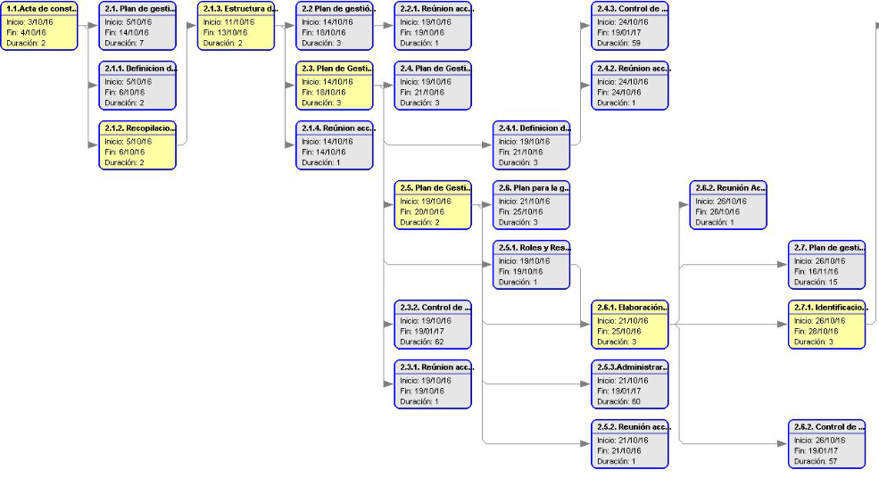
Lista de actividades

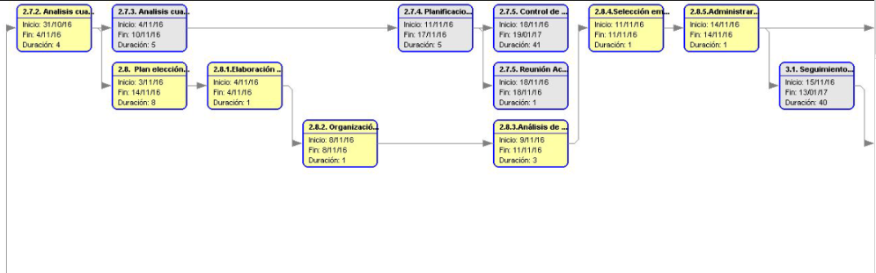

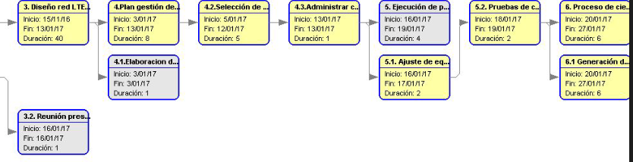

Estimación de los recursos de las actividades
Para cumplir con el plazo de 4 meses impuesto por Telefónica, se procede a realizar una estimación de la duración de cada actividad del proyecto por separado. Para ello, la empresa Donatel, ha efectuado previamente un análisis de todos los recursos necesarios para llevar a cabo las diferentes actividades.
Además de ofrecer una visión más precisa de la duración, este estudio también va a ser de gran ayuda en la estimación de los costes. No obstante, la disponibilidad real de recursos en esta fase es casi siempre aproximada y deberá ser verificada en una fase posterior.
El documento ha sido realizado por el Project Manager y recoge los recursos que se detallan a continuación.

Recursos humanos
Donatel ha asignado para este proyecto 11 profesionales distribuidos en cinco gestores de proyecto un Project Manager encargado de liderar el proyecto y 5 empleados de perfil junior.
Cargo | Nombre
Project Manager | Ana Mª de la Fuente Aguilar
Ingeniero de Telecomunicaciones | Carlos Herranz Perdiguero
Comercial Senior | Miguel Maganto Pascual
Analista de Riesgos | Álvaro Sáez Contreras
Encargado de Comunicaciones y Gestor RRHH | Ionut-Bogdan Gheorghe
Encargado de Calidad | Roberto Chamorro Álvarez
Comercial Junior | Martina Pereiro Rosas
Ingeniero Junior | Por definir
Analista de Riesgos Junior | Por definir
Junior RRHH y Comunicaciones | Por definir
Junior Calidad | Por definir

Donatel es una empresa consultora, que se dedica a asesorar empresas en asuntos tecnológicos, pero no posee suficiente personal especializado en el diseño y despliegue de redes móviles por lo cual ha decidido subcontratar a una empresa especializada en el despliegue de redes 4G. Dicha empresa se hará cargo de las siguientes actividades:
- Establecimiento de las divisiones correspondientes entre terrenos urbano denso, urbano, suburbano y rural, con el fin detectar las necesidades de servicio y densidades de tráfico de cada una.
- Situación actual del despliegue del operador Telefónica constando qué localizaciones de estaciones base son candidatas a la reutilización para este proyecto concreto
- Determinación del número, localización y características de los emplazamientos de estaciones base (tentativos), con coordenadas UTM y altura del emplazamiento.
- Determinación de la red de agregación que une todos los eNodeB con el edge-router IP de salida.
- Soluciones de camuflaje para las estaciones base en zonas sensibles.
- Obtención de los permisos necesarios para la instalación de los equipos.
- Pruebas de ajustes de equipos, así como pruebas de cobertura.

La elección de la empresa subcontratada se hará en base a concurso según criterio de la empresa Donatel teniendo en cuenta las experiencias previas en proyectos similares.

Recursos financieros
Donatel contará con 200000 euros para llevar a cabo el plan de implementación requerido por Telefónica si se le acaba concediendo la licencia del proyecto.
Hasta ese momento se pondrán en uso los recursos de la empresa de forma que se produzca el menor gasto posible, llegando a acuerdos con proveedores en caso de ser necesarios, con la empresa subcontratada y cumpliendo las políticas de alquiler de la empresa.

Recursos materiales
La elección de los proveedores para las estaciones base junto con todo el material que hará falta para la final implantación del proyecto se hará según los criterios de Donatel, siempre teniendo en cuenta las condiciones impuestas por Telefónica. Se primará la búsqueda de equipos compatibles con la tecnología que actualmente tiene el cliente en uso tanto a nivel local como a nivel nacional si prefiriese.
En cuanto a los equipos necesarios en esta fase intermedia previa a la adjudicación del proyecto, se procederá con el uso de aquellos que decida la empresa subcontratada encargada del diseño. Si esta informase que requiere de instalaciones diferentes de las que posee se procedería al alquiler de las mismas a otras compañías que tengan despliegue en Alcalá de Henares o a empresas externas con el material solicitado.
La gestora dispone de todos los mapas demográficos de la ciudad estudiados y aprobados por nuestro equipo especializado. Estos se han conseguido tras un acuerdo con el Ayuntamiento de Alcalá de Henares, de forma que se encuentran lo más actualizados posible. De esta forma la empresa encargada del despliegue será informada desde un primer momento de los requisitos del cliente facilitándosele los planos sobre los que trabajar. En este sentido, nuestra gestora se asegura del correcto comienzo del diseño.
Donatel cuenta con una base de datos de proyectos llevados a cabo anteriormente de donde poder reciclar información y experiencias aprendidas. Asimismo, cuenta con todo tipo de instalaciones útiles para reuniones entre el equipo de trabajo y con el cliente tales como salas acomodadas y cafetería.
La empresa posee equipos informáticos, licencias de uso de programas de gestión y el material de oficina necesario para la elaboración de un adecuado plan de implantación de una red.

Estimación de la duración de las actividades
En los pasos posteriores se pretende realizar una estimación de la cantidad tiempo necesario para finalizar las actividades individuales que se han descrito haciendo uso de los recursos estimados.
Este proceso ha sido llevado a cabo por los encargados de planificación junto con el Project manager utilizando el método de 3 valores, tal y como se ha descrito en el plan para la gestión del cronograma. Este método nos ha permitido obtener un valor estimado a partir del valor medio previsto por los diferentes integrantes del proyecto.
$$T=\frac{\left( a+4m+b\right)}{6}$$
Se deja en esta estimación un margen de $±$ 1 día en aquellas tareas de duración inferior a una semana.
La estimación se encuentra en fase preliminar, por lo que mediante un proceso iterativo de los encargados de su elaboración se irá ajustando con mayor calidad y exactitud a la realidad.
El calendario considerado tiene como días hábiles de lunes a viernes, con un horario de 8:30 am - 17:30 pm, con un 1 h de descanso prevista en la franja horaria 13:30-14:30, lo que representa 40 horas efectivas de trabajo semanales.

Inicio del proyecto
- Acta de constitución del proyecto: 2 días

Planificación
- Plan para la dirección del proyecto:
- Plan de gestión del alcance: 6 días $±$ 1 día
- Definición del alcance: 2 días
- Recopilación de requisitos: 2 días
- Estructura del desglose del trabajo: 2 días
- Reunión aceptación entregable 1 día
- Plan de gestión temporal 2 días $±$ 1 día
- Reunión aceptación entregable 1 día
- Plan de gestión de los costes 2 días $± 1$ día
- Reunión aceptación entregable 1 día
- Control de costes Durante el desarrollo del proyecto
- Plan de gestión de la calidad 2 días $±$ 1 día
- Definición protocolos de calidad: 2 días $±$ 1 día
- Reunión aceptación entregable 1 día
- Control de calidad Durante el desarrollo del proyecto
- Plan de gestión de recursos humanos: 1 día $±$ 1 día
- Roles y Responsabilidades: 1 día
- Reunión aceptación entregable 1 día
- Administración RRHH Durante el desarrollo del proyecto
- Plan de la gestión de la comunicación: 2 día $±$ 1 día
- Elaboración del plan de com. con los interesados 2 día $±$ 1 día
- Reunión aceptación entregable 1 día
- Control de las comunicaciones Durante el desarrollo del proyecto
- Plan de gestión de los riesgos 5 días $±$ 1 día
- Identificación de los riesgos 3 días
- Análisis cualitativo de los riesgos
- Análisis cuantitativo de los riesgos 1 día
- Planificación de la respuesta ante los riesgos 1 día
- Reunión aceptación entregable 1 día
- Control de los riesgos Durante el desarrollo del proyecto
- Plan elección empresa subcontratada diseño de red LTE 7 días $±$ 1 día
- Elaboración del pliego de contratación 1 día
- Organización concurso de licitación 1 día
- Análisis de propuestas 3 días
- Selección empresa subcontratada 1 día
- Administrar contrato empresa subcontratada 1 día

Diseño de la Red
- Realizado por empresa subcontratada 40 días
- Monitorización del avance del despliegue 40 días
- Reunión presentación diseño de la red 1 día

Plan Gestión de Adquisiciones
- Elaboración del pliego de contratación 1 día
- Selección de proveedores 5 días $±$ 1 día
- Entrega y administración contratos proveedores 2 días $±$ 1 día

Ejecución de pruebas
- Pruebas de ajustes de equipos 2 días $±$ 1 día
- Pruebas de cobertura 2 días $±$ 1 día

Proceso de cierre
- Generación de informe técnico económico: 5 días $±$ 1 día

Desarrollo del cronograma

La funcionalidad del cronograma es la de identificar las fechas de inicio y finalización planificadas para cada actividad del proyecto. Su desarrollo exige que se revisen y corrijan las estimaciones de duración para crear un calendario que pueda servir como línea base con respeto a la cual poder medir el avance del proyecto.
Para la elaboración del cronograma se ha utilizado el programa GanttProject donde se puede apreciar las actividades divididas en tareas junto con sus fechas de inicio y finalización y cuya variación va a afectar la fecha de entrega final del proyecto.
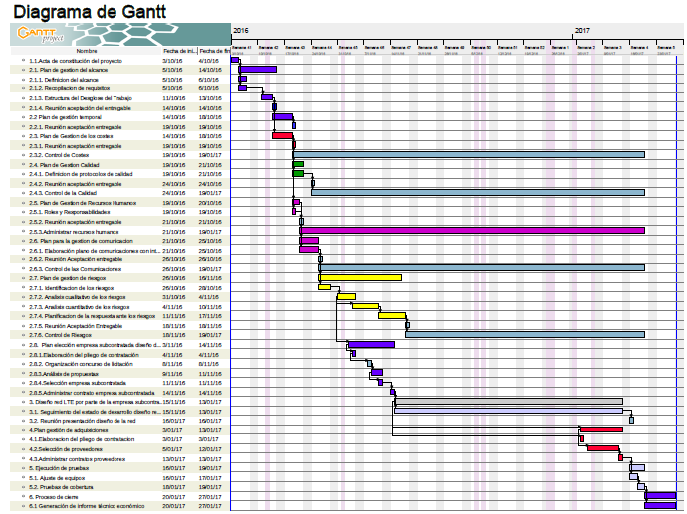
Como se puede ver en el diagrama adjunto, la planificación finaliza 5 días antes de la fecha límite fijada. Dichos días serán reservados para posibles contingencias relativas al proyectos tales como retrasos acumulados.
Las fechas de inicio, finalización y entrega del proyecto se detallan a continuación:
- Fecha de inicio: 3 de octubre de 2016
- Fecha de finalización: 27 de enero de 2016
- Fecha de entrega: 3 de febrero de 2017

Datos del cronograma
Los datos del cronograma para el modelo de programación del proyecto es el conjunto de la información necesaria para describir y controlar el cronograma. Entre los datos mostrados se incluyen los hitos del cronograma, las actividades diferenciadas del mismo y los atributos de ellas tales como las fechas estimadas.
La documentación de todas las dependencias, supuestos y restricciones identificados puede verse en el punto 3. Secuenciación de las actividades.
La cantidad de datos adicionales facilitados variará en función del área de aplicación. Donatel se reserva el derecho a futuras modificaciones los diagramas mostrados de acuerdo a su política de empresa.
A continuación, se detallan los recursos humanos empleados por el periodo de tiempo de cada actividad.
ID | Tarea | Encargado
 | Definición de las actividades
1 | Inicio del proyecto
1.1 | Acta de constitución del proyecto | Project Manager
2 | Plan para la dirección del proyecto
2.1 | Plan de gestión del alcance | Project Manager
2.1.1 | Definición del alcance | Project Manager
2.1.2 | Recopilación de requisitos | Project Manager
2.1.3 | Estructura del desglose del trabajo | Project Manager
2.1.4 | Reunión aceptación entregable | Project Manager
2.2 | Plan de gestión temporal | Project Manager
2.2.1 | Reunión aceptación entregable | Project Manager
2.3 | Plan de gestión de los costes | Comercial
2.3.1 | Reunión aceptación entregable | Project Manager
2.3.2 | Control de costes | Project Manager y Comercial
2.4 | Plan de gestión de la calidad | Jefe Dto. Calidad
2.4.1 | Definición protocolos de calidad | Jefe Dto. Calidad
2.4.2 | Reunión aceptación entregable | Project Manager
2.4.3 | Control de calidad | Jefe Dto. Calidad, Ingeniero de Telecomunicaciones y Project Manager
2.5 | Plan de gestión de recursos humanos | Encargado Gestión RRHH
2.5.1 | Roles y Responsabilidades | Encargado Gestión RRHH
2.5.2 | Reunión Aceptación Entregable | Project Manager
2.5.2 | Administración Recursos humanos | Encargado Gestión RRHH y Project Manager
2.6 | Plan de la gestión de la comunicación | Encargado Dpto. comunicaciones
2.6.1 | Elaboración del plan de comunicaciones con los interesados | Encargado Dpto. comunicaciones
2.6.2 | Reunión aceptación entregable | Project Manager
2.6.3 | Control de las comunicaciones | Encargado Dpto. comunicaciones y Project Manager
2.7 | Plan de la gestión de los riesgos | Analista de Riesgos
2.7.1 | Identificación de los riesgos | Analista de Riesgos
2.7.2 | Análisis cualitativo de los riesgos | Analista de Riesgos
2.7.3 | Análisis cuantitativo de los riesgos | Analista de Riesgos
2.7.4 | Planificación de la respuesta ante los riesgos | Analista de Riesgos
2.7.5 | Reunión aceptación entregable | Project Manager
2.7.6 | Control de Riesgos | Analista de Riesgos y Project Manager
2.8 | Plan elección empresa subcontratada diseño de red LTE | Project Manager
2.8.1 | Elaboración del pliego de contratación | Project Manager
2.8.2 | Análisis de propuestas | Project Manager
2.8.3 | Selección empresa subcontratada | Project Manager
2.8.4 | Administrar contrato empresa subcontratada | Project Manager
2.8.5 | Administrar contrato empresa subcontratada | Comercial y Project Manager
3 | Diseño red LTE empresa subcontratada | Empresa Subcontratada
3.1 | Seguimiento del estado de desarrollo diseño red LTE | Encargado Dpto. comunicaciones
3.2 | Reunión presentación diseño de la red | Jefe Dto. Calidad, Ingeniero de Telecomunicaciones y Project Manager
4 | Plan gestión de adquisiciones | Comercial
4.1 | Elaboración del pliego de contratación | Comercial
4.2 | Selección de proveedores | Comercial
4.3 | Administrar contratos proveedores | Comercial
5 | Ejecución de pruebas | Jefe Dto. Calidad, Empresa Subcontratada
5.1 | Ajustes de equipos | Jefe Dto. Calidad, Empresa Subcontratada
5.2 | Pruebas de cobertura | Jefe Dto. Calidad, Empresa Subcontratada
6 | Proceso de cierre | Project Manager
6.1 | Generación de informe técnico económico | Project Manager

Control del cronograma
Durante el transcurso del desarrollo del proyecto, se llevará a cabo un control periódico del avance temporal del mismo. Se realizará una monitorización continua por parte de los responsables del proyecto que permitirá emitir informes acerca de la finalización en tiempo (y forma) de las tareas o, en su caso, aplicar de inmediata la acción correctiva necesaria. La forma de proceder se indica en el Plan de Gestión del Cronograma.
El control del cronograma conlleva:
- Determinar el estado actual del cronograma mediante monitoreo periódico.
- Influir sobre los factores que provocan cambios en el cronograma determinando acciones correctivas en caso de que sea necesario.
- Gestionar los cambios reales a medida que suceden.
- Controlar la ejecución de las actividades en base a lo real, revisar sus fechas de inicio. y fin, así como los recursos asignados.
- Documentar aquellos eventos no previstos en el plan de proyecto.

Gestión de la calidad

A lo largo de esta sección se incluyen los procesos y actividades, que establecen las políticas de calidad, los objetivos y las responsabilidades de calidad, para que el proyecto satisfaga con éxito las necesidades para las que fue concebido.

Planificar la gestión de la calidad
Se trata del proceso encargado de la identificación de requisitos y/o estándares de calidad para el proyecto y sus entregables, así como de documentar cómo se va a demostrar que el proyecto que los cumple.

Plan de gestión de la calidad
Con el fin de asegurar una satisfactoria calidad del proyecto, se empleará un plan de gestión de la calidad, el cuál facilitará un control eficiente de las diferentes fases que componen el proyecto.
Para valorar si se están cumpliendo los requisitos de calidad establecidos para cada una de dichas fases, se elaborará una hoja de verificación que incluirá los informes obtenidos de la monitorización de las actividades que componen cada fase, y la frecuencia con la que se ha realizado la monitorización.

Métricas de calidad
Con las métricas de calidad se podrá proporcionar una indicación de cómo se ajusta el proyecto desarrollado a los requisitos impuestos por el cliente y por la propia empresa. Serán empleadas durante las etapas de desarrollo del proyecto, permitiendo medir la calidad de los entregables internos, predecir la calidad del producto final e iniciar acciones correctivas a lo largo del ciclo de desarrollo en caso de ser necesario.
Cada una de estas métricas es representada en una tabla según se muestra en el Anexo XII. En estas tablas se indica el nombre de la métrica, el propósito de la medición, el método de aplicación (cómo se obtiene el valor a continuación mostrado), valor medido e interpretación del mismo y, en determinados casos la fórmula a partir de la cual fue obtenido, la fuente de medición (origen desde donde se obtiene el valor medido) y el responsable o responsables de la misma. Algunos ejemplos de estas métricas pueden ser el índice de puntualidad, el control del coste o la frecuencia de fallos.

Plan de mejoras del proyecto
Para poder elaborar un plan de mejora, será necesario estudiar las fases del proyecto que han sido planificadas, identificando aquellas actividades que pueden ser mejoradas para obtener unos resultados más eficientes, y detectando los puntos débiles del proyecto, de manera que se puedan plantear soluciones con rapidez. También es necesario una monitorización continua de las actividades en ejecución, por parte del responsable de calidad y su equipo, para detectar cualquier tipo de problema o incumplimiento de los requisitos establecidos.
Una vez detectado el problema en alguna actividad por parte del equipo de calidad, o identificado por el responsable que estaba realizando la misma, el encargado de calidad lo analizará y tratará de encontrar la causa principal que lo provoca. Tras haber sido estudiado el problema y las posibles causas que lo generan, la Project Manager decidirá, en comunión con el equipo de planificación, la manera en que se procede a solucionar, convocando una reunión con las entidades de la empresa relacionadas con la actividad que genera el problema e informándoles de la práctica a seguir.
El jefe de departamento de calidad elaborará unas tablas de las métricas de calidad antes mencionadas quincenalmente, resultantes del estudio a lo largo de 15 días de actividades, y las analizará, de tal manera que, si el valor medido en alguna de ellas es inferior al del umbral determinado por el equipo de calidad, se le informará a la Project Manager, la cual estudiará si dichos resultados son significantes para poder finalizar el proyecto adecuadamente según lo planeado. En caso de serlos, se convocará una reunión con todos los miembros del equipo para definir los cambios que sean necesarios a realizar. El informe que contenga los cambios establecidos por el equipo, se le facilitará al patrocinador, el cual los analizará y determinará el camino a seguir. En caso de que finalmente sea necesario aplicar un cambio al proyecto, se le informará al cliente de ello.

Lista de verificación de calidad
El jefe de departamento de calidad elaborará una lista de verificación con el objetivo de asegurar la calidad, en las actividades que componen el proyecto.
Para elaborarla, se emplearán los códigos A, B y C, que indicarán que la tarea en cuestión cumple con los objetivos de calidad de la empresa, que los cumple parcialmente o que directamente no los cumple, respectivamente.
Si una tarea tiene el código C, se procederá a aplicar sobre ella acciones que modifiquen su calidad, si posee el código B, se realizará un estudio más detallado de la misma, para conocer si su estado de calidad actual afecta al cumplimiento final del proyecto y en tal caso debiéndose aplicar las modificaciones pertinentes, y por último si presenta el código A, no se deberá realizar ningún estudio o modificación de la misma.
Por otro lado, las tareas cuya ejecución supone la elaboración de un entregable, presentarán mayor prioridad con respecto a las que no, esto quiere decir que, a la hora de actuar sobre una tarea en la cual se ha detectado un problema, se prioriza sobre este tipo de tareas. En caso de que se identifique un problema en dos tareas que desemboquen en un entregable, se atenderá primero a aquella cuyo comienzo se haya fijado primero, según el cronograma temporal.
Además, se empleará los índices CPI y SPI como estudio añadido, para medir la eficiencia del coste presupuestado y del tiempo planificado, para cada tarea.
En las reuniones de calidad que tendrán lugar quincenalmente, se le proporcionará la lista de verificación elaborada al Project Manager y al equipo que compone el proyecto. Del resultado de estas reuniones se elaborarán dos entregables que formalizan la evolución del proyecto en ese instante, los cuales serán entregados al cliente y al sponsor con el objetivo de mantenerlos informados en todo momento.

Aseguramiento de la calidad
Se trata del conjunto de acciones planificadas y repetitivas que son necesarias para proporcionar la confianza necesaria acerca de que el proyecto cumple con los requerimientos de calidad establecidos.
El aseguramiento de calidad del proyecto tiene como objetivos principales que se consiga realizar la implantación de la tecnología LTE en la ciudad de Alcalá de Henares, cumpliendo los estándares de calidad establecidos al comienzo del proyecto, y por otro lado que los errores cometidos durante la ejecución del proyecto, no se repitan en el tiempo.
Para asegurar la calidad del proyecto se realizará un análisis continuo de cada una de las tareas, analizando los problemas experimentados en las actividades y buscando la causa raíz que los provoca, así como el cálculo de los índices según lo descrito en el plan de mejora. Dicho análisis recaerá cobre el jefe de departamento de calidad, el cual quincenalmente elaborará un informe con los datos recolectados que se lo hará llegar a la Project Manager.
La Project Manager analizará el informe generado, y si percibe un incumplimiento de la calidad en alguna de las tareas procederá a convocar una reunión con el equipo de planificación, dentro del cual se incluye al encargado de la calidad, con el objetivo de ejecutar un cambio sobre la tarea en cuestión para que cumpla con las políticas de calidad de la empresa. Del resultado de esta reunión se obtiene una solicitud de cambio.

Solicitud de cambio
La solicitud de cambio, informe generado tras la reunión, será presentada al patrocinador del proyecto por la Project Manager, el cual determinará si es necesario tomar algún tipo de acción correctiva o preventiva. Así pues, cualquier acción tomada para mejorar la calidad de una tarea, recaerá en la decisión del patrocinador, y tras ello se le informará al cliente de los cambios efectuados.
En caso que la solicitud de cambio no sea aceptada por el patrocinador del proyecto, la Project Manager deberá informar de dicha negativa al equipo del proyecto.
El proceso de elaboración de solicitud de cambio, la presentación de la solicitud y la aplicación de medidas, en caso de que así se establezca, se tratará de un proceso iterativo a lo largo del tiempo.
Sin embargo, una solicitud de cambio puede llegar directamente del cliente, la cual deberá ser analizada por el patrocinador y la Project Manager, junto al equipo de planificación en una reunión, para poder ser aceptada. En caso de que dicho cambio no sea viable, en la reunión que ha tenido lugar, se tratará de establecer otro cambio que siga la dirección del planteado por el cliente y si es alcanzable. Dicho nuevo cambio será presentado primero al patrocinador y, en caso de que este lo acepte, será comunicada dicha posible solución al cliente, del cual dependerá en este caso que se aplique.

Control de la calidad
Es el proceso encargado de monitorear y registrar los resultados de la ejecución de las actividades de calidad, con el fin de evaluar el desempeño y recomendar los cambios necesarios.

Mediciones de control de calidad
Durante la ejecución de una tarea, el jefe de departamento de calidad junto con su equipo, elaborarán un documento interno e informal que recoja el estudio de la calidad de dicha tarea. Dicho informe recopilará información para elaborar la lista de verificación y las tablas de las métricas de calidad.

Cambios validados
Cualquier tarea o elemento que la componga, cuya modificación para alcanzar una cota de calidad mayor ha sido validada, debe ser inspeccionado y aceptado o rechazado por el jefe de departamento de calidad.
En caso de que la modificación recién realizada sea rechazada, o no supere los estándares de calidad, el encargado de calidad podrá incluir dicho problema en el informe para que la Project Manager y el equipo de planificación elaboren una nueva solicitud de cambio.

Entregables verificados
Estos entregables constituyen el resultado de la ejecución del proceso de controlar la calidad, realizado por el jefe del departamento de calidad y su equipo. Su verificación dependerá del sponsor del proyecto. Si cualquiera de estos entregables debiera ser modificado, será determinado por el equipo de calidad en su conjunto.

Información de desempeño del trabajo
Los informes de desempeño organizan y resumen la información recopilada del análisis de las distintas actividades. Suministrarán información sobre el avance del proyecto, como puede ser el porcentaje completado, el cumplimiento de los requisitos, el trabajo adicional requerido o modificaciones del cronograma a los interesados.

Solicitudes de cambio
Como ya se ha comentado, cualquier solicitud de cambio generada tras una reunión entre la Project Manager y el equipo de planificación, resultante de un informe del jefe del departamento de calidad, deberá ser aprobada por el sponsor del proyecto. Las solicitudes también pueden proceder directamente desde el lado del cliente.

Actualizaciones al plan para la dirección del proyecto
Cualquier cambio surgido de la planificación de calidad deberá ser actualizado dentro de la planificación inicial incluida en el plan para la dirección del proyecto. Tales cambios pueden ser una variación en el plan de gestión de la calidad o el plan de mejora del proceso.

Actualizaciones de los documentos del proyecto
Cualquier documento que haya recibido una modificación durante el proceso de control de calidad deberá ser adecuadamente almacenado y referenciado para una futura aplicación del mismo. También se detallará el método de modificación del documento, para poder realizar sucesivos cambios, en caso de ser preciso, siguiendo el mismo método.

Actualización de los activos de los procesos de la organización
Dentro de los elementos de los activos de los procesos de la organización que pueden ser actualizados se incluyen las listas de verificación, las cuales una vez completadas por el encargado de calidad pasan a formar parte de los registros del proyecto y de los activos.
También se encuentra en este grupo la documentación que muestra las acciones aplicadas sobre una tarea, bien hayan sido de corrección de un error o de prevención, o también las causas de los problemas encontrados.

Gestión de los RRHH del proyecto
La administración de recursos humanos dentro de este proyecto incluye los procesos necesarios para organizar y dirigir el equipo de trabajo indicando los roles de cada miembro con sus tareas asignadas. Todo esto quedará detallado en los siguientes puntos.

Planificación de la gestión de los recursos humanos
En este apartado se identifica y documenta los roles y responsabilidades dentro del proyecto, se define el plan de gestión de los RRHH y el organigrama de autoridad del proyecto, así como la forma de gestionar el personal.

Herramientas y Técnicas. Organigrama
La estructura de desglose de la organización está ordenada según los departamentos y formación del cargo al mando. Los departamentos a los que se les ha asignado el proyecto han sido:
- Empresa subcontratada que formará parte del Departamento de Despliegues de Telecomunicaciones con un ingeniero al mando.
- Departamento Comercial.
- Departamento de Análisis.
- Departamento de Comunicaciones y RRHH.
- Departamento de Calidad.

Se trata de un sistema usado para representar los cargos y relaciones en un formato gráfico de forma descendente dese un mayor a un menor grado de autoridad en el proyecto tal y como se muestra en la imagen. También muestra las relaciones de comunicaciones existentes.

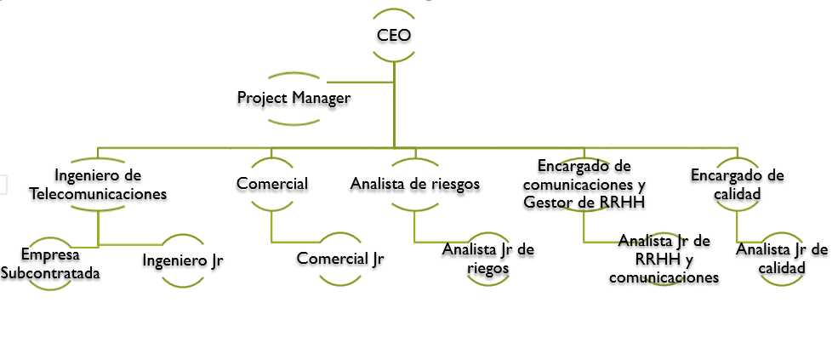
Se puede apreciar una estructura jerárquica. El CEO es el máximo dirigente de la empresa.
Dentro del desarrollo del proyecto, la máxima autoridad es La Project Manager y únicamente responde ante el CEO.
En el tercer nivel se encuentran los distintos delegados encargados de dirigir un área de trabajo en concreto. Todos ellos responderán ante La Project Manager.
En un nivel inferior se encuentra la empresa subcontratada junto con el personal de apoyo representado por becarios y profesionales de perfil junior. Cada uno de ellos responderá ante el correspondiente delegado superior de cada área, salvo el subcontratista que responderá además ante La Project Manager.

Herramientas y Técnicas. Matriz de Responsabilidades
En este apartado vamos a presentar una tabla que muestra todas las actividades asociadas con una persona y todas las personas asociadas con una actividad. Se utiliza para ilustrar las relaciones entre los paquetes de trabajo y los miembros del equipo del proyecto, especificando roles, responsabilidades y niveles de autoridad para actividades específicas.
De esta forma se asegura que existe una única persona responsable de cada tarea concreta para evitar confusiones sobre quién está a cargo o tiene autoridad sobre el trabajo.
Se puede ver gráficamente la distribución de responsabilidades realizada por La Project Manager en el Anexo XI.

Herramientas y Técnicas. Descripción de Roles
En este punto se va a tratar las responsabilidades de los miembros del equipo de forma detallada.
CEO
Es la persona de máxima autoridad en la empresa y se encarga de la gestión y dirección administrativa de la organización.
Ha delegado el proyecto de implementación de estructuras de estaciones base 3G/4G a uno de los Project Manager de la empresa.
Project Manager
Pertenece a la plantilla de Donatel y su responsabilidad es lograr que el objetivo y alcance del proyecto se cumpla. Sus funciones principales son las siguientes:

- Coordinación de las actividades de los diferentes activos involucrados en el proyecto, delegados de dirección, Ingeniero de Telecomunicaciones o subcontratistas.
- Tomar las decisiones finales a base de consultas a los delegados de dirección y tras la aprobación de los especialistas de área.
- Definir las estrategias a seguir en la dirección del proyecto.
- Elaborar la gestión de alcance, temporal y de coste del proyecto.
- Supervisar el buen aprovechamiento de los recursos asignados al proyecto.
- Contratar nuevo personal si fuese necesario atendiendo a la política de empresa.
- Definir y otorgar roles y responsabilidades.
- Evaluar los cambios o contratiempos surgidos a lo largo del curso del proyecto, determinando los mejores procedimientos a seguir según las políticas de empresa.
- Aprobar y firmar todos los documentos relativos al trabajo.
- Únicamente responde ante el CEO de la compañía, debiéndole presentar a este y al cliente todos los informes generados en torno al proyecto.
- Atiende las quejas y peticiones del cliente, valorando su impacto en el proyecto.
Comercial
Pertenece a la plantilla de Donatel, y se encarga de la parte de gestión de las cuentas y gastos asumibles en el proyecto según las especificaciones del cliente trasladadas a través de la Project Manager. Dentro de sus funciones generales se encuentran:
- Manejar todos los movimientos de cuenta y analizar los recibos por pagar y por cobrar del proyecto.
- Generar informes de costes actualizados cada dos semanas y presentárselos al Project Manager.
- Elaborar las proyecciones de tipo financiero si fueran solicitadas.
- Organizar el concurso de licitación para elegir a la empresa subcontratada que realizará el diseño de la red.
- Tomar parte en la decisión de elección de la empresa subcontratada de entre las candidatas presentándole al Project Manager un informe con su criterio objetivo de elección.
- Analizar los precios de materiales y lista de proveedores.
- Contactar con los proveedores con el fin de realizar las compras.
- Responderá ante La Project Manager.
Ingeniero de Telecomunicaciones
Donatel es una empresa consultora teniendo la mayoría de sus empleados un perfil relativo a la parte de gestión de proyectos, no obstante, somos una consultora de perfil tecnológica y la organización contrata ingenieros expertos en sectores claves como, energías renovables, tecnologías aeroespaciales, industriales, medioambientales y telecomunicaciones.
Para este proyecto se ha asignado uno de los ingenieros de telecomunicaciones que la empresa tiene en su plantilla. Se trata de un profesional con experiencia que previamente ha colaborado en proyectos de implementación de redes móviles que Donatel ha llevado a cabo en las ciudades de Alcorcón, Móstoles, Guadalajara y Sabadell. El hecho de que se encuentre ubicado en la plantilla tiene que ver con este último despliegue, pues en septiembre finalizó el plan de implantación que Donatel estaba llevando a cabo en Sabadell junto a Orange.
Será encargado de realizar las siguientes actividades:
- Estudiar y cuantificar los distintos riesgos de carácter técnico que pueden afectar el objetivo y alcance del proyecto.
- Planificar respuestas ante los riesgos proponiendo soluciones alternativas bajo la supervisión de la Project Manager.
- Tomar parte en la decisión de elección de la empresa subcontratada de entre las candidatas presentándole al Project Manager un informe con su criterio objetivo de elección.
- Supervisar el trabajo realizado por la empresa subcontratada y velar por el buen desarrollo del proyecto.
- Tomar decisiones técnicas relativas al diseño de la red 3G/4G imponiéndole sus criterios y restricciones consideradas por Donatel a la empresa subcontratada.
- Elaborar protocolos de pruebas de ajustes de equipo y cobertura para entregar a Telefónica.
- Supervisar las pertinentes pruebas en conjunto con la empresa subcontratada.
- El Ingeniero de Telecomunicaciones responderá ante La Project Manager.
Analista de riesgos
Pertenece a la plantilla de Donatel, y se encarga de identificar, cuantificar y ofrecer respuestas ante todos los riesgos de tipo organizacional y financieros que pueden ocurrir durante la realización del proyecto. Prestará especial atención en riesgos críticos como:
- Riesgo relacionado con la elección de la empresa subcontratada, tomando parte en la decisión de elección de la empresa subcontratada de entre las candidatas presentándole al Project Manager un informe con su criterio objetivo de elección.
- Riesgo en caso de supuestos retrasos de proveedores.
- Riesgos implicados en decisiones financieras.
- Riesgos medioambientales tales como condiciones climatológicas del entorno que pudieran afectar al proyecto.
Deberá, como tarea adicional, proponer posibles mejoras que según su juicio crítico hagan desaparecer estos riesgos en el proceso de análisis y toma de decisiones.
Encargado de comunicaciones y Gestor de RRHH
Pertenece a la plantilla de Donatel, y se encarga de organizar lo relativo a la gestión de los recursos humanos al mismo tiempo que genera los informes y mantiene contacto directo con el cliente y los interesados. Este profesional tiene las siguientes atribuciones:
- Elaborar y supervisar el plan para la gestión del personal.
- Proceder con la selección de candidatos a empleados si La Project Manager requiere de personal.
- Traducir la identidad, propósito, visión y valores de la organización a los diferentes stakeholders.
- Planificar las comunicaciones en función de satisfacer los requisitos de los interesados.
- Determinar las necesidades de información y comunicaciones de los interesados del proyecto.
- Elaborar el plan de comunicaciones con los interesados. Tarea compartida con La Project Manager.
- Establecer la forma y el tiempo de actuar cuando la información se ponga a disposición de los interesados.
- Recopilar y distribuir información sobre el progreso del proyecto junto al Project Manager.
- Manejar y resolver conflictos que puedan surgir a lo largo del proyecto.
- El encargado de comunicaciones responderá ante La Project Manager.
Encargado de Estudios de calidad
Pertenece a la plantilla de Donatel, y se dedicará a supervisar las tareas relativas al control de calidad en todas las fases del proyecto. Será encargado de realizar las siguientes actividades:
- Monitorización diaria de las actividades en ejecución.
- Elaboración del diagrama de Pareto.
- Cálculo de los índices de desempeño del coste y del cronograma (CPI y SPI) para poder medir la eficiencia en ambos ámbitos.
- Elaborar las listas de verificación de calidad.
- Elaborar informes semanales de las actividades monitorizadas que se le entregará al Project Manager.
- Tomar parte en la decisión de elección de la empresa subcontratada de entre las candidatas presentándole al Project Manager un informe con su criterio objetivo de elección.
Empresa Subcontratada
Forman parte del equipo de trabajo bajo la modalidad de subcontrato todos aquellos empleados que no se encuentran dentro de la plantilla de trabajo de Donatel. La empresa subcontratada se elige en base a un concurso de licitación adjudicándose el contrato a la empresa que mejores condiciones ofrezca. La empresa subcontratada se encargará de:
- Establecer las divisiones correspondientes entre terrenos urbano denso, urbano, suburbano y rural, con el fin detectar las necesidades de servicio y densidades de tráfico de cada una.
- Estudiar la situación actual del despliegue del operador Telefónica constando qué localizaciones de estaciones base son candidatas a la reutilización para este proyecto concreto
- Determinar el número, localización y características de los emplazamientos de estaciones base (tentativos), con coordenadas UTM y altura del emplazamiento.
- Determinar la red de agregación que une todos los eNodeB con el edge-router IP de salida.
- Ofrecer soluciones de camuflaje para las estaciones base en zonas sensibles. La tarea se llevará en conjunto con el Analista de Riesgos.
- Obtener los permisos necesarios para la instalación de los equipos.
- Realizar pruebas de ajustes de equipos, así como pruebas de cobertura. La tarea se llevará en conjunto con el Ingeniero de Telecomunicaciones empleado por Donatel.

Todas las actividades a realizar por la empresa subcontratada serán monitorizadas por el Ingeniero de Telecomunicaciones de Donatel. Éste estará en continuo contacto con el delegado que la empresa subcontratada asigna para el diseño de la red 3G/LTE. Se llevarán a cabo reuniones y se entregarán informes por parte de la empresa subcontratada con una frecuencia de tiempo definida por Donatel.

Comercial Junior
Se ha decidido contratar a uno de los becarios del área comercial de Donatel. Se trata de una persona cuya beca está en estado de finalización y que ya ha demostrado su valía en proyectos similares anteriores.
Su nuevo contrato está en período de tramitación siendo realizado siguiendo las políticas de contratación de la empresa. Estará a cargo del Comercial Senior y tendrá que responder ante él. Sus funciones serán las siguientes:
- Encargado de ofrecer soporte administrativo
- Revisar la documentación y comprobar los datos solicitados por el comercial.
- Realizar los documentos estipulados por el comercial senior.
- Estudiar exigencias actuales de los clientes de Telefónica y de la ciudad en general.
- Analizar la actividad de las empresas candidatas a ser subcontratadas.
- Analizar el historial de los posibles proveedores.
Becarios
Adicionalmente se necesitan una serie de becarios que sirvan de apoyo al equipo de dirección. Afortunadamente Donatel está en fase de cierre de otro proyecto tecnológico y ha decidido tratar de trasladar parte de los becarios al actual proyecto siempre que no hayan sido reubicados en otros ámbitos de la empresa antes de la adjudicación del derecho a la Planificación de la red 3G/4G por parte de Telefónica. En caso contrario procederá a la contratación de los mismos según las políticas de empresa. Se asignará un becario a cada delegado de dirección de forma que cada uno de ellos responderá ante el correspondiente superior al mando.
Sus principales tareas serán de apoyo a los jefes de área con la realización de los informes y tareas que ellos consideren asignarles bajo su supervisión con el fin de agilizar su trabajo.

Plan para la gestión del personal
Describe cuándo y cómo se van a incorporar los miembros del equipo del proyecto y durante cuánto tiempo se les va a necesitar.
- Adquisición del personal
Todos los encargados de los departamentos descritos (Ingeniero de Telecomunicaciones, Comercial, Analista de riesgos, Encargado de Comunicaciones y Encargado de Calidad), así como La Project Manager, provienen de la propia organización Donatel, es decir, ya forman parte de los recursos humanos de la empresa.
En cuanto al resto de personal necesario, Donatel se encuentra en fase de cierre de otro proyecto tecnológico de un despliegue de 3G en Sabadell, por lo que se prevé poder trasladar parte de los activos de becarios al actual proyecto.
En caso de ser necesarias nuevas contrataciones La Project Manager se encargará de llevarlas a cabo siguiendo la política de empresa de primar la contratación de miembros jóvenes aun siendo necesaria su formación siempre que la tarea a la que se le asignará lo permita por su duración.

- Calendario de recursos
La jornada laborar de todos los miembros del equipo será de lunes a viernes con un horario de 8:30 am a 17:30 pm con una hora de descanso 13:30pm a 14:30pm.
En la figura que sigue se puede observar el histograma de recursos propuesto para este proyecto.
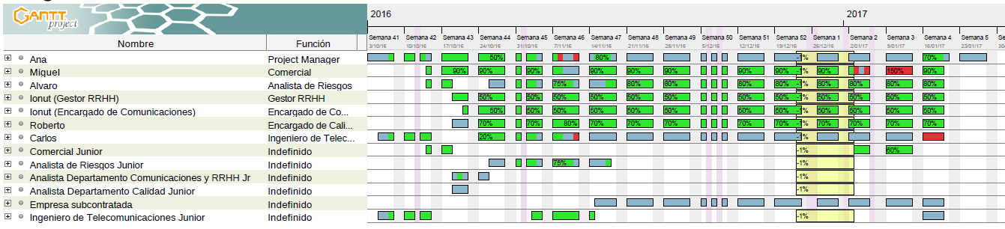

Para más información se incluye el cronograma de tareas actualizado en el Anexo IX y el calendario de recursos ampliado por cada trabajador en el Anexo X.
Cabe mencionar qué ocurre en las secciones marcadas como rojas en las que el trabajador se encuentra a más del 100% de su capacidad. Esto no está ocurriendo en realidad, pues el hecho es que todos los encargados de área tienen tareas de control de su actividad principal la cual es compartida con la Project Manager, de forma que no se alcanza nunca el 100%. Estas tareas de control se solapan en ciertos momentos con las actividades relativas a ejecución de tareas principales, por lo que, cuando esto ocurra, el trabajador deberá aparcar la actividad de control ocupándose de ella la Project Manager o el becario asignado en su caso, quedando él con su capacidad del 100% completa.
- Plan para la liberación de personal
Todo el personal alocado a este proyecto ocupará el puesto asignado por el tiempo necesario para llevar a cabo sus actividades, siendo asignados a otros proyectos posteriores siempre que sea posible una vez que ya no se necesite de su contribución. De esta se forma se pretende eliminar los costes de proyecto asociado a estos recursos.
En la figura que sigue se puede observar el plan de liberación del personal propuesto para este proyecto.

- Necesidades de capacitación
En Donatel se prima la contratación de personal junior sin el requisito de excesiva experiencia laboral comprometiéndose a ofrecer formación en el ámbito requerido cuando sea necesario.
Por las características de este proyecto de corta duración, el tiempo de capacitación necesario para adjudicar un puesto no debe superar el 10% de la duración total de la tarea, pues es el margen máximo permitido en un posible retraso sin necesidad de intervenir en la planificación del cronograma.

- Reconocimientos y recompensas
En Donatel sabemos de la importancia de llevar a cabo iniciativas de compensación para cuidar y motivar a nuestros empleados, pues está demostrado que aumenta la productividad de las personas cuando se encuentran felices en su puesto de trabajo.
Algunas de las iniciativas que se están llevando a cabo en la empresa son:
- Ofrecer una subscripción a un club de ahorro para los empleados donde cuentan con descuentos en más de 1000 proveedores de todo tipo de categorías, desde gasolineras, alimentación, tecnología, viajes, ropa… hasta cines o gimnasios.
- Subvencionar las tarjetas de transporte público para fomentar el cuidado al medio ambiente entre nuestra plantilla.
- Fomentar una vida saludable ofreciendo buenos menús a bajo precio en el área de comedor de la empresa tanto para desayunos como para comidas. Donatel además dispones de sala de descanso con cafeteras y neveras para el uso del personal. De esta forma se mejorará el estado físico y mental de los trabajadores.
- Promover eventos de torneos deportivos que fomenten la unión y espíritu de equipo entre los trabajadores.
- Reuniones de supervisión
Desde Donatel, por nuestra experiencia en trabajar con grupos de personas numerosos, sabemos que es importante considerar las respuestas individuales, el desempeño individual y las características de las relaciones personales.
La Project Manager conoce la necesidad de tener en cuenta las situaciones de los miembros del equipo, pues un mal desempeño de sus tareas por cualquier motivo puede desencadenar grandes retrasos en el avance del proyecto.
Todos estos aspectos se valorarán en las reuniones realizadas cada dos semanas acerca del desarrollo del proyecto. Aunque cualquier miembro del equipo podrá acudir a su superior para hacerle partícipe de cualquier problema en lo personal del proyecto.
Asimismo, La Project Manager se encargará de llamar la atención a cualquier miembro que considere que no está desempeñando sus funciones de forma adecuada para el buen desarrollo del proyecto.
- Cumplimiento
El departamento encargado de recursos humanos de la empresa se encargó de realizar un Convenio Colectivo aprobado en el año 2015. Se trata de un acuerdo suscrito por los representantes de los trabajadores y empresarios para fijar las condiciones de trabajo y productividad. Igualmente, regulará la paz laboral a través de las obligaciones que se pacten. El ámbito de actuación será el que las partes han acordado y están legitimadas para ello, de forma que se asegura el cumplimiento de las normativas gubernamentales aplicables.
- Seguridad
Donatel cuenta dentro de su política de empresa con un seguro médico externo “Asisa Salud Pymes” realizado a todos los trabajadores de la plantilla en el momento de la firma de su contrato que finaliza con la suspensión del mismo.

Adquisición del equipo de trabajo
Teniendo en cuenta las explicaciones anteriormente dadas, debemos especificar el proceso de confirmación de la disponibilidad de recursos humanos y obtención del equipo necesario para completar las actividades del proyecto.
El beneficio clave de este proceso consiste en describir y guiar la selección del equipo y la asignación de responsabilidades para obtener un equipo competente, aunque esta selección puede variar a lo largo del desarrollo del proyecto según el criterio de la Project Manager y bajo la política de contratación de la empresa.

Asignaciones de personal al proyecto
La CEO de la compañía, Lucía Sánchez de la Mata ha delegado a Ana María de la Fuente Aguilar como Project Manager para gestionar este proyecto. Una vez definidos los roles, la cantidad de personas a utilizar, así como las responsabilidades de cada uno de los integrantes, La Project Manager ha definido el equipo necesario para llevar a cabo el proyecto en base a las competencias requeridas por cada puesto y a la disponibilidad actual de los empleados de Donatel.
La configuración del equipo se puede observar en la tabla de abajo.
Cargo | Nombre
Project Manager | Ana Mª de la Fuente Aguilar
Ingeniero de Telecomunicaciones | Carlos Herranz Perdiguero
Comercial Senior | Miguel Maganto Pascual
Analista de Riesgos | Álvaro Sáez Contreras
Encargado de Comunicaciones y Gestor RRHH | Ionut-Bogdan Gheorghe
Encargado de Calidad | Roberto Chamorro Álvarez
Comercial Junior | Martina Pereiro Rosas
Ingeniero de Telecomunicaciones Jr | Por definir
Analista Jr de Riesgos | Por definir
Analista Jr del Departamento Comunicaciones y RRHH | Por definir
Analista Jr de Departamento Calidad | Por definir

Los becarios quedan a selección por parte de la Project Manager tras la adjudicación del proyecto, teniendo en cuenta en primer lugar a los activos disponibles en la plantilla de Donatel reubicados de proyectos previos similares según el criterio del responsable en Recursos Humanos de la empresa.
En caso de no disponer de tales personas necesarias, se procederá a la contratación de las mismas siguiendo los criterios de la empresa descritos en el punto del Plan para la gestión del personal. El que se retrase la contratación por no encontrar los perfiles adecuados supondría un gran riesgo y posibles retrasos en las tareas a tener en cuenta. Ante esta situación, Donatel propone que, si un mes antes de la fecha prevista para la adjudicación de la planificación de la red de Alcalá de Henares no dispone de los activos disponibles en la plantilla, la Project Manager ordenará al departamento de Recursos Humanos la búsqueda de candidatos a contratar bajo los criterios impuestos por él siguiendo las políticas de contratación de la empresa. De esta forma en el informe final entregado a Telefónica la plantilla del proyecto estará completamente formada, aunque podrá sufrir modificaciones con el avance del mismo.

Actualizaciones al plan para la dirección del proyecto
Para una correcta planificación de los recursos humanos involucrados en el proyecto, el equipo directivo mantendrá reuniones conjuntas de planificación. Dentro de estas reuniones se pueden tomar decisiones de aumentar o disminuir la plantilla o bien sustituir alguno de los integrantes. Estas decisiones se tomarán según el avance del proyecto recayendo la decisión final en la Project Manager tras evaluar el impacto de los cambios.

Gestión de las comunicaciones del Proyecto

Plan de Gestión de las Comunicaciones.
Como en cualquier otra área de conocimiento, definimos un plan para la gestión de las comunicaciones con el objetivo de asegurar que se satisfagan las necesidades de comunicación de todos los interesados. Con el fin de identificar y documentar los enfoques a emplear para llevar a cabo una comunicación lo más eficaz y eficiente posible, se definen las siguientes estrategias:

Comunicación con los interesados

- Cliente. Telefónica, como cliente de Donatel, deberá recibir en todo momento información sobre el estado del avance del proyecto. Para ello, cada quince días se enviarán informes con detalles de lo acontecido durante ese período. El Project Manager será el encargado de transmitir dicha información, vía e-mail, al encargado autorizado por Telefónica.
Dichos informes deberán tratar, al menos, los siguientes aspectos:
  - Objetivos cumplidos durante los quince días previos.
  - Evolución de los entregables principales.
  - Ajuste con respecto a la temporización prevista.
  - Problemas encontrados.
  - Previsión para las semanas siguientes.
El formato de los informes se ajustará a lo mostrado en el Anexo II.
Además, quincenalmente, si se solicita, el cliente podrá fijar una reunión presencial con Responsables de la empresa Donatel para cualquier revisión o consulta de dudas. En principio dicha reunión será con la Project Manager, salvo que los objetivos o puntos a tratar requeridos para la misma aconsejen incluir a más responsables en la reunión.
En caso de necesidad, se convocará al cliente a reuniones de carácter extraordinario. El Anexo IV recoge la plantilla a utilizar para tal fin.
- Empresa Subcontratada. Durante el proyecto, Donatel encargará el diseño de la red 3G/LTE a una empresa especializada. Se trata de una parte clave para el cumplimiento en tiempo y forma de las condiciones impuestas por Telefónica. Con el objetivo de realizar un seguimiento continuo del trabajo, Donatel aplicará el mismo procedimiento que ha permitido cumplir las exigencias en proyectos similares anteriores. Para ello, un especialista en la materia (Ingeniero de Telecomunicaciones) controlará el avance del proyecto y las comunicaciones con la empresa subcontratada. Al menos, una vez cada semana deberá celebrarse una reunión entre ambas partes que permita evaluar lo realizado.
Entregables a solicitar a la empresa subcontratada
Se definen una serie de hitos que la empresa que finalmente se haga cargo del diseño de la red 3G/LTE deberá ejecutar, y tras la conclusión de los cuales se emitirá un entregable. Dichos hitos tienen que ver con las características de la red exigidas por Telefónica, a saber:
- Situación actual del despliegue del operador Telefónica constando qué localizaciones de estaciones base son candidatas a la reutilización.
- Estudio demográfico de Alcalá de Henares, estableciendo las divisiones correspondientes entre terrenos urbano denso, urbano, suburbano y rural, con el fin detectar las necesidades de servicio y densidades de tráfico de cada una.
- Estudio de los proveedores de estaciones base eNodeB (LTE) y proporcionar una solución tecnológica.
- Determinación del número, localización y características de los emplazamientos de estaciones base (tentativos), con coordenadas UTM y altura del emplazamiento.
- Determinación de la red de agregación que une todos los eNodeB con el edgerouter IP de salida.
- Determinación del coste de la solución en términos de inversión total.
- Soluciones de camuflaje para las estaciones base en zonas sensibles.
Para tener, por tanto, constancia del avance del proyecto, se exigirá a la empresa un informe que será estudiado por nuestro Departamento de Telecomunicación. En concreto, los entregables serán los siguientes:
Entregable 1: Estudio de la situación actual del despliegue de Telefónica, estudio demográfico de Alcalá de Henares y estudio de proveedores de eNodeB.
Entregable 2: Determinación del número, localización y características de las estaciones base.
Entregable 3: Determinación de la red de agregación.
Entregable 4: Mimetización de las estaciones base y mejores propuestas.
Entregable 5: Determinación del coste de la solución.
Responsable | Audiencia | Información a tratar | Método | Frecuencia
Empresa subcontratada | Ingeniero de Telecom. | Estudios previos | Informe (vía e-mail y por escrito) | Al finalizar el entregable
Empresa subcontratada | Ingeniero de Telecom. | Características estaciones base | Informe (vía e-mail y por escrito). | Al finalizar el entregable
Empresa subcontratada | Ingeniero de Telecom. | Red de agregación | Informe (vía e-mail y por escrito). | Al finalizar el entregable
Empresa subcontratada | Ingeniero de Telecom. | Mimetización y mejoras | Informe (vía e-mail y por escrito) | Al finalizar el entregable
Empresa subcontratada | Ingeniero de Telecom. y Project Manager | Coste de la solución | Reunión presencial | Al finalizar el entregable

- Ayuntamiento de Alcalá de Henares. Como parte interesada de esta planificación que llevaría a un eventual despliegue de infraestructura en la ciudad de Alcalá de Henares, se encuentra el ayuntamiento de la ciudad. Para ello, nada más comenzar el proyecto se concertará una reunión con la concejalía responsable, para informar del plan que se va a llevar a cabo. En dicha reunión deberán fijarse los siguientes aspectos:

  - Grado de libertad para la ubicación de estaciones base. Deberá quedar claro qué restricciones o reticencias pone el ayuntamiento a la hora de desplegar este tipo de infraestructura en la ciudad.
  - Especificación concreta de las zonas consideradas como sensibles para la posterior mimetización de los equipos en ellas.

- Ciudadanos de Alcalá de Henares. Donatel, empresa consultora, ofrece a Telefónica un plan de información a los habitantes de Alcalá de Henares. Gracias a este plan, a lo largo de los cuatro meses de proyecto, se fijarán una serie de jornadas que permitan explicar a los vecinos de la ciudad, las ventajas que trae consigo el despliegue de la red. La celebración de dichas jornadas será anunciada con antelación mediante comunicado de prensa y correrá a cargo del encargado de comunicaciones. El lugar de celebración está por determinar. Además, Donatel aprovechará las redes sociales Twitter y Facebook para mantener (de forma pública) disponible la información no confidencial del estado de desarrollo del proyecto para que los ciudadanos de Alcalá de Henares (potenciales clientes de Telefónica). El resto de interesados también tendrán acceso a este medio de comunicación.

- Sponsor. El sponsor, como persona interesada, estará informada a lo largo de todo el proyecto. Tras un acuerdo entre la Project Manager y él mismo se ha establecido la necesidad de llevar a cabo una reunión mensual, si todo va cumpliendo con lo previsto, en el que se explique el avance del proyecto. Aun así, toda la información relevante le será trasmitida vía e-mail, así como los resultados de las reuniones realizadas, y él mismo podrá decidir en cualquier momento su presencia en ellas o un encuentro con la Project Manager. Dicha reunión tratará, al menos, los siguientes, aspectos:
  - Situación actual del proyecto.
  - Ajuste con respecto a la temporización prevista.
  - Ajuste con respecto a los costes previstos.
  - Ajuste con respecto al alcance definido.
  - Riesgos y oportunidades a tener en cuenta.
  - Previsión para el futuro.

En el Anexo III puede encontrarse el formato en el que se presentarán informes al Sponsor.

- Accionistas y directivos de la empresa. Se pondrá a disposición de directivos y accionistas de la empresa toda la información relativa al proyecto, de manera que puedan consultarla si así lo requieren. Si precisan de mayor información, deberán ponerse en contacto con la Project Manager para fijar la fecha y hora de una eventual reunión.

Almacenamiento de la información

Todas las comunicaciones por escrito intercambiadas con cualquiera de los interesados deberán almacenarse convenientemente. Para ello, el departamento de comunicaciones de Donatel habilitará el espacio necesario en la Sala de Archivos. Con el objetivo de que cualquier integrante del equipo pueda acceder a esa información, y no sólo quien la archivó, se organizarán en secciones, a saber: Cliente, Empresa subcontratada y Resto de interesados. Para facilitar encontrar los documentos buscados, deberán archivarse por orden de llegada a la empresa.
Además, y para guardar registro de la información tratada en reuniones presenciales (exigencias, propuestas, solicitudes, etc), se generará un informe, en el que se explique el contenido de la misma, con aquellos puntos a tener en cuenta en el desarrollo del proyecto. Dicho informe quedará almacenado en la sección correspondiente.
Asimismo, los trabajadores del departamento de comunicaciones de Donatel se encargarán de incluir toda la información en la base de datos de proyectos de la empresa, de forma que sirva de historial para futuros trabajos además de agilizar la búsqueda de información sobre el mismo proyecto por parte de posibles nuevos integrantes en el equipo.
También quedará recogida la información que no tenga carácter confidencial y que pueda resultar de interés en las redes sociales de las que dispone Donatel, que son Twitter y Facebook.

Comunicación interna al equipo de proyecto

Donatel dispondrá de 11 personas trabajando de manera directa en el proyecto. Se recuerda que la estructura jerárquica de la empresa es la siguiente:
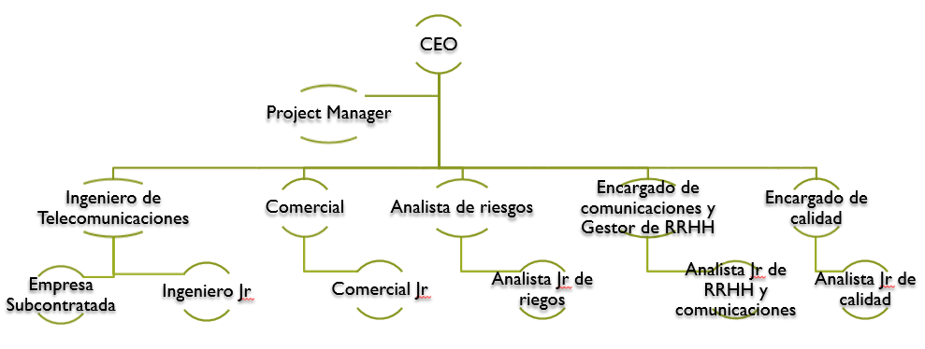

Para la comunicación entre departamentos y con el objetivo de que no existan dudas sobre a quién o quienes dirigir la información se define lo siguiente:
- Los trabajadores del segundo nivel de mando (Comercial Jr., Ingeniero Jr., Analista Jr. De riesgos, Analista Jr. De RRHH y comunicaciones y Analista Jr. De calidad) comunicarán cualquier incidencia, sugerencia, análisis, resultado, etc. al responsable del departamento correspondiente.

- Los responsables de cada departamento, junto al Project Manager se reunirán entre sí semanalmente, para evaluar el avance del proyecto en cuanto a tareas previstas finalizadas o que se comenzarán a ejecutar próximamente. Transmitirán, si lo consideran oportuno, aquellas valoraciones, incidencias, etc. aportadas por los trabajadores de segundo nivel de mando descritos en el punto 1.

- Entregables. Se definen una serie de entregables a completar por el equipo del proyecto en forma (según lo descrito en la Gestión del Alcance), tiempo (Cronograma), coste (Presupuesto) y Calidad (Gestión de la calidad). El responsable de cada entregable, así como la persona a la que deberá informar, se define en la siguiente tabla:

Responsable | Audiencia | Información a tratar | Método | Frecuencia
Ingeniero de Telecomunicac. | Project Manager y cliente | Diseño de la red 3G/LTE | Informe (vía e-mail). Reunión presencial | Al finalizar el entregable
Comercial | Project Manager y cliente | Adquisición de equipos | Informe (vía e-mail). Reunión presencial | Al finalizar el entregable
Ingeniero de Telecomunicac. | Project Manager y cliente | Pruebas efectuadas | Informe (vía e-mail). Reunión presencial | Al finalizar el entregable
Equipo de trabajo | Project Manager y cliente | Cierre del Proyecto | Reunión presencial | Al finalizar

Se prevé, para cada uno de los entregables, una reunión presencial donde se dé cuenta de lo realizado.
- Tareas de control. Con respecto a las tareas de control a realizar a lo largo de todo el proyecto, el encargado de cada área remitirá cada quince días un informe vía e-mail sobre la evolución del proyecto en ese campo, solicitándose una reunión extraordinaria en cualquier momento si considerase oportuno por posibles desviaciones del mismo.
Responsable | Audiencia | Información a tratar | Método | Frecuencia
Analista de Riesgos | Project Manager | Riesgos y oportunidades del proyecto. | Informe (vía e-mail) | Cada quince días.
Encargado de calidad | Project Manager | Calidad del Proyecto | Informe (vía e-mail) | Cada quince días
Ingeniero de Telecomunicac. | Project Manager | Monitorización empresa subcontratada | Informe (vía e-mail) | Cada quince días

- La Project Manager podrá convocar reuniones de carácter urgente en cualquier momento a lo largo del proyecto. El carácter urgente de esas reuniones puede deberse a solicitudes de cambios por parte del cliente, retrasos en la temporización prevista, problemas con algún interesado y, en definitiva, cualquier imprevisto o novedad que se considere de prioridad alta. Se proveerá a los participantes de un orden del día de la reunión.

Matriz de comunicaciones

A modo de resumen, se muestra la siguiente tabla sobre las comunicaciones en el proyecto.
Responsable | Audiencia | Información a tratar | Método | Frecuencia
COMUNICACIONES CON INTERESADOS
Project Manager | Cliente | Tareas finalizadas y tareas en ejecución | e-mail | Quincenal
Project Manager | Cliente | Avance del Proyecto | Reunión presencial | Quincenal
Project Manager | Sponsor | Evolución y expectativas del proyecto | Reunión presencial | Mensual*
Ingeniero de Tel. | Empresa Subcontratada | Avance del diseño de la red | Reunión presencial | Semanal
Project Manager | Empresa subcontratada | Cierre del Diseño de la red | Reunión presencial | Al finalizar el diseño de la red
Encargado de Comunicaciones | Ayuntamiento Alcalá de Henares | Notificación plan de implantación | Reunión presencial | Al comienzo del proyecto
Encargado de Comunicaciones | Habitantes Alcalá de Henares | Ventajas para los usuarios | Jornadas presenciales | Mensual
TAREAS DE CONTROL
Project Manager | Responsables de departamento | Tareas finalizadas y tareas en ejecución | Reunión presencial | Semanal
Analista de Riesgos | Project Manager | Riesgos y oportunidades del proyecto. | Informe (vía e-mail) | Cada quince días.
Encargado de calidad | Project Manager | Calidad del Proyecto | Informe (vía e-mail) | Cada quince días
Ingeniero de Telecomunicac. | Project Manager | Monitorización empresa subcontratada | Informe (vía e-mail) | Cada quince días
ENTREGABLES
Ingeniero de Telecomunicac. | Project Manager y cliente. | Diseño de la red 3G/LTE | Informe (vía e-mail). Reunión presencial | Al finalizar el entregable
Comercial | Project Manager y cliente. | Adquisición de equipos | Informe (vía e-mail). Reunión presencial | Al finalizar el entregable
Ingeniero de Telecomunicac. | Project Manager y cliente. | Pruebas efectuadas | Informe (vía e-mail). Reunión presencial | Al finalizar el entregable
Equipo de trabajo | Project Manager y cliente. | Cierre del Proyecto | Reunión presencial | Al finalizar

Recursos destinados a la comunicación

La Project Manager de Donatel, será el máximo responsable en lo que a la comunicación se refiere. La mayor parte de su tiempo, estará destinado a tareas de comunicación con los diferentes interesados del proyecto.
Además, la empresa Donatel, pone a disposición del proyecto a dos trabajadores del departamento de comunicaciones y recursos humanos: el encargado (que tiene máxima responsabilidad en esta área) y un trabajador. La Project Manager delegará en ellos determinadas tareas o acciones de comunicación con los interesados (cliente, ayuntamiento y habitantes de Alcalá de Henares).
Además, para la supervisión de la empresa subcontratada, se designará a un Ingeniero de Telecomunicaciones con capacidad para evaluar cualquier asunto técnico del proyecto.
El presupuesto total destinado a esta actividad será de 8155,2 euros (incluyendo los sueldos de todo el personal implicado en la actividad) que quedarán distribuidos según la siguiente tabla:
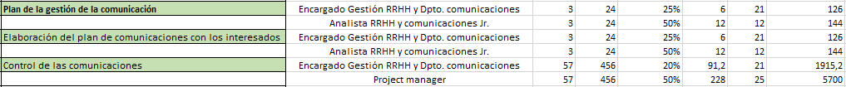

Sobre confidencialidad y autorización

Cualquier comunicación no recogida en este plan, deberá ser previamente autorizada por la Project Manager.

GESTIÓN DE LAS COMUNICACIONES
Gestionar las Comunicaciones es el proceso de crear, recopilar, distribuir, almacenar, recuperar, y realizar la disposición final de la información del proyecto de acuerdo con el plan de gestión de las comunicaciones.

Comunicaciones del proyecto

En el Plan para la Gestión de las Comunicaciones se planificó cómo llevar a cabo las comunicaciones. Aquí se pretende realizar y ejecutar dicho plan.
Así, se resume cómo llevar a cabo esa gestión de las comunicaciones de acuerdo a lo planificado:
- Se establecerán canales de comunicación entre las partes según se recoge en Plan para la Gestión de las Comunicaciones.
- Son los encargados de cada departamento quienes en última instancia llevan a cabo la comunicación.
- Al tener un solo trabajador por cada encargado de departamento, la comunicación entre ellos se deja a su elección.
- La información a tratar en cada uno de los canales será la recogida en el Plan para la Gestión de las Comunicaciones.
- La frecuencia con la que intercambiar información será la recogida en el Plan para la Gestión de las Comunicaciones.
- El medio sobre el cual intercambiar la información será el recogido en el Plan para la Gestión de las Comunicaciones para cada canal de comunicación.
- Se proporcionan una serie de plantillas para llevar a cabo informes periódicos en aquellas tareas que así lo requieran. Dichas plantillas se corresponden con los Anexos V, VI y VII.
- Para establecer un nuevo canal de comunicación con cualquier interesado no recogido en este plan, la autorización deberá venir de la Project Manager.

Actualizaciones a los Documentos del Proyecto

La gestión de las comunicaciones puede dar pie a que sea necesario actualizar otros documentos del proyecto, entre ellos, el Plan para la dirección del proyecto, el Plan de gestión de los riesgos, de RRHH, etc.

Actualizaciones a los Activos de los Procesos de la Organización

El proceso gestión de las comunicaciones lleva aparejado actualizaciones a los Activos de la organización. Entre ellos encontramos:
- Notificaciones a los interesados. A lo largo del proyecto, los interesados pueden cambiar, o solicitar nueva información acerca de incidentes, cambios realizados, etc.
- Consultas en redes sociales. Las redes sociales quedarán abiertas para los interesados a lo largo de todo el proyecto. Además, se pretende utilizarlas como fuente activa de información, de tal forma que se puedan usar como medio de consulta en cualquier fase de desarrollo del proyecto.
- Informes y registros del proyecto. El intercambio de comunicación llevará a una actualización de la información relativa a informes y registros del proyecto incluyendo estado del proceso, registro de incidentes, actas de reuniones, etc.
  - Retroalimentación de los interesados. Con ello, se puede mejorar, afinar y precisar los requisitos del proyecto.
  - Documentación de lecciones aprendidas. Permitirá mejorar el proceso de comunicación a la empresa tanto en el proyecto actual como en proyectos futuros.

CONTROL DE LAS COMUNICACIONES
A lo largo del proyecto, será necesario controlar y monitorizar las comunicaciones que están teniendo lugar, relativas al proyecto, para evaluar la calidad de las mismas y actuar según se necesite modificando, incorporando o eliminando determinados canales de comunicación para facilitar el intercambio de información con la mayor eficacia posible.

Solicitudes de cambio

Cualquier cambio relativo a la gestión de las comunicaciones durante el proyecto, será valorado por parte del departamento de comunicaciones y RRHH. Estos cambios pueden incluir solicitudes por parte de algún miembro del equipo del proyecto, del cliente, de la empresa subcontratada, etc. sobre cómo llevar a cabo la comunicación entre las partes.
Si el cambio supone informar a nuevos interesados, no previstos en el plan inicial de gestión de las comunicaciones, será la Project Manager la encargada de autorizar o no, en última instancia, el establecimiento de comunicación.

Actualizaciones a otros documentos

El control de las comunicaciones puede dar pie a que sea necesario actualizar otros documentos del proyecto, entre ellos, el Plan para la dirección del proyecto, el Plan de gestión de los riesgos, de RRHH, etc.

Actualizaciones a los activos de los procesos del proyecto

Se deberá documentar todas aquellas acciones tomadas, en lo que respecta a las comunicaciones, que puedan servir tanto para el proyecto actual como para futuros proyectos de la organización, entre ellas el método para la resolución de incidentes y las medidas aplicadas en cada caso.

Gestión de riesgos

El presente documento detallará el conjunto de planes adoptados por Donatel para la gestión de riesgos del Despliegue de Infraestructura de Estaciones Base 3G/LTE en Alcalá de Henares, así como el conjunto de mecanismos planificados para la identificación, el control y la respuesta a los posibles riesgos del proyecto.

Plan de gestión de los riesgos
Este primer epígrafe refleja el conjunto de procesos que se llevarán a cabo en la gestión de los riesgos y el modo en el que se organizarán.

Metodología
Como medida inicial se generará un documento que recogerá todos los riesgos con una alta probabilidad de suceso, así como un conjunto de medidas iniciales previstas para afrontarlos para mejorar la eficiencia de la gestión.
Para determinar los riesgos a estudiar, gestionar y analizar durante el desarrollo de la planificación del proyecto cada uno de los departamentos implicados en ella generará un apartado específico en el informe periódico asociado a cada una de las reuniones quincenales en caso de que sea necesario notificar alguna nueva amenaza u oportunidad. La caracterización de cada nueva amenaza u oportunidad quedará estandarizada según la especificación del apartado Lista de riesgos y oportunidades identificadas.
De forma extraordinaria, ante nuevas amenazas u oportunidades críticas los departamentos podrán desarrollar informes solicitando nuevos recursos o estudios al director del Departamento de Planificación de Riesgos tras la aprobación de la Project Manager y si fuera necesario del cliente siguiendo la política de comunicación de la empresa descrita en el apartado Gestión de las comunicaciones.

Roles y responsabilidades
El responsable último de la aceptación de políticas y acciones para la gestión de riesgos será el Project Manager, pero el encargado del estudio y desarrollo de dichos elementos será el director del Departamento de gestión de riesgos. También será el responsable de la coordinación y del adecuado funcionamiento de dicho departamento. Además, como responsabilidad adicional, quedará pautado informar al Project Manager cada vez que se notifique un cambio en la planificación de la gestión de los riesgos siguiendo la política de comunicación de la empresa descrita en el apartado Gestión de las comunicaciones.
Por debajo de estas dos autoridades, cada uno de los departamentos existentes en Donatel mantendrán la obligación de generar un apartado específico en cada informe quincenal cumpliendo con el estándar definido por la empresa en caso de que sea necesaria la notificación de algún posible nuevo evento.

Presupuesto
El presupuesto total asignado a la planificación del proyecto es de un total de 200.000 euros, del cual originalmente se destinará un total de 21080 euros a afrontar los riesgos existentes, lo que representa un margen del 10,54% del presupuesto (200000 euros), el cual será destinado a afrontar posibles amenazas, tras la realización la planificación de los costes. Además, se mantendrá una reserva adicional de contingencias de 10000 euros (5% del presupuesto), que se empleará en caso de que las estimaciones iniciales sean imprecisas, en caso de que se produzcan bajas o problemas con los trabajadores, y en última instancia, en el caso de que se detecte una oportunidad que pueda mejorar el alcance o la calidad del proyecto. La autorización del acceso a dicho margen será solicitada por el Director del Departamento de Riesgos, aprobada por el Project Manager y por el cliente en última instancia cuando se estime que se dan las condiciones adecuadas para la concesión que han sido acordadas por la empresa. Las situaciones pueden ser:
- Posible retraso de los plazos previstos por encima del tiempo de planificación más el margen previsto para retrasos en actividades.
- Previsible aumento de los costes de la actividad afectada por encima de los límites asumibles.
- Necesidad de nuevas contrataciones o reubicaciones debido al abandono de algún miembro de la plantilla de trabajo.
- Nueva oportunidad disponible con posibilidades reales de suceder y, además, apoyada por al menos un juicio experto.

Calendario
El desarrollo para el plan de gestión de proyectos tiene asignada una duración inicial de dos semanas (26/10/16 -> 16/11/16) en la que se distribuyen las tareas planificadas inicialmente para la gestión de los riesgos del siguiente modo:
- Identificación de los riesgos: 26/10/16 -> 28/10/16
- Análisis cualitativo de los riesgos: 31/10/16 -> 4/11/16
- Análisis cuantitativo de los riesgos: 4/11/16 -> 10/11/16
- Planificación de la respuesta ante los riesgos: 10/11/16 -> 16/11/16
- Control y gestión de los riesgos: 17/11/16 -> 19/1/17
Las 5 tareas planificadas inicialmente deberán aparecer recogidas en el cronograma del proyecto, aunque sus duraciones y fechas de comienzo y final podrían ser modificadas bajo la normativa estipulada por la empresa.
Para afrontar posibles amenazas o intentar aprovechar nuevas oportunidades se reservó un periodo de 6 días en la planificación inicial de la gestión del tiempo. Aceptar la asignación de un nuevo periodo de tiempo a una tarea debido a un riesgo utilizando dicho margen es función del Project Manager, mientras que la solicitud de dicha asignación será responsabilidad del Director del Departamento de Riesgos. Las condiciones acordadas por la empresa para que dicha solicitud sea aceptada son:
- Tarea situada en el camino crítico del cronograma.
- Riesgo de retraso por encima de los límites permisibles.
- Posibilidad de una nueva oportunidad fundamentada con al menos un juicio experto.
- Finalización antes de tiempo de alguna otra tarea programada relacionada con la tarea a modificar.

Categorías de riesgo
Con el objetivo de facilitar la gestión de los riesgos, Donatel ha realizado una clasificación de los posibles riesgos que presenta el proyecto inicialmente según la naturaleza de los mismos en cuatro grandes grupos, dentro de los que se incluirán las nuevas amenazas y oportunidades que se presenten en el desarrollo de la planificación. Los grupos son los siguientes:
- Riesgos técnicos: incluyen todos los riesgos asociados al desarrollo técnico de la planificación del proyecto. En este grupo se incluyen las siguientes categorías:
- Requisitos: esta categoría incluye todos los posibles riesgos inherentes a inexactitudes en los requisitos iniciales fijados o posibles modificaciones de los mismos a lo largo de la planificación del despliegue.
- Tecnología: se incluyen aquí todos los riesgos relacionados con la tecnología implicada en el desarrollo de la planificación.
- Complejidad e interfaces: agruparán todos los posibles riesgos que surjan como consecuencia de las relaciones entre los diferentes módulos de Donatel y los riesgos asociados a la complejidad del proyecto.
- Desempeño y fiabilidad: agrupará todos los riesgos asociados al rendimiento individual de los empleados y a la eficiencia de su trabajo.
- Calidad: englobará todos los riesgos técnicos que impliquen una modificación del nivel de calidad final del proyecto planificado.
- Riesgos externos: incluyen todos los riesgos debidos a elementos ajenos a Donatel. Incluye las siguientes categorías:
- Subcontratistas y proveedores: incluirán todos los riesgos asociados a ellos por retrasos o incumplimientos de contrato.
- Normativa: agrupará todos los riesgos relacionados con la legislación tanto a nivel local (Alcalá de Henares) como a nivel nacional (leyes de telecomunicaciones).
- Mercado: englobará todos los riesgos relacionados con posibles variaciones del mercado que alteren la planificación tanto en diseño como en coste.
- Cliente: recogerá todos los posibles riesgos relacionados con los clientes: cambios en las exigencias, nuevas peticiones, etc.
- Factores ambientales: esta categoría recogerá todos los riesgos específicos asociados al proyecto en Alcalá de Henares: compromisos con la imagen de la ciudad, clima local, fauna y flora etc.
- Riesgos de la organización: incluyen el conjunto de riesgos a contemplar por las propias incertidumbres presentes en el desarrollo de la planificación del proyecto por Donatel como la gestión final de los costes tras el desarrollo de la planificación.
- Dependencias de la organización: recoge todos los riesgos surgidos como consecuencia de la interdependencia entre sectores de la empresa.
- Recursos: incluirá todos los riesgos debido a la eventual indisponibilidad de recursos adecuados para proseguir con la planificación (humanos, infraestructura o de coste).
- Financiamiento: englobará los riesgos debidos a dificultades para financiar la planificación.
- Priorización: recogerá todos los riesgos asociados a la priorización de tareas que produzcan bloqueos en tareas de baja importancia durante amplios periodos de tiempo.
- Riesgos de la dirección del proyecto: incluyen todos los riesgos que se puedan dar debido a variaciones en la planificación de la gestión del despliegue. Se incluyen las siguientes categorías:
- Estimación: en ella se reflejarán todos los riesgos surgidos como consecuencia de inexactitudes a la hora de las estimaciones desarrolladas en la planificación del despliegue.
- Planificación: esta categoría incluye todas las posibles variaciones que se puedan dar en las planificaciones desarrolladas para el despliegue.
- Control: recogerá todos los posibles riesgos relacionados con el inadecuado control de las tareas que aún ya planificadas necesitan de supervisión.
- Comunicación: englobará todos los posibles eventos inesperados que surjan como consecuencia de la comunicación entre elementos de la empresa.
En resumen, todos los ámbitos en los que estudiar los riesgos serían:
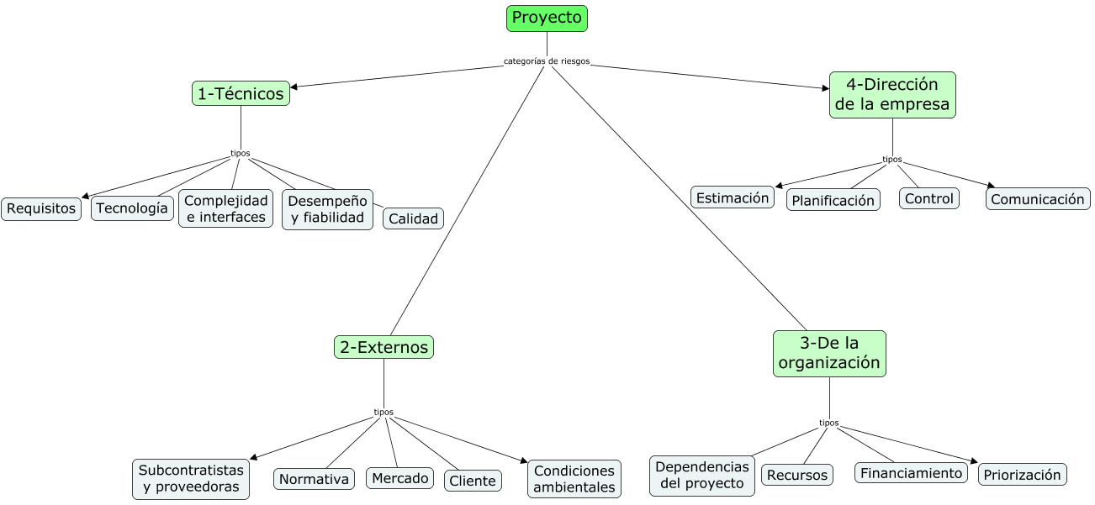

Definiciones de probabilidad e impacto de los riesgos
Con los objetivos de mejorar la calidad del análisis y poder establecer prioridades a la hora del desarrollo de las tareas de la gestión de los riesgos, la empresa definirá niveles para determinar la probabilidad con la que una empresa deberá afrontar un riesgo y niveles de impacto para definir cuán crítica será la posibilidad de que se produzca un determinado evento en el desarrollo de la planificación. Los niveles de impacto se evaluarán en todos los campos del desarrollo de la planificación del proyecto: tiempo, costes, alcance y calidad.
Los valores que se han establecido desde Donatel como estándares para definir dichas probabilidades y niveles son los que aparecen reflejados en la siguiente tabla:

Objetivo del  proyecto | Muy bajo (x<10%) | Bajo (10%<x<20%) | Moderado  (20%<x<40%) | Alto  (40%<x<80%) | Crítico  (x>80%)
Costo | Modificación del costo imperceptible | Aumento del costo por debajo del 10% | Aumento del costo entre el 10%-20% | Aumento del costo entre el 20%- 40% | Aumento del costo por encima del 40%
Alcance | Disminución del alcance imperceptible. | Modificaciones en áreas secundarias del alcance | Modificaciones de las áreas principales del alcance | Reducción del alcance inaceptable para los requisitos | Resultados del proyecto inservibles
Tiempo | Modificación del tiempo imperceptible | Aumento del tiempo <5% | Aumento del tiempo 5-10% | Aumento del tiempo 10-20% | Aumento del tiempo >20%
Calidad | Degradación de la calidad insignificante | Afectados requisitos muy exigentes del proyecto | Degradación hace necesaria consulta al patrocinador | La calidad final no satisface al patrocinador. | El proyecto final ha fracasado

Matriz de probabilidad e impacto
Se trata de una matriz que combina los dos apartados anteriores con el objetivo de fijar una importancia para cada riesgo existente y poder priorizar su tratamiento durante las tareas de control de los riesgos. El resultado de esta matriz es la asignación de una importancia a cada posible riesgo en función de la probabilidad de que el riesgo se dé y de las repercusiones estimadas en el resto de la planificación del despliegue en términos de coste, tiempo, alcance y calidad. Las importancias estandarizadas fijadas por la empresa son las siguientes:
- Crítica: el tratamiento del riesgo u oportunidad analizado será en cualquier caso una tarea prioritaria, sea cual sea el estado actual de la planificación del despliegue.
- Alta: el tratamiento del riesgo u oportunidad analizado será una tarea prioritaria en caso de la ausencia de riesgos críticos en la situación actual de la planificación del despliegue.
- Moderada: tratar el riesgo estudiado u oportunidad será una actividad prioritaria siempre y cuando se disponga de los recursos necesarios para ello.
- Baja: el estudio y tratamiento del riesgo puede retrasarse en el tiempo hasta que se den las condiciones adecuadas para solventar la amenaza o la oportunidad.
Probabilidad | Amenazas |  |  |  |  | Oportunidades
0,9 | 0,045 | 0,09 | 0,018 | 0,45 | 0,81 | 0,045 | 0,09 | 0,018 | 0,45 | 0,81
0,7 | 0,035 | 0,07 | 0,014 | 0,35 | 0,63 | 0,035 | 0,07 | 0,014 | 0,35 | 0,63
0,5 | 0,025 | 0,05 | 0,01 | 0,25 | 0,45 | 0,025 | 0,05 | 0,01 | 0,25 | 0,45
0,3 | 0,015 | 0,03 | 0,006 | 0,15 | 0,27 | 0,015 | 0,03 | 0,006 | 0,15 | 0,27
0,1 | 0,005 | 0,01 | 0,002 | 0,05 | 0,09 | 0,005 | 0,01 | 0,002 | 0,05 | 0,09
Impacto | 5%/Muy bajo | 10%/ Bajo | 20%/ Moderado | 50%/ Alto | 90%/ Crítico | 5%/Muy bajo | 10%/ Bajo | 20%/ Moderado | 50%/ Alto | 90%/ Crítico

Revisión de la tolerancia de los interesados
Se establece también como tarea necesaria por política de empresa para completar la caracterización de un riesgo el establecimiento del nivel de relación de cada riesgo con cada uno de los interesados en el proyecto según los siguientes niveles:
- Crítico: el riesgo podría desembocar en una pérdida de confianza del interesado en el proyecto o una reducción del nivel de implicación.
- Notable: el interés existente está directamente ligado al ámbito en el que se desarrolla el riesgo estudiado y éste repercutirá en la relación del interesado con el proyecto.
- Moderada: existe una relación directa entre el interés existente y el riesgo estudiado, pero las consecuencias no repercutirán notablemente en dicho interés.
- Baja: la relación entre el riesgo y el interés existente no es directa y sólo se manifestará en forma de consecuencias secundarias.
- Indiferente: el interesado no guarda relación alguna con el ámbito en el que se da el riesgo.

Formatos de los informes
Los informes generados para el control de los riesgos durante la planificación del despliegue se incluirán en forma de epígrafe dentro de cada uno de los informes quincenales aportados por cada departamento en las reuniones planificadas y deberán incluir los siguientes apartados:
- Estado del análisis de los riesgos presentes anteriores.
- Reporte de nuevas amenazas u oportunidades detectadas.
- Caracterización de los nuevos riesgos notificados: deberá incluir el conjunto de características establecidas para definir un riesgo por completo (probabilidad de suceso, nivel de impacto, categoría de riesgo, importancia, relación con los interesados)
- Solicitud de medidas o de juicios expertos en caso de ser necesarios (opcional)
De manera extraordinaria, ante amenazas u oportunidades críticas se podrán generar informes extraordinarios de forma no planificada que guardarán el mismo formato que los informes quincenales previstos.

Seguimiento
El seguimiento completo de la planificación de la gestión de los riesgos se desarrollará mediante los informes quincenales y extraordinarios generados. Además, la empresa se asegurará de que exista comunicación directa entre el Departamento de Gestión de Riesgos y el resto de departamentos implicados en el despliegue para optimizar la gestión de este ámbito, así como entre el Project Manager y el director del Departamento de Gestión de Riesgos a lo largo de la tarea de control de riesgos existente tras la finalización de la planificación inicial de los mismos.

Identificar los riesgos
Este epígrafe refleja el conjunto de riesgos identificados tanto inicialmente al comienzo del proyecto como durante el desarrollo de la planificación (el documento se actualizará iterativamente), su caracterización, sus posibles impactos y sus causas.

Lista de riesgos y oportunidades identificadas
En este apartado se irán incorporando todos los riesgos notificados por cada uno de los departamentos durante el desarrollo de la planificación del proyecto.

Riesgos a fecha actual
Sólo quedan recogidos los riesgos iniciales previstos en la planificación del proyecto que se detallan en la siguiente lista y la respuesta por parte de Donatel se recoge en el apartado 2.2.
La leyenda utilizada será la siguiente:
EN: Riesgo externo asociado a la normativa.
EM: Riesgo externo asociado a las condiciones medioambientales.
EP: Riesgo externo asociado a los proveedores y políticas de financiación.
ES: Riesgo externo asociado a la empresa subcontratada.
T: Riesgo técnico asociado a la tecnología.
OR: Riesgo de la organización interna asociado a los recursos

- EN_01: El hecho de que Alcalá de Henares sea Patrimonio de la Humanidad impone ciertas restricciones sobre las localizaciones de los enodes B a desplegar. Es un hecho que se deberán afrontar modificaciones sobre el despliegue inicial planteado en la ciudad. Riesgo externo asociado a la normativa y a las condiciones ambientales del proyecto.
- EN_02: Las localizaciones de los enodes B a desplegar podrían implicar la inclusión de nuevos interesados en el proyecto, como propietarios o vecinos de los edificios donde se planea realizar el despliegue, por lo que es un hecho que habrá que incluir nuevos factores condicionantes durante la planificación del despliegue. Riesgo externo asociado a las condiciones ambientales del proyecto.
- EM_01: Las localizaciones de los enodes B deberán respetar los espacios protegidos para la fauna (como los nidos de las cigüeñas) que son elementos dinámicos, por lo que es otro hecho que hará afrontar más modificaciones en la planificación del despliegue. Riesgo externo asociado a las condiciones ambientales del proyecto.
- ES_01 y EP_01: Se pueden producir retrasos de los proveedores o de las empresas subcontratadas para el desarrollo de la planificación, lo cual implicaría consecuencias negativas para la planificación del tiempo generada inicialmente. Riesgos externos asociados a los proveedores y empresas subcontratadas.
- T_01: La tecnología a desplegar es novedosa, por lo que podrían darse problemas con los nuevos equipos o incluso con la propia tecnología desplegada, lo cual degeneraría la calidad y el alcance del proyecto notablemente y la satisfacción del patrocinador con el proyecto, por lo que es necesario planificar medidas ante posibles complicaciones. Riesgo técnico asociado a la tecnología.
- EM_02: A pesar de que Alcalá de Henares es una ciudad con un clima moderadamente estable, hay que contemplar la posibilidad de que sea necesario planificar medidas para garantizar el funcionamiento de los equipos y de los sistemas desplegados en condiciones adversas. Riesgo externo asociado a las condiciones ambientales.
- OR_01: El despliegue implicará una fuerte carga de trabajo humana, por lo que otra gran fuente de riesgos será el factor humano (técnicos, transportistas, planificadores…) lo que tendrá consecuencias a todos los niveles del desarrollo del proyecto, por lo que contemplar medidas de respuesta ante previsibles problemas es necesario. Riesgo de la organización asociado a los recursos.
- ES_02: la empresa subcontratada para diseñar el despliegue podría rescindir el contrato debido a discrepancias en el desarrollo del proyecto. Este riesgo es crítico, por lo que será necesario considerar medidas para impedirlo o paliar los posibles efectos negativos en el desarrollo del proyecto. Riesgo externo asociado a los proveedores y empresas subcontratadas.
- OR_02: debido a las políticas de contratación de Donatel, en el proyecto estarán incluidos ingenieros no con amplia experiencia. Este hecho podría desembocar en una reducción de la calidad y del alcance final del proyecto, así como en alteraciones en la planificación del cronograma de actividades diseñado inicialmente. Riesgo de la organización asociado a los recursos.
- EP_02: las estimaciones planteadas inicialmente sobre los costes necesarios podrían ser erróneas debido a los nuevos surgidos durante la planificación o simplemente a errores en las estimaciones realizadas. Los efectos de una estimación del costo errónea se manifestarán sobre todo en la planificación del costo, lo que a su vez repercutirá en la financiación del resto de actividades en caso de problemas. Riesgo externo asociado a los proveedores y políticas de financiación.
Resumen de riesgos previstos:
Código | Breve descripción | Causa que lo ha provocado | Actividad afectada | Responsable del riesgo
EN_01 | Modificación de las localizaciones planeadas de enodesB. | Inviable emplazamiento de los mismos por normativa. | Diseño de red LTE por parte de la empresa contratada. | Ingeniero de telecomunicación.
EN_02 | Desvío de la planificación real con respecto a la planeada. | Inclusión de nuevos interesados en procesos de negociación. | Diseño de red LTE por parte de la empresa contratada. | Comercial.
EM_01 | Alteración de la planificación inicial del despliegue. | Factores medioambientales. | Diseño de red LTE por parte de la empresa contratada. | Ingeniero de telecomunicación.
EM_02 | Alteración de características de diseño, como cobertura a cubrir o funcionamiento ininterrumpido. | Condiciones climáticas adversas. | Diseño de red LTE por parte de la empresa contratada. | Ingeniero de telecomunicación.
EP_01 | No contar con los equipos de prueba a tiempo. | Retraso en la entrega de equipos por el proveedor. | Ejecución de pruebas. | Ingeniero de telecomunicación.
ES_01 | No disposición del diseño del despliegue en el momento establecido. | Retraso en la planificación por la empresa subcontratada. | Ejecución de pruebas. | Ingeniero de telecomunicación.
ES_02 | No contar con la empresa subcontratada para el diseño de la red. | Anulación del contrato por parte de la empresa subcontratada. | Diseño de red LTE por parte de la empresa contratada. | Gestor de recursos humanos.
T_01 | Alteración de la calidad y el alcance del proyecto. | Incompatibilidades entre la nueva tecnología y la ya existente. | Ejecución de pruebas. | Ingeniero de telecomunicación.
OR_01 | No ejecutar las actividades según lo establecido. | Incorrecto entendimiento del desarrollo del proyecto causado por una mala comunicación. | Todas. | Encargado de comunicaciones.
OR_02 | Falta de experiencia de los empleados junior de la empresa. | Políticas que priman la contratación de gente joven. | Todas. | Project Manager.
EP_02 | Insuficiente financiación para el proyecto. | Anulación de las subvenciones establecidas. | Todas. | Project Manager y equipo de planificación.
EN: Riesgo externo asociado a la normativa.
EM: Riesgo externo asociado a las condiciones medioambientales.
EP: Riesgo externo asociado a los proveedores y políticas de financiación.
ES: Riesgo externo asociado a la empresa subcontratada.
T: Riesgo técnico asociado a la tecnología.
OR: Riesgo de la organización interna asociado a los recursos

Oportunidades a fecha actual

- OP_01: una posibilidad real a considerar es que el tiempo estimado para la planificación del despliegue debido al trabajo de la empresa planificadora (estudios demográficos, red de agregación, mimetización de antenas o antiguos estudios de despliegues previamente realizados en la zona) se reduzca con respecto a la previsión inicial. El impacto de esta posibilidad quedaría manifestado positivamente sobre todo en la planificación del tiempo inicial.
- OP_02: el proyecto es atractivo tecnológicamente y cabe la posibilidad de que nuevos inversores sean atraídos y aporten nuevo capital para mejorar la financiación del proyecto a cambio de formar parte de él.
- OP_03: la inclusión en el proyecto de personal joven con enormes ganas de trabajar podría suponer una mejora en el ambiente creativo y personal de la empresa, lo que beneficiaría al desarrollo de la planificación del proyecto pudiendo mejorar los tiempos establecidos y la calidad del proyecto final, así como incluir nuevas mejoras al cliente.
- OP_04: cabe la posibilidad de impulsar el trabajo del personal implicado en el proyecto mediante incentivos e iniciativas de compensación para mejorar el desarrollo del proyecto.

Resumen de oportunidades previstas:
Código | Breve descripción | Causa que la ha generado | Responsable de la oportunidad
OP_01 | Finalización del diseño de la red LTE, por parte de la empresa subcontratada, antes de lo previsto. | Contar con mapas demográficos de la ciudad y antiguos despliegues de red realizados sobre la misma. | Ingeniero de telecomunicación.
OP_02 | Aumento del presupuesto. | Aumento del número de inversores del proyecto. | Patrocinador.
OP_03 | Contratación de gente joven más flexible, con ganas de trabajar y aprender, y comprometida con el proyecto. | Primar contratación de empleados junior. | Gestor de recursos humanos.
OP_04 | Equipo motivado y feliz en su puesto de trabajo, lo que desemboca en una mayor productividad. | Iniciativas de compensación de la empresa. | Project Manager

Lista de respuestas potenciales
En este apartado se irán incorporando todas las respuestas planificadas para afrontar los posibles riesgos detectados en la planificación del despliegue.

Respuestas a riesgos a fecha actual

Las posibles respuestas a los riesgos detectados en el comienzo del proyecto teniendo en cuenta la modificación de la misma por parte de la Project Manager si así lo considera conveniente en el momento de actuar serían:
EN_01, EN_02 y EM_01:
- La empresa deberá estar preparada para modificar las localizaciones asignadas inicialmente a los enodes B en la ciudad, lo que implica reservas en las estimaciones tanto de los costes como del tiempo.
- La empresa deberá tener preparados equipos de negociación para conseguir que la planificación real se desvíe lo menos posible de la planificación planteada inicialmente. En este apartado se fomentará el trabajo del departamento de comerciales de la empresa.
- La empresa deberá estar preparada para tener que afrontar cambios en las propuestas de camuflaje de los equipos propuestas. El equipo técnico del departamento de Ingeniería colaborará en la aceptación de las soluciones de camuflaje propuestas por parte de los nuevos interesados.
- Se diseñarán planes que faciliten el acceso al nuevo servicio ofrecido a la parte de los nuevos interesados que lo desee, mejorando su predisposición a cooperar. Para esta medida se colaborará en paralelo con Telefónica.
- El despliegue de la red estará sometido a condiciones dinámicas, por lo que los equipos de planificación del despliegue permanecerán activos durante todo el proceso de planificación.
- Se tendrán en cuenta a la hora de seleccionar las ubicaciones del despliegue, los posibles conflictos futuros que puedan presentar las localizaciones escogidas. Para ello se solicitarán juicios expertos a profesionales como ambientólogos que determinen si las ubicaciones podrían resultar problemáticas en anidamientos.

ES_01, EP_01 y ES_02:
- Sólo se firmarán contratos con proveedores y empresas subcontratadas fiables y de calidad reservando tiempo de la planificación al estudio de todas las propuestas de implicación que lleguen, analizando sus riesgos con detenimiento. Asimismo, en los contratos firmados se incluirán cláusulas que garanticen compensaciones adecuadas en caso de incumplimiento por parte del proveedor o de la empresa subcontratada.
- Se contemplarán posibles rescisiones de los contratos penalizando severamente con compensaciones económicas.
T_01:
- Se solicitarán juicios expertos en el ámbito tecnológico periódicamente, además del equipo del Departamento de Ingeniería, para garantizar que los problemas generados por la tecnología sean los mínimos posibles.
EM_02:
- Se solicitarán informes previos al AEMET en referencia a las posibles condiciones climatológicas que puedan darse en la ciudad y afecten al trabajo.
- En base a los informes disponibles sobre la climatología se solicitarán juicios expertos sobre la conservación de los equipos en condiciones adversas a los fabricantes tecnológicos.
OR_01:
- Se contratarán los servicios de técnicos especialistas en riesgos laborales según la normativa de “modalidad de organización preventiva” de forma que se logre estudiar las condiciones de los puestos de trabajo, los peligros a los que se expone el trabajador y el tiempo que dura dicha exposición. Finalmente, la empresa tomará las medidas preventivas para eliminar o reducir dichos riesgos.
- La empresa cuenta con un seguro médico privado con la compañía Asisa Salud Pymes del que cualquier trabajador podrá hacer uso.
OR_02:
- La formación del nuevo personal joven contratado supone un riesgo en proyectos de corta duración. Por tanto, se dará la formación necesaria siempre que el tiempo para ella sea inferior al 10% de la duración de la tarea a la que será asignado.
- Las tareas asignadas al personal joven de nueva contratación serán supervisadas por los jefes de cada departamento designado al proyecto, para reducir al máximo posibles errores evitables.
EP_02:
- El equipo comercial encargado de la planificación de los costes permanecerá activo durante todo el proceso de planificación del proyecto.
- Se solicitarán a los archivos de proyectos de la empresa la facilitación de documentación útil registrada de proyectos previos.
- Se mantendrá un margen económico de seguridad para poder afrontar posibles imprevistos.
OP_01:
- Se intentará facilitar el trabajo de la empresa subcontratada proporcionando materiales de trabajo de calidad como mapas, estudios demográficos, historial de proyectos similares al actual y con la colaboración del Ingeniero de Telecomunicaciones experto junto a su equipo de diseño.
OP_02:
- El departamento comercial junto al de comunicaciones trabajarán activamente en la promoción del proyecto, con el objetivo de atraer nuevas financiaciones a lo largo de la planificación.
OP_03:
- La empresa primará la contratación de empleados junior con ganas de crecer profesionalmente e implicarse en el proyecto.
- El compromiso con el proyecto por parte de los empleados será valorado en posibles compensaciones e incentivos.
OP_04:
- Se promoverán horarios de trabajo flexibles según las condiciones personales de los empleados que beneficien el rendimiento del personal contratado.
- Se concederán futuros privilegios en el acceso a los nuevos proyectos desplegados por parte de Donatel.

Análisis cualitativo de riesgos
De acuerdo con las posibles características definidas para los riesgos y con la matriz de probabilidad e impacto, en este apartado se llevará a cabo un estudio cualitativo de cada uno de los riesgos detectados durante la planificación (tanto para las amenazas como para las oportunidades). Al igual que el resto de puntos tratados en la planificación de riesgos, este documento se actualizará gradualmente según avance el desarrollo de la planificación del despliegue.
EN_01: se trata de un riesgo asociado a la normativa local y regional (protección de zonas históricas o con valor cultural) y al contexto específico del despliegue en Alcalá de Henares. La probabilidad de suceso es muy alta (estimamos inicialmente que por encima del 80%) y el impacto estimado será moderado (30%), ya que la solución tecnológica adoptada contará con un margen de maniobra en las posiciones finales de los enodes desplegados. El peso inicial que estimamos para este riesgo finalmente es de 0,24, y por tanto su prioridad será moderada.
EN_02: se trata de un riesgo externo relacionado con la inclusión de nuevos interesados en el proyecto que tendrá una probabilidad de ocurrencia muy alta (90%), ya que es un hecho que en el proyecto entrarán nuevos interesados que intentarán defender sus propios intereses. El impacto será similar al primer riesgo analizado, ya que las consecuencias serán exactamente las mismas. Por tanto, impacto moderado, peso final estimado para el riesgo de 0,27 y prioridad moderada.
EM_01: es otro riesgo externo relacionado con las condiciones ambientales específicas del Alcalá de Henares. A pesar de ser un riesgo menos probable que los riesgos externos analizados anteriormente (25%) su impacto continuaría siendo el mismo (30%) y por tanto la importancia del riesgo es de 0,075. La prioridad de análisis de este riesgo de acuerdo a la matriz de probabilidad de impacto es baja.
ES_01 y EP_01: son otros dos riesgos externos, pero asociados a los proveedores y empresas subcontratadas. Son riesgos improbables (10%) pero las consecuencias sobre el desarrollo del despliegue serían muy negativas, ya que afectarían prácticamente a la totalidad de la planificación del proyecto, por lo que hemos considerado el impacto crítico (85%) el nivel de prioridad asignado a este riesgo es de 0,085. La prioridad de análisis de estos riesgos de acuerdo a la matriz de probabilidad e impacto es baja.
T_01: se trata de un riesgo técnico asociado a la complejidad y a la tecnología del proyecto que se presentará con probabilidad elevada (estimamos inicialmente con un 30%) pero las consecuencias en tiempo, costo, alcance y calidad prevén un impacto menor en la planificación del despliegue (20%) El peso final otorgado a la prioridad del riesgo es de 0,06, es decir, baja.
EM_02: es un riesgo externo relacionado con las posibles condiciones climatológicas en las que se desenvolverá el proyecto. Basada en los datos referentes al clima de la ciudad reportados por la AEMET acerca de la ciudad la probabilidad de suceso es bastante escasa (5%) y el impacto sobre el proyecto final también sería bastante limitado (20%) por lo que el peso asignado al riesgo es bajo (0,01) y su prioridad muy baja.
OR_01 y OR_02: son riesgos asociados a los recursos humanos de la organización. Tendrán una posibilidad de suceso muy alta (90%) y sus consecuencias podrán tener distinta naturaleza y alcance en los aspectos que valorarán el éxito final del proyecto (alcance, tiempo, costo y calidad) por lo que los pesos asignados a los posibles impactos de eventos asociados a estos riesgos se han estimado como un promedio de los impactos de los diferentes eventos que podrían darse (30% y 25% para los dos riesgos respectivamente). El peso asignado a estos riesgos es de 0,27 y 0,225 respectivamente y su prioridad moderada.
EP_02: se trata de un riesgo relacionado con los posibles medios de financiación del proyecto. A priori, una necesidad de mayor financiación es improbable (queda estimada en un 10% de probabilidad de ocurrir) pero considerar esta opción en la planificación de los riesgos mejorará el funcionamiento del proyecto ante el imprevisto. El posible impacto estimado queda en un total de 50% y la prioridad final asignada es de 0,5, baja.
ES_02: es un riesgo relacionado con la empresa subcontratada para realizar el despliegue. Se trata de un riesgo considerado como altamente improbable (15%) pero que de suceder supondría un impacto nefasto sobre el proyecto (95%) La prioridad asignada a este riesgo es de 0,1425 y su prioridad de tratamiento moderada.
OP_01: es una oportunidad probable (50%) si se toman medidas para intentar estimular el suceso de este evento, que además supondría un impacto muy positivo en los ámbitos de tiempo, costo y alcance. El impacto estimado es de 50% y la prioridad asignada a la oportunidad es de 0,25, por tanto, la prioridad es alta.
OP_02: se trata de una oportunidad improbable, pero real si la empresa planificadora toma medidas para incentivarla. La probabilidad de suceso estimada es del 10% y el posible impacto (que sería en su totalidad económico) se estima en 40%. La importancia final asignada al suceso es de 0,04, prioridad baja.
OP_03: es una oportunidad muy probable (90%) debido a las condiciones internas de la empresa que podría repercutir en casi todos los aspectos a considerar del proyecto (alcance, tiempo, calidad) pero de forma leve (10%). La prioridad asignada al tratamiento de la oportunidad es de 0,09, moderada.
OP_04: es otra oportunidad muy probable debido al clima interno de la empresa (90%) y con posible repercusión en todos los aspectos del proyecto de forma moderada (20%). La prioridad final de la oportunidad es de 0,18, alta.
Los riesgos analizados en la fase inicial de la planificación del despliegue tomarán por tanto el siguiente orden de prioridades en su tratamiento:
OR_01→ EN_02→ EN_01→ OR_02 → ES_01 → EP_01 → EM_01 → T_01→ EP_02→EM_02→ES_02
Código | Probabilidad | Impacto | Resultado matriz | Impacto
EN_01 | 0,8 | 0,3 | 0,24 | Moderado
EN_02 | 0,9 | 0,3 | 0,27 | Moderado
EM_01 | 0,25 | 0,3 | 0,075 | Bajo
EM_02 | 0,05 | 0,2 | 0,01 | Muy bajo
EP_01 | 0,1 | 0,85 | 0,085 | Bajo
ES_01 | 0,1 | 0,85 | 0,085 | Bajo
ES_02 | 0,15 | 0,95 | 0,1425 | Moderado
T_01 | 0,3 | 0,2 | 0,06 | Bajo
OR_01 | 0,9 | 0,3 | 0,27 | Moderado
OR_02 | 0,9 | 0,225 | 0,225 | Moderado
EP_02 | 0,1 | 0,5 | 0,05 | Bajo

La prioridad de tratamiento asignada a las oportunidades es la siguiente:
OP_01→ OP_04→ OP_03→ OP_02
Código | Probabilidad | Impacto | Resultado matriz | Impacto
OP_01 | 0,5 | 0,5 | 0,25 | Alto
OP_02 | 0,1 | 0,4 | 0,04 | Bajo
OP_03 | 0,9 | 0,1 | 0,09 | Moderado
OP_04 | 0,9 | 0,2 | 0,18 | Moderado

Análisis cuantitativo de riesgos
Para estimar la cantidad de recursos necesarios para afrontar los posibles riesgos del proyecto Donatel no solo contará con los profesionales integrados en la propia empresa, sino que recurrirá también a juicios expertos de profesionales externos especializados en el sector. A partir de estos elementos se presenta un análisis cuantitativo de las amenazas y oportunidades detectadas en el proyecto:
OR_01: la empresa cuenta con más personal del necesario para llevar a cabo el proyecto y los integrantes de Donatel tienen un perfil profesional amplio que les permite realizar tareas de diferente naturaleza. Además, todos los puestos se encuentran doblados por empleados junior, lo que permitirá afrontar situaciones asociadas a bajas o indisposiciones de trabajadores. Todos los recursos humanos implicados en el proyecto podrán desviarse de su tarea actual para atender otra en caso de que se cumplan las condiciones expuestas en los apartados 1.3 o 1.4 del documento presente (E4_v5.0). Para afrontar este riesgo se ha estimado una dotación se contempla el uso de la reserva adicional de contingencias. Se estima que no se excederán los 6000 euros (destinados a posibles nuevas incorporaciones y a planes de prevención).
EN_02, EN_01 y EM_01: para afrontar posibles modificaciones de la solución propuesta por la empresa subcontratada para el despliegue debidas a agentes externos (vecinos, Ayuntamiento o elementos naturales a respetar) se reservan 14000 euros que podrían sumarse a los 50000 destinados inicialmente para la empresa subcontratada si surgen problemas. Además, los ingenieros de telecomunicaciones de Donatel quedarán preparados para contribuir en la nueva solución para el despliegue tras la tarea Diseño red LTE por parte de la empresa subcontratada. Esta cantidad, incluirá el presupuesto de los riesgos ES_01, EP_01 y ES_02, que se estima requerirán un presupuesto de 2500 euros, orientados a la contratación de los servicios de un abogado que contribuya al desarrollo de los contratos firmados con la empresa subcontratada y con las empresas proveedoras para evitar repercusiones negativas en el proyecto.
OR_02: para la formación del personal junior incorporado en el proyecto se contempla el uso de 1500 euros del total de los 10000 destinados a la reserva de contigencias. Con respecto a los recursos humanos, los profesionales formados deberán supervisar las tareas de los empleados junior por lo que un porcentaje del tiempo de trabajo se reservará con este fin.
T_01 y EM_02: para asegurar que los equipos seleccionados para el despliegue son funcionales en todas las condiciones que se pueden dar en la ciudad de Alcalá de Henares se reservan un total de 3000 euros que se utilizarán en caso de que el ingeniero de telecomunicaciones de Donatel considere que la solución propuesta por la empresa subcontratada no es adecuada y se necesite realizar una nueva elección.
EP_02: cada actividad planificada en el desarrollo del proyecto tiene asignada una contingencia para afrontar posibles errores en las estimaciones de los recursos necesarios. Estas contingencias suponen un total de 4080 euros y aparecen reflejadas en la tabla del apartado 9.2.3 en función de las horas que se dedicarán a cada tarea, dónde además incluye el presupuesto estimado para los riesgos detectados.
Los recursos no aprovechados de la reserva para contingencias del proyecto y de la reserva adicional se destinarán a explotar las oportunidades detectadas en la planificación del proyecto:
OP_01: para intentar facilitar y agilizar la tarea de la empresa subcontratada se podrían obtener materiales de apoyo, como mapas, estudios demográficos o datos de despliegues de tecnologías anteriores como GSM o UMTS. Si finalmente (bajo el juicio de los ingenieros de telecomunicaciones de Donatel y de los juicios expertos solicitados) esta posibilidad se considera real y rentable se considera que el uso de recursos no debe superar los 1000 euros.
OP_02: para intentar captar nuevos inversores y mejorar el alcance del proyecto (consiguiendo nuevos clientes para el futuro servicio de Telefónica) se considera la posibilidad de destinar 3000 euros a una campaña publicitaria mediante el uso de redes sociales.
OP_03: para este proyecto se considera que un presupuesto de 1000 euros sería positivo para intentar mejorar el ambiente interno de la empresa.
OP_04: incentivar el trabajo del personal mediante posibles recompensas es una política interna de Donatel. Se considera que para este proyecto (de escasa duración y con poco personal implicado) un presupuesto de 2000 euros permitiría afrontar posibles incentivos con comodidad.

Planificar la respuesta a los riesgos
Además de todos los riesgos ya tomados en cuenta, por la experiencia en proyectos similares, Donatel sabe que con el transcurso de los mismos surgen numerosos imprevistos que deben ser tratados con profesionalidad y rigor.
Todos los desvíos con respecto a la planificación inicial tendrán un impacto sobre todas las áreas del plan de dirección del proyecto.
En el ámbito de la gestión del cronograma, los posibles riesgos afectarán a la estructura del mismo, pudiendo llegar a alargar en el tiempo alguna tarea o incluso tener que repetirla.
En cuanto a la gestión de los costes, se pueden producir desvíos en la cantidad inicialmente presupuestada que haga que se deban reorganizar los importes destinados a futuras tareas.
La gestión de la calidad también se puede ver afectada si tras riesgos mal resueltos no se llega a lograr la calidad inicialmente impuesta, llevando a tener que modificar los criterios fijados.
En el ámbito de la gestión de las adquisiciones o los recursos humanos, se pueden producir fallos en los equipos o bajas de personal que hagan tener que comenzar de nuevo el proceso de selección de ambos cambiando los principios o normas inicialmente fijadas.
En este sentido, todos los documentos relativos a la línea base del cronograma, del alcance o de los costos estarán en continuo progreso.
En el proceso de planificar la respuesta a los nuevos riesgos se deben actualizar los diversos documentos correspondientes del registro de riesgos del proyecto siguiendo el mismo esquema utilizado para los que se han tenido en cuenta ya (tipo de nomenclatura adecuada, interesados afectados y probabilidades asociadas con su prioridad correspondiente).
De esta forma nos aseguramos que los riesgos altos y moderados se incluyen para tratar en detalle y los riesgos considerados de baja prioridad se añaden en la lista de observación para su monitoreo periódico.

Controlar los Riesgos
Tal y como ya se ha mencionado en los apartados de roles y responsabilidades, será el encargado del departamento de análisis de riesgos el indicado para supervisar el avance de todos los riesgos sobre los que se han tomado medidas controlando que no cambie su probabilidad de ocurrir, así como que no aparezcan nuevos o se localicen lo antes posible los no tenidos en cuenta anteriormente. Asimismo, debe tener en cuenta las oportunidades que vayan dándose en torno al avance del proyecto.
Para todo esto contará con la ayuda de la Project Manager a quien deberá informar cada vez que se notifique un cambio siguiendo la política de comunicación de la empresa.
Por debajo de estas dos autoridades, cada uno de los departamentos existentes en Donatel mantendrán la obligación de informar de todos los imprevistos encontrados al Analista de Riesgos y en última instancia a la Project Manager en cada reunión quincenal o de forma extraordinaria si consideran crítica la situación.
Los trabajadores del departamento de riesgos de Donatel deberán archivar todos los riesgos y oportunidades ocurridas tanto en formato físico como en digital en la base de datos de forma que se pueda acceder al historial de forma rápida por todos los miembros del equipo.

Gestión de los costes del Proyecto

Plan de Gestión de los Costes.
La Gestión de los Costes del Proyecto se ocupa principalmente del coste de los recursos necesarios para completar las actividades del proyecto requeridas. Este proceso es el encargado de establecer las políticas, los procedimientos y la documentación necesarios para planificar, gestionar, ejecutar el gasto y controlar los costes del proyecto. En este apartado se detallarán los procesos de gestión de costes, así como sus herramientas y técnicas asociadas.

Unidades de medida

Las unidades que se utilizarán en las mediciones serán recurso /día; siendo tal recurso tanto horas de trabajo de los empleados, como uso de los activos materiales necesarios. Asimismo, será el euro o, en caso excepcional para el caso de proveedores, el dólar la moneda utilizada como formato de pago.

Nivel de Precisión y Exactitud

Se tomará una precisión del céntimo de euro en los posibles redondeos realizables.
En la fase de inicio se puede tener una estimación aproximada por orden de magnitud en el rango de −25% a +50% según nuestra experiencia en la elaboración de presupuestos de proyectos similares, debido a los avances tan rápidos que experimenta el sector. En una etapa posterior del proyecto, conforme se vaya contando con más información, el nivel de exactitud asumible por Donatel en las estimaciones de costes realizadas será del ±10% excepto para cuantías en las que se indique otro nivel debido a la sensibilidad a desvíos que pudieran comprometer al proyecto.

Enlace con otros procedimientos

Para la elaboración de un buen plan de costes se debe tener en cuenta los siguientes puntos ya descritos en puntos anteriores:

- Estructura de desglose de trabajo EDT

- Personal relativo al proyecto, así como el cronograma de recursos humanos asignados a cada tarea descrito en el punto relativo a ello.
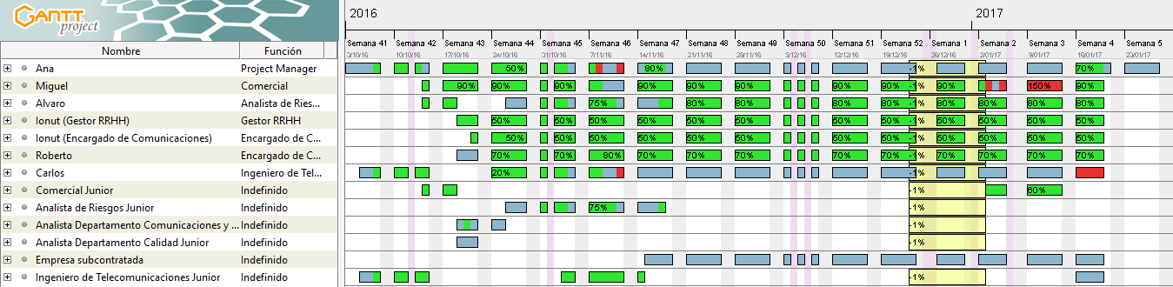
- También se trabajará con los riesgos y las probabilidades de los mismos descritas en el apartado de Plan de Gestión de los Riesgos del Proyecto para crear un colchón de respuesta a ellos con el mínimo impacto en la realización final de la tarea.

Umbrales de Control

Se tiene planificada la tarea de Control de costes en la que el encargado del Departamento Comercial designado y en última instancia la Project Manager, deberán estudiar de forma continua y comentar en las reuniones establecidas según la política de comunicaciones de la empresa cómo se están utilizando los recursos tanto humanos como materiales relativos al proyecto.
Asimismo, todo aquel desvío en los costes que se considere que vaya a superar el 10% del margen asumible tanto por incumplimiento del cronograma (se prevé que la duración de la tarea va a superar la fijada teniendo un impacto sobre la utilización de los recursos asignados y, por tanto, sobre los costes finales) como por mala previsión inicial del presupuesto a dedicar, deberá comunicarse junto a un informe elaborado con las posibles soluciones al problema al CEO y al cliente, quien tendrá el poder de decisión.
Del mismo modo, si no se están cumpliendo con los costes asignados a la tarea (se supera el margen inferior del 10%), el encargado del Departamento Comercial junto al encargado de Calidad deberán comprobar que todas las fases relativas a la misma se están completando de la forma adecuada. Si finalmente se pasan todos los controles de calidad se acumulará dicho margen de beneficios al colchón previsto para hacer frente a los posibles riesgos del proyecto y en última instancia a futuras mejoras y ampliaciones de los servicios.

Formato de Informes

En el comienzo del proyecto se detallarán diversas tablas. En primer lugar, una con todas las actividades relativas al proyecto, los recursos asignados a cada una y los costes estimados. Por otro lado, se incluirán los riesgos relativos a cada actividad y su impacto en coste sobre las mismas.
Posteriormente, según la política de comunicaciones descrita en el apartado Plan de Gestión de las Comunicaciones, en las reuniones pertinentes se deberá informar mediante las mismas tablas si alguna tarea ha sufrido cualquier tipo de variación en costes fuera del umbral asumible.

Estimación de Costes.
Estimar los Costes es el proceso que consiste en desarrollar una estimación aproximada de los recursos monetarios necesarios para completar las actividades del proyecto.
Las estimaciones de costes mostradas son una predicción basada en la información disponible en este momento de elaboración. Los posibles cambios se producirán con el avance del proyecto según las probabilidades de los riesgos vayan tomando forma o concretándose.

Herramientas y técnicas

Debido a la fase temprana de planificación del proyecto se elaborará un plan de estimación de costes según la experiencia de la empresa Donatel en el desarrollo de actividades similares y con la valiosa perspectiva de un juicio de expertos en el sector.
En este sentido, se realizará una estimación análoga en primer lugar y posteriormente en los informes de control que se vayan entregando al cliente durante el transcurso del proyecto se pasará a un modelo de estimación por tres valores que proporciona un coste esperado más aproximado, teniendo en cuenta el avance de los riesgos, despejando el grado de incertidumbre sobre él.
En la estimación de costes se incluirá el análisis de cuánto debería costar el proyecto sobre la base de las ofertas de proveedores o empresas calificadas. Se solicitará al equipo del proyecto un trabajo adicional de estimación de costes para examinar el precio de los entregables individuales y calcular un costo que sustente el costo total final del proyecto.

Estimación de los costes de las Actividades

El departamento de calidad junto al gestor de recursos de la empresa Donatel ha elaborado un informe tras la petición de la Project Manager para conocer el importe a aplicar al proyecto por la utilización de recursos materiales de la empresa tales como: PCs, teléfonos, software, licencias necesarias para dichos programas, material de oficina etc. Para ser profesionales se debe tener en cuenta el importe de compra de los equipos, el tiempo de amortización de los mismos y los 4 meses que dichos recursos estarán asignados al proyecto actual. En este sentido los resultados facilitados han sido:

Otro importante coste a tener en cuenta, será el presupuesto para la realización del diseño de la red LTE en la ciudad de Alcalá de Henares que se encargará a una empresa subcontratada. Sus tareas, tal y como se describieron anteriormente, serán: el establecimiento de las divisiones correspondientes entre terrenos urbano denso, urbano, suburbano y rural; el estudio de la situación actual del despliegue del operador Telefónica; la determinación del número, localización y características de los emplazamientos, así como la red de agregación; y, finalmente, la realización de pruebas de ajustes de equipos.
Asimismo, se encargará de ofrecer soluciones de camuflaje para las estaciones en zonas sensibles. Para todo ello dispondrá de un total de 50.000€
La obtención de los permisos necesarios para la instalación de los equipos, así como la facilitación de los mapas actuales de la ciudad correrán a cuenta de Donatel.
Por otro lado, se deben tener en cuenta los costes en recursos humanos que se van a emplear a lo largo de los cuatro meses de duración del desarrollo del proyecto. A continuación, se mostrará una estimación de costes detallada en cuanto a los recursos humanos que se designará a cada actividad, su cobro por hora laboral y el importe total estimado de coste para los 4 meses de empleo.

Estimación de las Contingencias o Reservas

Según los riesgos analizados en el apartado Gestión de los Riesgos del proyecto para todas las actividades se ha detectado unos posibles riesgos que en caso de que cobraran forma afectarían de forma negativa al desarrollo del proyecto. Todos ellos fueron presentados por su probabilidad de ocurrencia, por lo que, siguiendo los resultados, se han establecido dos tareas como sensibles. Aun así, ninguna de ellas está exenta de sufrir desvíos, entonces se pretende crear un colchón de reservas para hacer frente a ellos y en especial para las dos actividades más críticas: el diseño de la red LTE y la ejecución de las pruebas.
A continuación, se muestra el total desinado desglosado por hitos a los que, según su duración, se ha asignado un importe por día.
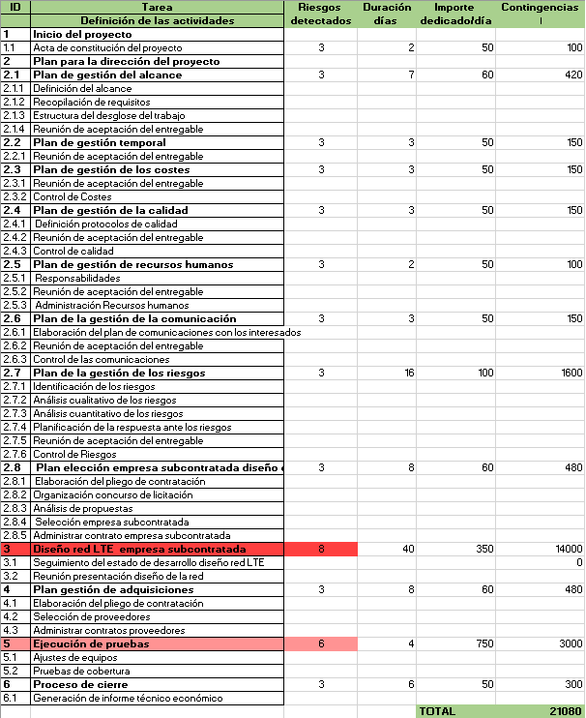
A medida que se disponga de información más precisa sobre el proyecto, la reserva para contingencias podrá utilizarse, reducirse o eliminarse. Estas reservas forman parte de la línea base de costes y de los requisitos generales que se ha impuesto Donatel para cumplir con la financiación del proyecto.
Asimismo, se van a establecer reservas de gestión que, por razones de seguridad y experiencia en proyectos previos, se reservan para cubrir trabajo no previsto dentro del alcance. Esta reserva no se incluye en la línea base de costos, pero formará parte del presupuesto total y de los requisitos de financiamiento del proyecto, de forma que cuando se requiera una cantidad para financiación de trabajo no previsto se deberá realizar una solicitud formal de la forma descrita en el apartado de Gestión de Calidad de Proyecto y Gestión de la Comunicación. Tras la pertinente aprobación por parte de la Project Manager, se deberá comunicar la solicitud de cambio al cliente y con su visto bueno este importe reserva se sumará a la línea base de costos.

Determinar el Presupuesto

Determinar el Presupuesto es el proceso que consiste en sumar los costes estimados de las actividades individuales o paquetes de trabajo de cara a establecer una línea base de costes autorizada por el cliente y la CEO.
Tomando el modelo de desglose del presupuesto designado al proyecto, en nuestro caso 200000€, por el que apuesta PMBOK, se concretarán los diferentes componentes a lo largo de este apartado.
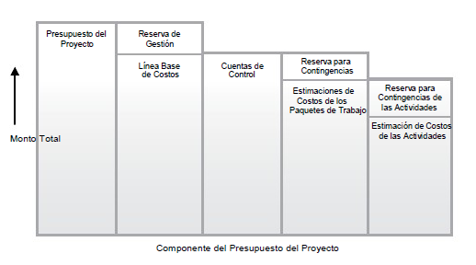

Línea base de los Costes

Tras el análisis de los valores expuestos en el apartado anterior se debe proceder a elaborar un presupuesto final para entregar al cliente.
En la siguiente tabla aparece detallado los diferentes componentes del presupuesto que inicialmente se han fijado a estos valores según los cálculos anteriores.

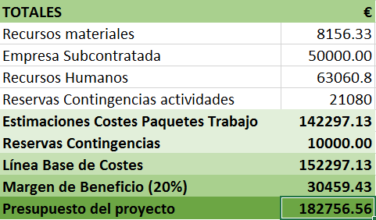

De este modo, el presupuesto final del proyecto asciende a 182756.56€, con un beneficio para la empresa de 30459.43€. En el resto (152297,13€) se incluyen 31080€ de reservas de contingencias para hacer frente tanto a trabajo no previsto en la planificación original, como a compra de material adicional por fallos en equipos, accidentes o bajas laborales.
A medida que vayan surgiendo cambios para garantizar el uso de las reservas de gestión, se utiliza el proceso de control de cambios descrito en los apartados de Gestión de Calidad y Gestión de las Comunicaciones. Se necesita obtener la aprobación de la Project Manager en primer lugar, y de la CEO y el cliente en última instancia para pasar los fondos de la reserva de gestión aplicables a la línea base de costos.

Requisitos de Financiamiento

Se debe analizar los recursos que se van a consumir a lo largo del transcurso del proyecto por fases, ya que se debe informar de las fechas estimadas de inyección de financiación, así como del importe de la misma, al cliente.
Para agrupar los recursos descritos en apartados anteriores según su necesidad en el tiempo se debe recurrir al cronograma expuesto en detalle en el apartado Gestión del Tiempo del Proyecto que a continuación se recuerda.
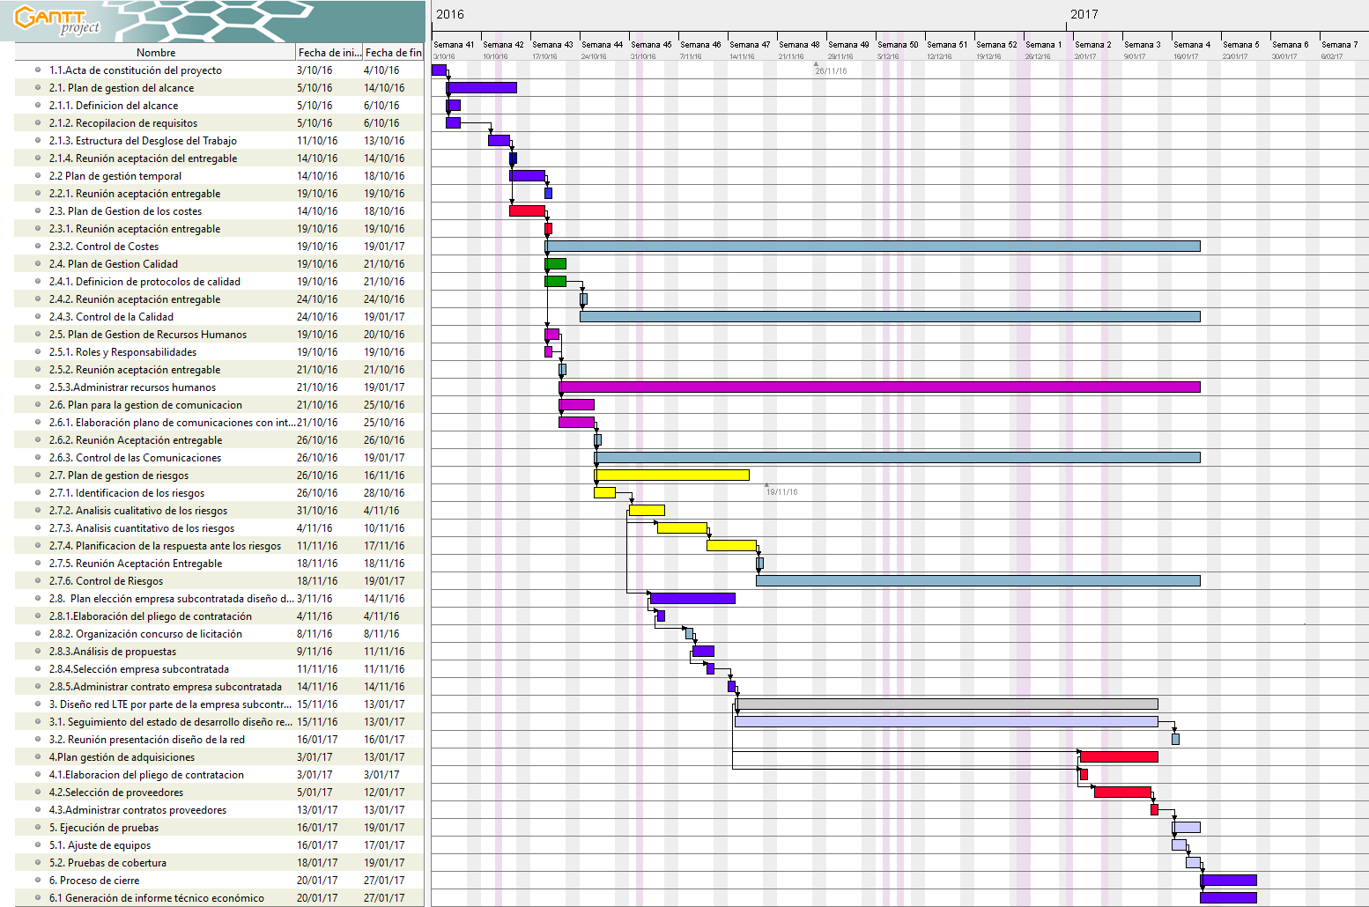
De esta forma se ha resumido tal y como muestra la siguiente tabla los recursos consumibles por mes del proyecto.
- Recursos humanos por fechas.

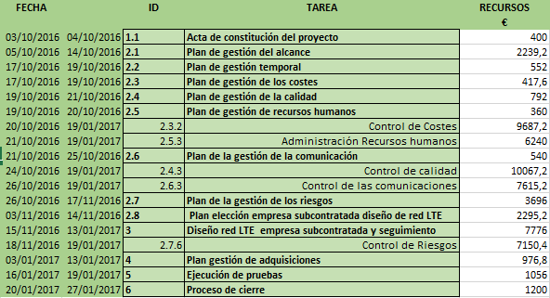

- Pago a la empresa subcontratada: 50.000 € a partir de noviembre.
- Financiación de recursos materiales: 8156,33 € mes de octubre.
- Reservas de contingencias que aumentarán acorde al avance de las etapas para poder afrontar las contingencias en las fases más avanzadas del proyecto.
A continuación, se muestra gráficamente las fases de financiación necesarias para la realización de las diferentes fases de trabajo. Para las inyecciones de capital se solicitarán:
- Un 30% del presupuesto acordado al comienzo del mismo.
- Un 45% durante la fase de diseño de la red que permita hacer frente al pago de la empresa subcontratada.
- Un 25% en la etapa final del proyecto.
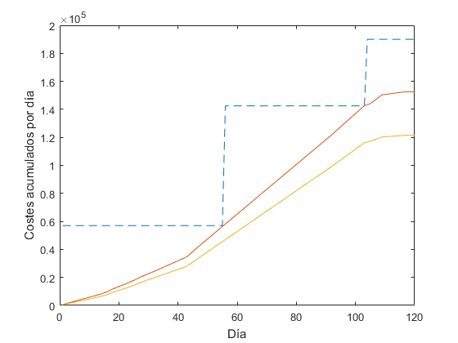
De este modo, en ausencia de contingencias, los pagos por parte del Cliente servirían para cubrir los costes del proyecto.
Con el máximo de las contingencias previstas, el coste durante los últimos días de proyecto superaría a los pagos efectuados por el cliente (75% del total en ese momento). En caso de darse esta circunstancia, si la financiación requerida no supera el 10% del presupuesto del proyecto, esto es, 18275€, sería la propia empresa, Donatel, la que, según política interna, podría asumir dicha financiación. Si se supera esa cantidad, se optaría por solicitar financiación a una entidad bancaria por el importe correspondiente, con un interés previsto del 4% a seis meses (repercutiendo dicha cantidad en el beneficio de Donatel).

Control de los costes

Controlar los Costes es el proceso de monitorear el estado del proyecto para actualizar sus costes y gestionar cambios de la línea base de costo en una etapa temprana. El beneficio clave de este proceso es que proporciona los medios para detectar desviaciones con respecto al plan con objeto de tomar acciones correctivas rápidas y minimizar el riesgo.

Información del Desempeño del trabajo

Se ha fijado una tarea de control de costes en la que hay designado a un encargado del Departamento Comercial de Donatel junto a la Project Manager. Ambos elaborarán, para las diversas revisiones del desempeño donde se comparan el avance del coste a lo largo del tiempo, las actividades del cronograma que exceden el presupuesto o que están por debajo de éste y los fondos necesarios para completar el trabajo en ejecución, los informes que evalúen, para las actividades que se estén realizando; el valor planificado (PV) para el trabajo programado, el valor ganado (EV) como presupuesto asociado al trabajo autorizado completado y el coste real (AC) como coste total para llevar a cabo la actividad medida por el EV.
Asimismo, se monitorearán en las mismas reuniones las variaciones del cronograma (SV=EV-PV), pues sirven para medir posibles retrasos, o las variaciones en el coste (CV= EV-AC), que indican un déficit o superávit. Del mismo modo, se puede analizar el índice de desempeño del cronograma (SPI=EV/PV) y del costo (CPI=EV/AC) como medida de eficiencia del proyecto y como actualización de la fecha de finalización programada.

Solicitudes de Cambio

Todos estos pronósticos evaluados se juntarán en una gráfica que se adjuntará en los informes al cliente acordados de forma que pueda observar el avance del proyecto de una forma visual mucho más rápida y sencilla, y, además, siguiendo el modelo EVM (gestión del valor ganado), se añadirá la correspondiente explicación de las variaciones en cuanto a causa, impacto y acciones correctivas o preventivas si fuera necesario. Si dichos desvíos se encuentran dentro del límite del 10% asumibles la transmisión será meramente informativa y se tomarán medidas preventivas, mientras que si se supera o infiere este valor se enviará un informe extraordinario de solicitud de cambios en el que se expliquen las medidas correctivas que deberán ser aprobadas por la CEO y el cliente.
En adicción al método de información al cliente, sirve al equipo del proyecto para evaluar las diferentes tendencias que sigue el trabajo y analizar si se está mejorando o deteriorando. El rango de porcentajes de desviaciones aceptables tenderá a disminuir conforme el trabajo realizado aumente.

Justificación técnica del proyecto

Introducción
El objetivo de este documento es explicar las decisiones técnicas tomadas en el proyecto. Se divide en los siguientes puntos:
- Equipos y Software utilizados.

- Recursos necesarios para la comunicación.

- Estrategia de diseño.

- Equipos de pruebas.

- Integración en el entorno.

Objetivos

Equipos y Software a utilizar

En este apartado se debe justificar cuales han sido los motivos de adquisición del material necesario para los trabajadores. Dicho esto, los elementos que van a ser imprescindibles para que los empleados de la empresa Donatel lleven a cabo su trabajo en las mejores condiciones son los siguientes:
- Ordenadores de sobremesa: Según la política de empresa de Donatel, se ha considerado que debido a su mayor responsabilidad, experiencia y eficiencia se van a dotar a los empleados de los distintos departamentos con ordenadores de sobremesa debido a que estos alcanzan unas prestaciones más elevadas. Estas prestaciones son mayores debido a que se tienen unos procesadores más potentes, pudiendo realizar las tareas requeridas en un tiempo menor, además se tiene la posibilidad de tener doble pantalla para trabajar de forma más eficiente.

- Ordenadores portátiles: La empresa Donatel ha decidido proporcionar a los encargados de cada departamento, ordenadores portátiles ya que sus tareas pueden involucrar desplazamientos externos.

En el aspecto de los programas software se han decidido emplear los siguientes:

- Office Professional 2016. Se ha decidido utilizar la suite ofimática de Microsoft, Office Professional 2016 ya que consta de un conjunto de programas muy versátiles, potentes y de calidad. A continuación, se enuncian los distintos programas necesarios para llevar a cabo el trabajo, así como su relación con las tareas que se llevarán a cabo dentro del proyecto:

- Word: Es una aplicación informática imprescindible en el mundo empresarial. Se utilizará para la generación de documentación.

- Excel: Es una aplicación ofimática especializada en hojas de cálculo y se empleará en muchos casos. A saber, la puede utilizar el departamento de Recursos Humanos, para registrar los salarios de los trabajadores o el departamento Comercia para calcular los costes del proyecto.

- PowerPoint: Se utilizará para la comunicación con los distintos interesados a base de presentaciones. Tiene como objetivo transmitir la información de una forma clara y concisa.

- Outlook: Es una aplicación ofimática, en este caso centrada en la gestión de correos electrónicos, así como la gestión de un calendario, siendo el estándar i-Calendar el usado. Entre sus funcionalidades más destacadas se encuentra la posibilidad de administrar varias cuentas de correo de forma centralizada, es decir, se permite la sincronización de varias cuentas de correo electrónico (Hotmail, Gmail) con la versión de Outlook adquirida por la empresa. Adicionalmente, esta herramienta permite un manejo con un grado de sencillez más elevado, siendo esto básico para la gran cantidad de correos que se reciben en Donatel de los distintos interesados.

- Cellular Expert: Es un software adquirido por Donatel durante el previo proyecto de despliegue de infraestructuras 3G/LTE que la empresa realizó en la ciudad de Sabadell por lo que no se imputa en los costes directos de este proyecto.

A fecha de redacción del presente documento, el software cuenta con una licencia de 1 año de validez y será utilizado durante la fase de diseño de la red 3G/LTE. Las herramientas de Donatel se complementarán con las de la empresa subcontratada y no se precisa la adquisición de nuevo software.

Cellular Expert está construido sobre uno de los sistemas geográficos de información más potentes y versátiles de la marca ArcGIS.
El sistema ArcGIS ha demostrado su valía en proyectos anteriores. Es una herramienta ideal para descubrir, caracterizar y modelar patrones geográficos optimizando la asignación de recursos. A través de un entorno visual en tres dimensiones automatiza los flujos de trabajo y permite realizar un diseño de calidad.
El software proporciona una infraestructura en la nube para organizar y compartir información dando a la organización la posibilidad de acceder al contenido de diseño de la red en cualquier momento y de forma fácil.
Cellular Expert está equipado con un conjunto de herramientas ideales para gestionar estaciones bases. La predicción de cobertura toma en cuenta la presencia de obstáculos y permite calcular una variedad de características de la señal LTE, a saber, la potencia de la señal en recepción, la calidad de la señal recibida, la relación señal a ruido, la velocidad media de subida y bajada etc. Combinado con el potente sistema ArcGis, Cellular Expert representa la herramienta idónea para una correcta planificación de la red LTE.

Recursos destinados a la comunicación

Como en todo proyecto, se han de satisfacer las necesidades de comunicación con todos los interesados. Para el proyecto en cuestión se han asignado los siguientes recursos:
- Teléfonos: La comunicación entre los distintos departamentos es un aspecto fundamental en el mundo empresarial. Por este motivo se ha decidido que cada empleado de la empresa disponga de un terminal telefónico en su puesto de trabajo para poderse comunicar con los distintos interesados. Este método de comunicaciones y tal como se explicó anteriormente en la gestión de comunicaciones, es totalmente complementario con otros medios como videoconferencia o correo electrónico.

- Slack: A parte del tradicional método del correo electrónico, han aparecido nuevas aplicaciones relacionadas con la gestión de las comunicaciones y como Donatel se encuentra siempre a la vanguardia, se ha decidido emplear la herramienta Slack. De manera adicional, se debe comentar que debido a que nuestra empresa se fija para sí misma los mayores requisitos de calidad, se ha decidido adquirir la versión Plus que cuenta entre sus características extra un soporte 24 horas del día/7 días a la semana, junto con una disponibilidad garantizada del 99.99 % del tiempo total. Una vez expuesto lo anterior, esta herramienta se caracteriza por las siguientes funcionalidades:

- Subida de ficheros: Con esta opción, se permite subir documentos de los distintos empleados, pudiéndose tener almacenado en un repositorio general de la empresa. Este repositorio global a su vez, se puede subdividir en los distintos departamentos de la empresa, accediendo a los archivos de una manera más simple, rápida y organizada.

- Creación de salas: Análogamente al apartado anterior, se pueden organizar distintos grupos de conversación (salas) para podernos comunicar con los trabajadores de la empresa. Las salas pueden presentar varias tipologías atendiendo a si son privadas o si son de equipos de trabajo/departamentos.

- Videoconferencia. Los dispositivos que presentan la capacidad de soportar videoconferencias están alcanzando cotas de popularidad elevadas ya que las infraestructuras de red implantadas en el mundo empresarial son cada vez mejores, acompañado también de un descenso generalizado de los precios de los equipos. La empresa Donatel, como no podía ser de otra manera, persigue unos estándares muy exigentes en cuanto a la calidad de la videoconferencia. Por este motivo, se han adquirido unos equipos rollabout, también conocidos como equipos autónomos, que integran los elementos necesarios para que fructifique la videoconferencia, como pueden ser cámara, micrófonos, software. No obstante, se debe disponer de alguna o varias de las infraestructuras mencionadas en los siguientes puntos:

- Redes conmutadas
  - Red Telefónica
  - Red Digital de Servicios Integrado (RDSI)

- Redes de paquetes (IP)
  - Internet
  - Cable
  - ADSL
  - Red corporativa (ATM, Frame Relay)

- Otras
  - Líneas Punto a Punto o dedicadas
  - Satélite (Inmarsat)
Conviene especificar brevemente que la Red de Servicios integrados se fundamente en el estándar H3.320, basado en circuitos, mientras que las redes IP tienen como base el estándar H.323, basado en paquetes. Además, el estándar T.120 incrementar las funcionalidades debido a que habilita el envío de archivos y programas.
- Redes sociales: Se recuerda que se van a emplear redes sociales como modalidad de comunicarse con los distintos interesados y sobre todo con los ciudadanos de Alcalá de Henares. Se ha tomado esta decisión para la correcta información de los ciudadanos acerca del estado de desarrollo de la red, así como para ofrecer explicaciones acerca de lo que representa una red 3G/LTE, las ventajas que ofrece y cuales son los efectos biológicos y los riesgos reales para la salud.
Normalmente la población es sensible acerca de la instalación de elementos radiantes tales como antenas, estaciones base etc. Donatel se ha propuesto demostrar que la nueva red no supondrá ningún problema para la salud y de la forma más transparente posible responderá a cualquier duda proveniente de la ciudadanía.
A dichos efectos Donatel ha abierto cuentas de perfil público en Facebook y Twitter para que todo ciudadano de Alcalá pueda interactuar con Donatel y estar informados acerca del estado de la red.

Estrategia de diseño

Para la realización del diseño de la red 3G/LTE, Donatel ha optado subcontratar una empresa especializada en despliegue de redes móviles. Se ha tomado esta decisión como medida para reducir costes y ahorrar tiempo debido a la corta duración del proyecto.
Aunque bien Donatel ha llevado a cabo previamente planes de implantación de redes móviles, el despliegue de infraestructuras 3G/LTE no representa la actividad principal de nuestros negocios. Mediante unos servicios de calidad desarrollados por expertos se prevé un ahorro sustancial en costes.
La subcontratación permite a Donatel ahorrar los costes de contratar y formar a personas para realizar el diseño de la red. Se ha calculado que el precio pagado a un posible empleado, como empresa, es mayor con respecto al equivalente precio pagado por un empleado de la empresa subcontratada.
Subcontratar también supone un ahorro de tiempo ya que de esta forma Donatel dedicaría más tiempo a las actividades que realmente desea realizar para aumentar su productividad y competitividad.
Hay que recordar que durante todo el desarrollo del proyecto la empresa subcontratada será supervisada por un ingeniero de telecomunicaciones que Donatel tiene en su plantilla y que ha presentado su valía en proyectos similares. Se ha tomado esta decisión para que Donatel esté al tanto en todo momento del estado de desarrollo del diseño de la red a través de una persona de confianza.

Equipos de pruebas

Como consecuencia de que Donatel ha optado por la subcontratación de una empresa especializada en la planificación y despliegue de redes móviles, no ha sido necesaria la adquisición de equipos correspondientes a estas fases del proyecto, lo que se ha traducido en un ahorro considerable de costes aparte de los ya mencionados anteriormente en el apartado de recursos humanos. Aunque no proceda a la adquisición, Donatel contactará con los proveedores y el jefe Comercial de confianza elaborará el plan de gestión de las adquisiciones que entregará a la empresa subcontratada, asegurándose de esa forma que el cliente Telefónica está de acuerdo en todo momento con las decisiones tomadas.
No obstante, las nuevas celdas instaladas deben ser verificadas de acuerdo al protocolo de pruebas de Donatel para asegurarse de su funcionamiento es correcto. Las pruebas de los equipos se han organizado en una primera fase, de ajuste de equipos y una segunda, en la que se llevan a cabo las pruebas de cobertura. Todas ellas son llevadas a cabo por el Ingeniero de Telecomunicación y el Ingeniero de Telecomunicación Junior, junto con la estrecha colaboración del cliente, que en el caso del proyecto que nos ocupa se trata de la empresa Telefónica.
La empresa Donatel ha estado trabajando anteriormente en otros proyectos como el de Sabadell, por tanto, no se puede imputar directamente los costes de estos equipos a este proyecto, sino que se debería tener en cuenta la amortización correspondiente.
Los equipos de prueba se caracterizan por ser portátiles, resistentes a todo tipo de golpes y, además, presentan un peso mínimo, todo ello acompañado de una interface de usuario con la que los encargados de calidad llevan a cabo las pruebas como las de ROE o del espectro. Los equipos propiedad de Donatel son todo ellos de la empresa Rohde & Schwarz, que destaca por ofrecer un incomparable abanico de soluciones en campo de la ingeniería de pruebas, tanto en la red de acceso radio como en el “backhaul” y el núcleo, garantizando el funcionamiento de la red y la calidad del servicio al cliente.

Los equipos de pruebas empleados por Donatel son los descritos en las siguientes líneas:

- Medidor de potencia y reflexión R&S NRT: Permite medir la potencia en transmisores y amplificadores con el objetivo de que los equipos se ajusten a los valores necesarios para el correcto funcionamiento del sistema.

- Analizador de cable y antena R&S ZVH: Se corresponde con un analizador de cable y antena para la instalación y el mantenimiento de las estaciones base o BTS. Las características que presenta son las siguientes:

- Medidas precisas de parámetros como ROE o perdidas de cables.
- Medidas de potencia de la señal.

- Analizador de espectros portátil R&S FSH. Se trata de un analizador de espectros con diversas funciones como son la de comprobación de cables y antenas, analizador vectorial de redes o analizador de interferencias. Las características que presenta son las siguientes:

- Estudio del Downlink para las tecnologías más actuales y las más demandadas por los clientes:

- LTE FDD.
- TD-LTE 3GPP WCDMA.

- Generación de informes de pruebas.

Integración en el entorno

La integración en el entorno valora si la elección, desarrollo y empleo de las soluciones técnicas están adaptadas a las condiciones locales existentes.
Una vez adjudicado el proyecto, el despliegue de la instalación de red móvil se hará según la ordenanza municipal reguladora de las condiciones urbanísticas de la instalación y funcionamiento de los elementos y equipos de telecomunicación en el término municipal de Alcalá de Henares.
Debido que la instalación de la correspondiente infraestructura está estrechamente ligada al previo diseño de la red, la ordenanza, cuyo objetivo es regularizar las condiciones de instalación y funcionamiento de los elementos y equipos de telecomunicaciones en el municipio de Alcalá de Henares, se tendrá presente para que la implantación produzca la menor ocupación de espacio, menor impacto visual y medioambiental, así como preservar el derecho de los ciudadanos de mantener unas condiciones que no afecten su salud se tendrá en cuenta durante esta etapa también.
De cara al despliegue de infraestructuras de estaciones base 3G/LTE el ayuntamiento ha encargado la realización de un estudio de las emisiones radioeléctricas en la ciudad. La instalación y el funcionamiento de la nueva red deberá respetar la normativa vigente en materia de exposición humana a los campos electromagnéticos y en particular:

- No podrán instalarse nuevos equipos radioeléctricos o modificar los existentes cuando por ese motivo se superen en su zona de influencia los límites de exposición recogidos en la normativa aplicable.

- Las condiciones de funcionamiento de las estaciones radioeléctricas deberán minimizar en la mayor medida posible los niveles de emisión cercanos a las áreas de influencias en entornos sensibles como escuelas, hospitales o parques públicos.

- Durante el proceso de instalación de los equipos de telecomunicaciones se adoptarán las medidas necesarias para garantizar las condiciones de seguridad y la máxima protección a la salud de las personas, ya sean los trabajadores encargados de llevar a cabo el despliegue o los ciudadanos.

Un requisito será que se deberá minimizar el impacto visual y medioambiental, llevándose a cabo medidas de camuflaje o mimetización. El correcto funcionamiento de un elemento de mimetización se basa en la no alteración de las emisiones electromagnéticas, siendo un aspecto primordial que no se perturben parámetros como la constante dieléctrica o la tangente de pérdidas.
Una vez explicado lo anterior, los entornos con mimetización o camuflaje no pueden atacarse como trabajos experimentales debido a su elevado coste y su elevada complejidad, sino que se debe optar por soluciones predeterminadas ya existentes y que han conseguido por parte de los operadores de telefonía la correspondiente homologación.
En la actualidad el trabajo de mimetización se encuentra muy facilitado por la labor de los distintos proveedores, debido a que se proporciona una amplia variedad de materiales y estructuras prefabricadas que han superado los distintos procesos de validación y testeo.
La empresa Donatel va a llevar a cabo una distinción en lo referente a las técnicas de mimetización, ya que se es consciente que en el despliegue de la infraestructura de red 3G/LTE se deben combinar tanto técnicas clásicas como sistemas más modernos, que suponen un menor impacto visual que las tradicionales.
Las soluciones de mimetización e integración clásicas son los más extendidas dentro de las ciudades, caracterizándose por una disminución del impacto visual empleando un proceso de mimetización con el entorno. Adicionalmente, otra variante de este tipo de sistemas procede directamente a la ocultación de las estaciones base. Asimismo, Donatel ha decido adquirir los siguientes materiales para implementar las técnicas descritas anteriormente, así como una correspondiente justificación de carácter técnico asociada a cada uno de ellos:
- PRVF (Poliéster Reforzado de fibra de vidrio). Se ha decidido trabajar con este material porque se caracteriza por una elevada resistencia mecánica; presenta grandes cualidades para estar a la intemperie por ser resistente a luz solar e impermeable y por estar comercializado en gran variedad de estructuras, diseños y colores, pudiendo integrarse en multitud de emplazamientos (fachadas, radomos, mástiles, mimetizaciones naturales como árboles…)
- PVC espumado. Análogamente al anterior, se ha decidido adquirir este material por su buen comportamiento en exteriores (resistente luz solar) y su excelente resistencia química. Presenta como característica que se puede manipular con herramientas comunes.
- Acero. Se suele emplear en combinación con el PRVF en estructuras de un tamaño mayor para aportar un mayor grado de solidez como puede ser en mástiles tubulares.

Una de las clausulas fijadas en el contrato con la empresa subcontratada será la de realizar el diseño de la red 3G/LTE de modo que respete la ordenanza de la ciudad de Alcalá de Henares en los apartados referidos a integración y mimetización de las infraestructuras de la red 3G/LTE, para ello Donatel se preocupa no solo por el conocimiento de las soluciones actuales sino que también trabaja para encontrar nuevas soluciones en el futuro con el objetivo de reportar mayores beneficios en el cliente.

Por tanto, se llega a la conclusión de combinar tanto propuestas clásicas como sistemas de mínimo impacto visual, también denominados automimetizados, que se encargarán de cubrir las necesidades demandadas por el cliente y que los sistemas tradicionales no alcanzan a satisfacer. Una vez mencionado lo anterior, nuestra empresa asesorará a la empresa subcontratada, en los casos que se exija el uso de elementos con un impacto visual menor de lo habitual, en la implantación de antenas (3G/LTE) de tamaño más reducido que hayan sido comprobadas e implantadas satisfactoriamente según nuestra propia experiencia, siendo el proyecto de Sabadell un excelente ejemplo de ello.

La ordenanza municipal recoge además una serie de condiciones generales de cara a la instalación de equipos e infraestructura de telecomunicaciones. Como norma general en edificios protegidos por el Plan General de Ordenación Urbana, Planes Especiales y Plan Especial de Protección del Casco Histórico, se evitará cualquier instalación de telecomunicación situada sobre cubierta.
Una de las clausulas fijadas en el contrato con la empresa subcontratada será la de realizar el diseño de la red 3G/LTE de modo que respete la correspondiente ordenanza.
En caso de adjudicar el contrato con Telefónica, la presentación del plan de implementación por parte de Donatel será condición indispensable para que el municipio otorgue las pertinentes licencias para la realización de las instalaciones.

Anexos

Anexo I

INFORME TEMPORAL Donatel

PROYECTO:

CLIENTE:

ACTUALIZACIÓN DEL AVANCE DEL PROYECTO |  | REAJUSTE EXTRAORDINARIO DE TIEMPOS

CON EL PRESENTE DOCUMENTO SE CERTIFICA LA FINALIZACIÓN O ACEPTACIÓN DE LOS SIGUIENTES

ACTIVIDADES:

COMENTARIOS:

DIRECTOR DEL PROYECTO | REPRESENTANTE DEL CLIENTE

FIRMA

NOMBRE:
FECHA:

Anexo II
Evolución del Proyecto
(Cliente) Donatel

PROYECTO:

CLIENTE:

ACTUALIZACIÓN DEL AVANCE DEL PROYECTO |  | NOTIFICACIÓN EXTRAORDINARIA SOBRE EL ESTADO DEL PROYECTO

OBJETIVOS CUMPLIDOS DURANTE LOS ÚLTIMOS QUINCE DÍAS:

EVOLUCIÓN DE LOS ENTREGABLES PRINCIPALES:

AJUSTE CON RESPECTO A LA TEMPORIZACIÓN PREVISTA:

PROBLEMAS ENCONTRADOS:

PREVISIÓN PARA LOS PRÓXIMOS QUINCE DÍAS:

COMENTARIOS:

DIRECTOR DEL PROYECTO

FIRMA

NOMBRE:
FECHA:

Anexo III
Evolución del Proyecto
(Sponsor) Donatel

PROYECTO:

CLIENTE:

ACTUALIZACIÓN DEL AVANCE DEL PROYECTO |  | NOTIFICACIÓN EXTRAORDINARIA SOBRE EL ESTADO DEL PROYECTO

SITUACIÓN ACTUAL DEL PROYECTO:

AJUSTE CON RESPECTO A LA TEMPORIZACIÓN PREVISTA:

AJUSTE CON RESPECTO A LOS COSTES PREVISTOS:

AJUSTE CON RESPECTO AL ALCANCE DEFINIDO:

RIESGOS Y OPORTUNIDADES A TENER EN CUENTA:

PREVISIÓN PARA EL FUTURO:

COMENTARIOS:

DIRECTOR DEL PROYECTO

FIRMA

NOMBRE:
FECHA:

Anexo IV
REUNIÓN DE CARÁCTER EXTRAORDINARIO
(Cliente) Donatel

PROYECTO:

CLIENTE:

MOTIVOS QUE LLEVAN A SOLICITAR LA REUNIÓN (TEMAS A TRATAR):

PROPUESTA DE FECHA, HORA Y LUGAR DE CELEBRACIÓN:

Se ruega confirmación de disponibilidad en la fecha y hora indicada con la mayor brevedad posible, quedando a la espera de cualquier observación sobre los puntos a tratar.

DIRECTOR DEL PROYECTO

FIRMA
NOMBRE:
FECHA:

Anexo V
Evolución del Proyecto
(Calidad - Interno) Donatel

PROYECTO:

DEPARTAMENTO EMISOR DEL INFORME:

EVOLUCIÓN GENERAL DEL PROYECTO CONFORME A LOS REQUISITOS DE CALIDAD DE LA EMRPESA:

ANOMALÍAS DETECTADAS:

PROPUESTA PARA CORREGIR LAS ANOMALÍAS IDENTIFICADAS EN EL PUNTO ANTERIOR:

RECOMENDACIONES A TENER EN CUENTA:

COMENTARIOS ADICIONALES:

DIRECTOR DEL PROYECTO

FIRMA:

NOMBRE:
FECHA:

Anexo VI
Evolución del Proyecto
(Riesgos - Interno) Donatel

PROYECTO:

DEPARTAMENTO EMISOR DEL INFORME:

EVOLUCIÓN DE LOS RIESGOS DETECTADOS:

EVOLUCIÓN LAS OPORTUNIDADES DETECTADAS:

MEDIDAS NECESARIAS PARA MITIGAR EL EFECTO DE LOS RIEGOS MÁS IMPORTANTES:

MEDIDAS PARA APROVECHAR LAS OPORTUNIDADES QUE MAYOR BENEFICIO PUEDAN APORTAR:

COMENTARIOS ADICIONALES:

DIRECTOR DEL PROYECTO

FIRMA

NOMBRE:
FECHA:

Anexo VII
Evolución del Proyecto
(Empresa subcontratada - Interno) Donatel

PROYECTO:

DEPARTAMENTO EMISOR DEL INFORME:

EVOLUCIÓN DEL PROYECTO. ESTADO DE LOS ENTRGABLES PRINCIPALES:

AJUSTE CON RESPECTO A LA TEMPORIZACIÓN PREVISTA:

PROBLEMAS ENCONTRADOS:

PREVISIÓN PARA LOS PRÓXIMOS DÍAS:

COMENTARIOS ADICIONALES:

DIRECTOR DEL PROYECTO

FIRMA

NOMBRE:

FECHA:

Anexo VIII CRONOGRAMA DE DEPENCIAS
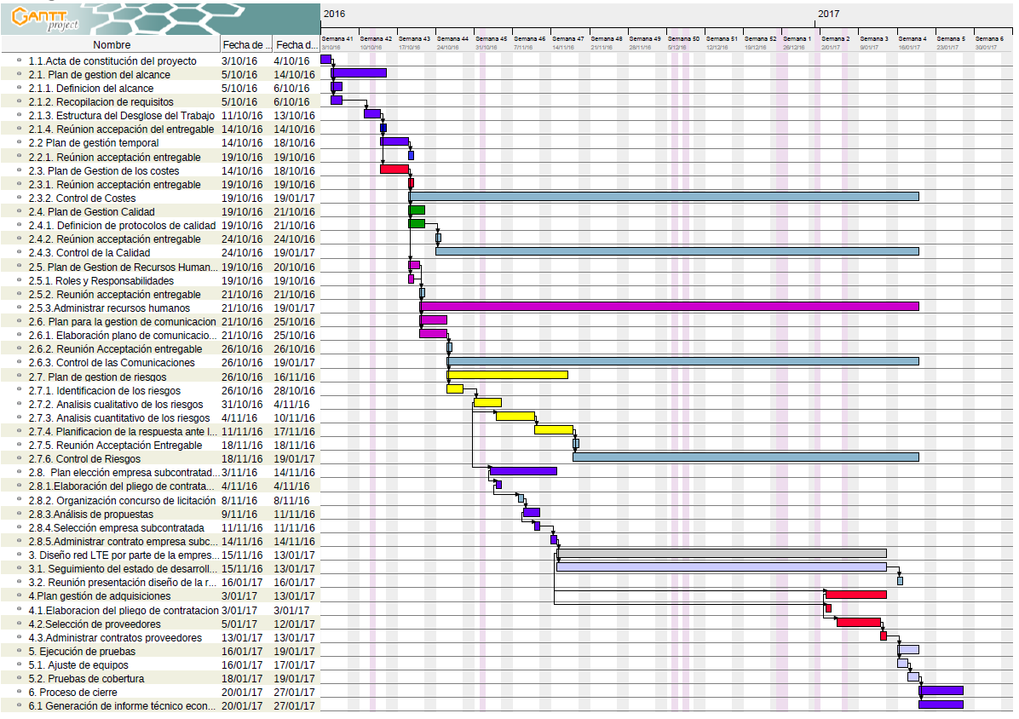

Anexo IX Cronograma de tareas

Anexo X Calendario de Recursos por trabajador
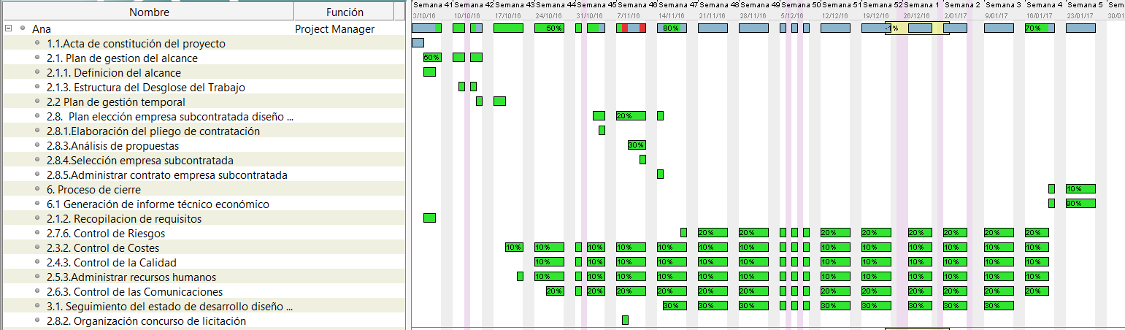
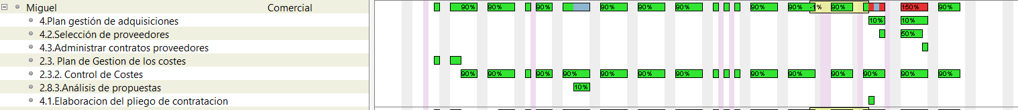
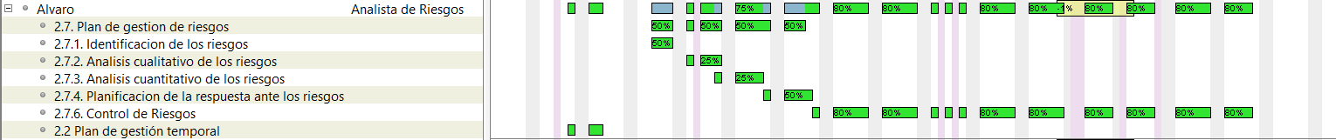
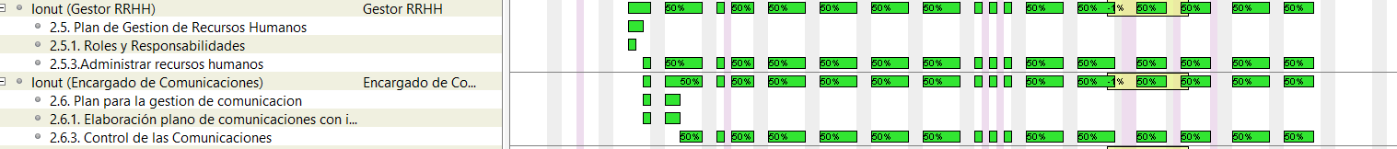
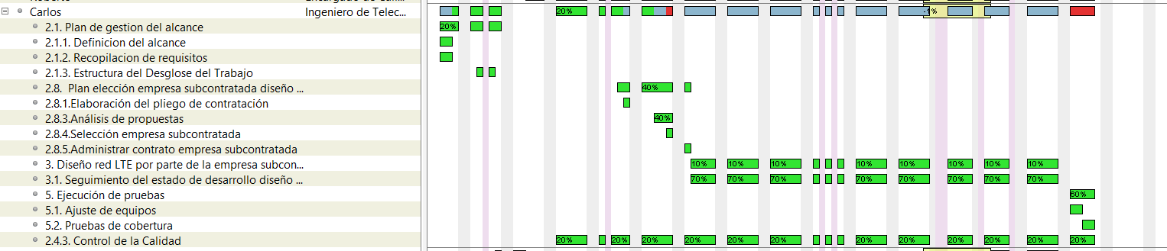
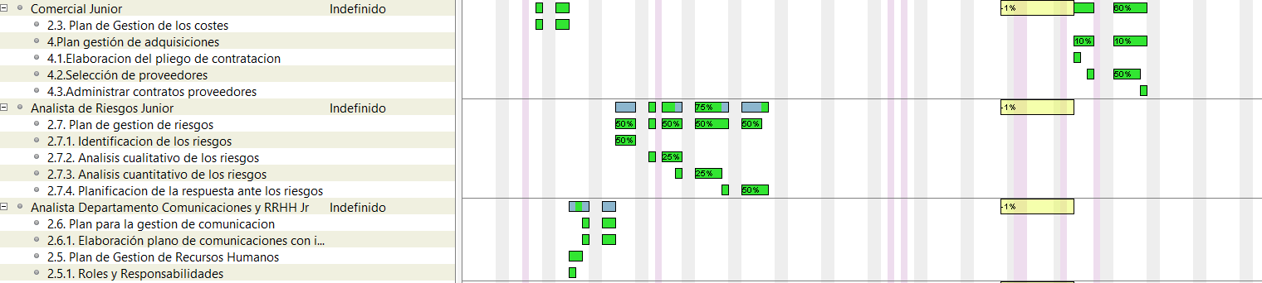
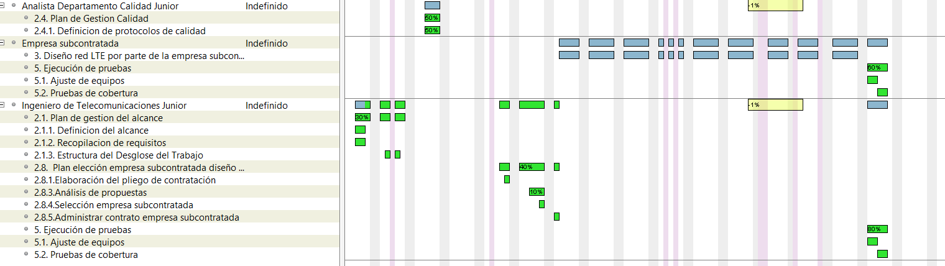

Anexo XI Matriz Responsabilidades
A: Responsable último R: Responsable T: Tarea asignada C: Consultar I: Informar

 | Project Manag. | Ingeniero Telecom. | Comercial | Analista Riesgos | Encargado Com. Y RRHH | Encargado Calidad | Becario  Telecom | Comercial Jr. | Becario Riesgos | Becario Com. | Becario Calidad | Cliente | Sponsor
Gestión Alcance | A | R | I | C | I | C | I | I | I | I | I | C | I
Gestión Tiempo | A | R | R | R | R | R | I | I | I | I | I | I | I
Gestión Costes | A | C | R | C | I | C | I | I | I | I | I | I | I
Gestión Calidad | A | C | I | I | I | R | I | I | I | I | I | I | I
Gestión RRHH | A | I | I | I | R | C | I | I | I | I | I | I | I
Gestión Comunic. | A | C/I | C/I | C/I | R | C | I | I | I | I | I | C/I | I
Gestión Riesgos | A | C | I | R | I | C | I | I | I | I | I | C | I
Elección subcont. | I | A | C | C | I | C | I | I | I | I | I | I | C
Gestión Adquisic. | I | C | A | C | I | C | I | I | I | I | I | C | I
Ejecución  Pruebas | I | A | I | C | I | C | I | I | I | I | I | I | I
Cierre del Proyecto | A | C | C | C | C | C | I | I | I | I | I | I | A

Anexo XII
TABLA DE MÉTRICAS DE CALIDAD
Nombre
Propósito
Método de aplicación
Valor medido
Fuente de medición
Responsable

LISTA DE VERIFICACIÓN
Tarea | Código de calidad | CPI | SPI | Frecuencia de inspección
Tarea A
Tarea B
Tarea C

